MEDIA PEMBELAJARAN TRAINER MOTOR DC, BRUSHLESS, SERVO, DAN STEPPER DENGAN KENDALI MIKROKONTROLER ARDUINO UNO PADA MATA PELAJARAN TEKNIK MIKROPROSESOR
DI SMK NEGERI 2 DEPOK YOGYAKARTA

TUGAS AKHIR SKRIPSI

Diajukan kepada Fakultas Teknik Universitas Negeri Yogyakarta
Untuk Memenuhi Sebagian Persyaratan Guna Memperoleh Gelar Sarjana Pendidikan



Oleh :
Daniel Julianto
NIM 13502241024

PROGRAM STUDI PENDIDIKAN TEKNIK ELEKTRONIKA
FAKULTAS TEKNIK
UNIVERSITAS NEGERI YOGYAKARTA
2017

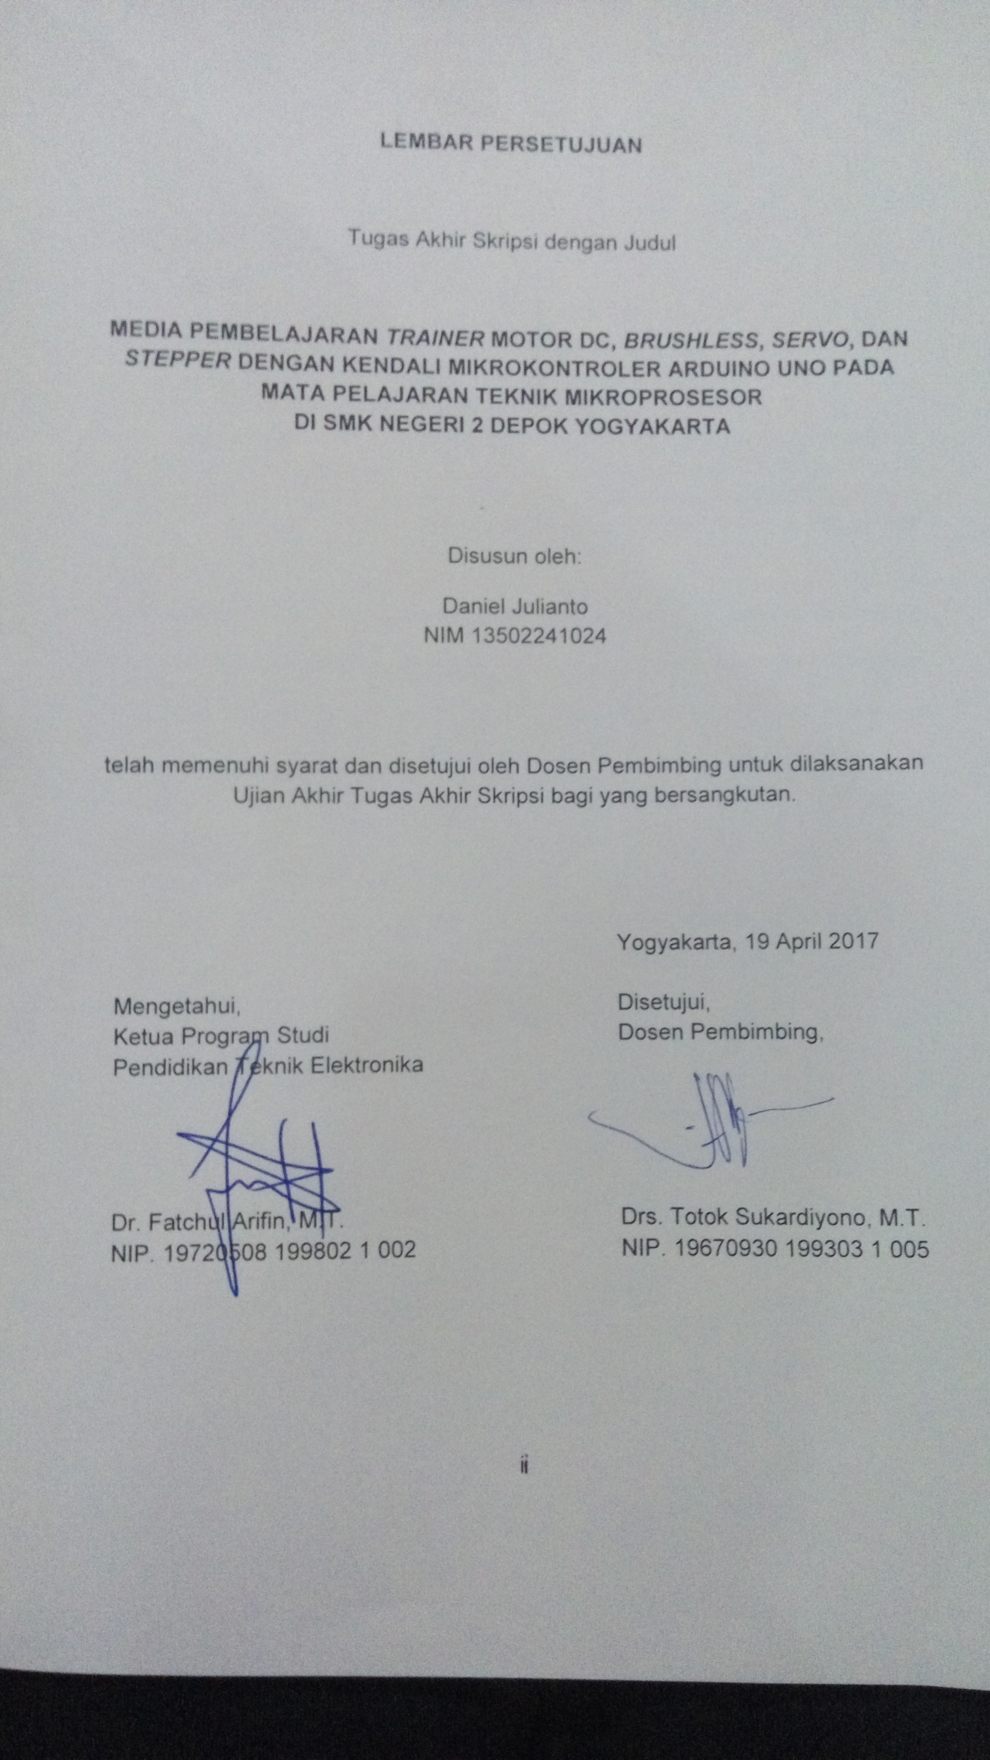LEMBAR PERSETUJUAN

Tugas Akhir Skripsi dengan Judul

MEDIA PEMBELAJARAN TRAINER MOTOR DC, BRUSHLESS, SERVO, DAN STEPPER DENGAN KENDALI MIKROKONTROLER ARDUINO UNO PADA MATA PELAJARAN TEKNIK MIKROPROSESOR
DI SMK NEGERI 2 DEPOK YOGYAKARTA

Disusun oleh:
Daniel Julianto
NIM 13502241024

telah memenuhi syarat dan disetujui oleh Dosen Pembimbing untuk dilaksanakan Ujian Akhir Tugas Akhir Skripsi bagi yang bersangkutan.

 | Yogyakarta, 10 Mei 2017
Mengetahui,  Ketua Program Studi  Pendidikan Teknik Elektronika  Dr. Fatchul Arifin, M.T.  NIP. 19720508 199802 1 002 | Disetujui,  Dosen Pembimbing,  Drs. Totok Sukardiyono, M.T.  NIP. 19670930 199303 1 005

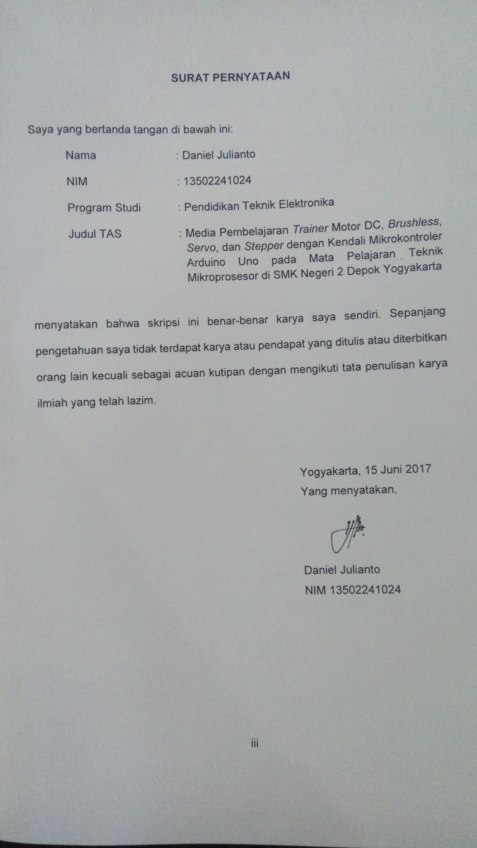SURAT PERNYATAAN

Saya yang bertanda tangan di bawah ini:
Nama : Daniel Julianto
NIM : 13502241024
Program Studi : Pendidikan Teknik Elektronika
Judul TAS : Media Pembelajaran Trainer Motor DC, Brushless, Servo, dan Stepper dengan Kendali Mikrokontroler Arduino Uno pada Mata Pelajaran Teknik Mikroprosesor di SMK Negeri 2 Depok Yogyakarta

menyatakan bahwa skripsi ini benar-benar karya saya sendiri. Sepanjang pengetahuan saya tidak terdapat karya atau pendapat yang ditulis atau diterbitkan orang lain kecuali sebagai acuan kutipan dengan mengikuti tata penulisan karya ilmiah yang telah lazim.

Yogyakarta, 15 Juni 2017
Yang menyatakan,

Daniel Julianto
NIM 13502241024

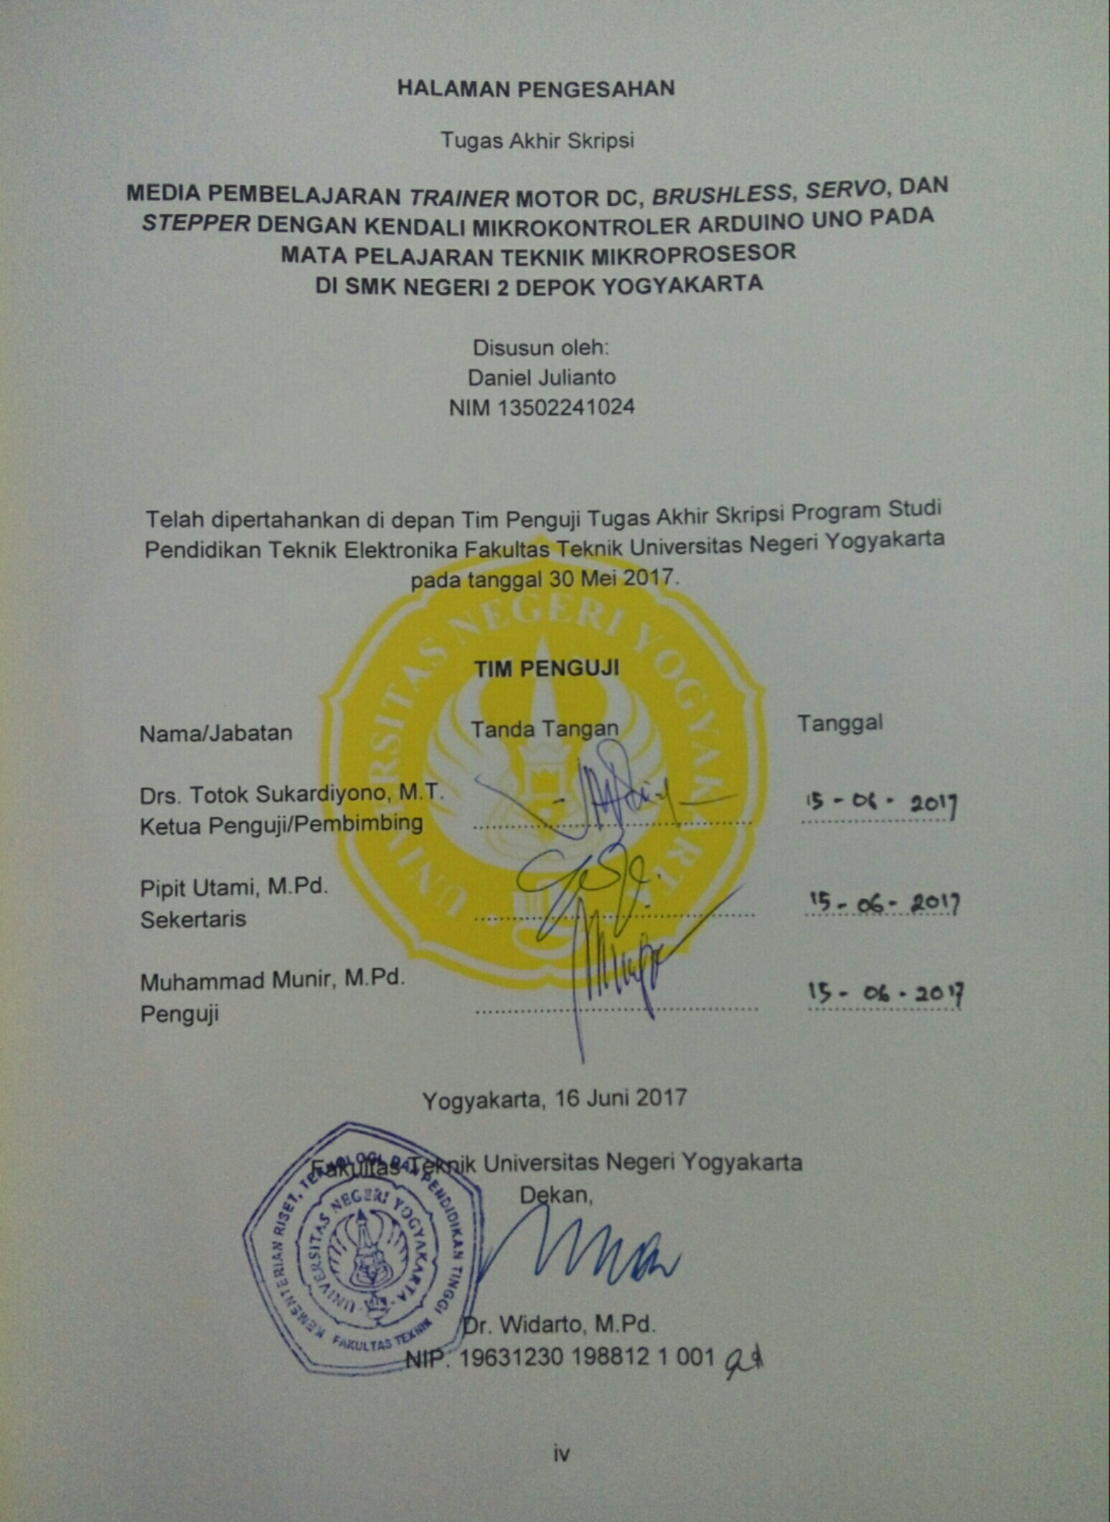HALAMAN PENGESAHAN
Tugas Akhir Skripsi

MEDIA PEMBELAJARAN TRAINER MOTOR DC, BRUSHLESS, SERVO, DAN STEPPER DENGAN KENDALI MIKROKONTROLER ARDUINO UNO PADA MATA PELAJARAN TEKNIK MIKROPROSESOR
DI SMK NEGERI 2 DEPOK YOGYAKARTA

Disusun oleh:
Daniel Julianto
NIM 13502241024


Telah dipertahankan di depan Tim Penguji Tugas Akhir Skripsi Program Studi Pendidikan Teknik Elektronika Fakultas Teknik Universitas Negeri Yogyakarta pada tanggal 30 Mei 2017.

TIM PENGUJI

Nama/Jabatan | Tanda Tangan | Tanggal
Drs. Totok Sukardiyono, M.T.  Ketua Penguji/Pembimbing | ............................................ | .......................
Pipit Utami, M.Pd.  Sekertaris | ............................................ | .......................
Muhammad Munir, M.Pd.  Penguji | ............................................ | .......................

Yogyakarta, 16 Juni 2017

Fakultas Teknik Universitas Negeri Yogyakarta
Dekan,

Dr. Widarto, M.Pd.
NIP. 19631230 198812 1 001

MOTTO

“Bukan kesulitan yang memuat segalanya jadi takut, tapi ketakutanlah yang membuat segalanya jadi sulit.”
(KH. Anwar Zahid)

“Selalu libatkan Allah dalam segala urusanmu.”
(Ust. Tengku Hanan Attaki)

“Kegagalan hanya terjadi bila kita menyerah.”
(BJ. Habibie)

“Teknologi hanyalah sebuah alat. Dalam hal membuat siswa bekerjasama dan termotivasi dalam belajar, gurulah yang paling utama.”
(Bill Gates)

“Pelajaran pertama dalam menjalani segala sesuatu adalah berani memulai. Entah apa dan bagaimana itu urusan nanti.”
(Pandji Pragiwaksono)

“Gunakan senyumanmu untuk mengubah dunia tetapi jangan biarkan dunia mengubah senyumanmu.”
(Daniel Julianto)

PERSEMBAHAN

Seiring dengan rasa syukur kepada Allah SWT, kaya tugas akhir skripsi ini saya persembahkan kepada:
- Kedua orang tua dan adik saya yang telah memberikan motivasi dan do’a sehingga penulis dapat menyelesaikan tugas akhir skripsi ini.
- Bidikmisi yang telah memberikan kesempatan belajar di Universitas Negeri Yogyakarta.
- Dosen Pendidikan Teknik Elektronika dan Informatika yang telah memberikan bimbingan dan arahan terhadap penulis.
- Guru Teknik Audio Video SMK Negeri 2 Depok Yogyakarta.
- Teman-teman bimbingan tugas akhir skripsi Drs. Totok Sukardiyono, M.T.
- Teman-teman seperjuanganku Kelas A Pendidikan Teknik Elektronika Angkatan 2013 FT UNY.
- Keluarga besar Himanika FT UNY.
- Semua yang terlibat dalam pembuatan tugas akhir skripsi ini yang tidak bisa saya sebutkan satu persatu.

MEDIA PEMBELAJARAN TRAINER MOTOR DC, BRUSHLESS, SERVO, DAN STEPPER DENGAN KENDALI MIKROKONTROLER ARDUINO UNO PADA MATA PELAJARAN TEKNIK MIKROPROSESOR
DI SMK NEGERI 2 DEPOK YOGYAKARTA

Oleh:

Daniel Julianto
NIM 13502241024

ABSTRAK
Tujuan penelitian ini untuk membuat, mengetahui unjuk kerja, dan mengetahui tingkat kelayakan media pembelajaran trainer motor DC, brushless, servo, dan stepper dengan kendali Arduino Uno pada mata pelajaran Teknik Mikroprosesor di SMK Negeri 2 Depok Yogyakarta.
Penelitian ini merupakan penelitian Research and Development dengan 9 tahapan prosedur pengembangan penelitian yang meliputi: (1) potensi dan masalah, (2) pengumpulan data, (3) desain produk, (4) validasi desain, (5) revisi desain, (6) ujicoba produk, (7) revisi produk, (8) ujicoba pemakaian, dan (9) revisi produk. Objek penelitian ini adalah media pembelajaran trainer motor DC, brushless, servo, dan stepper. Sedangkan subjek penelitian ini merupakan siswa kelas X Teknik Audio Video SMK Negeri 2 Depok Yogyakarta. Teknik pengumpulan data yang digunakan meliputi kuesioner dan wawancara. Adapun teknik analisis data yang dilakukan dengan analisis deskriptif kualitatif.
Hasil penelitian diketahui bahwa: (1) media pembelajaran trainer yang dibuat terdiri dari empat blok rangkaian pengendalian motor meliputi pengendalian motor DC, motor brushless, motor servo, dan motor stepper; (2) Unjuk kerja trainer sudah berfungsi dengan stabil baik pada setiap bagian maupun secara keseluruhan. Adapun hasil validasi konten dan kosntruk dari trainer ini memperoleh nilai yang masuk dalam kategori sangat layak. (3) Tingkat kelayakan diperoleh dari uji pemakaian kepada 54 siswa yang memperoleh nilai yang masuk dalam kategori sangat layak. Hal ini berarti media pembelajaran trainer ini sangat layak digunakan pada mata pelajaran Teknik Mikroprosesor.

Kata kunci: media pembelajaran, trainer, motor

KATA PENGANTAR

Puji syukur kehadirat Allah SWT atas berkat rahmat dan karunia-Nya, Tugas Akhir Skripsi dalam rangka untuk memenuhi sebagian persyaratan untuk mendapatkan gelar Sarjana Pendidikan dengan judul “Media Pembelajaran Trainer Motor DC, Brushless, Servo, dan Stepper dengan Kendali Mikrokontroler Arduino Uno pada Mata Pelajaran Teknik Mikroprosesor pada SMK Negeri 2 Depok Yogyakarta” tidak lepas dari bantuan dan kerjasama dengan pihak lain. Berkenaan dengan hal tersebut, penulis menyampaikan ucapan terima kasih kepada yang terhormat:
- Totok Sukardiyono, M.T. selaku Dosen Pembimbing TAS yang telah banyak memeberikan semangat, dorongan, dan bimbingan selama penyusunan Tugas Akhir Skripsi ini.
- Dr. Fatchul Arifin, M.T. selaku Ketua Jurusan dan Ketua Program Studi Pendidikan Teknik Elektronika dan Informatika beserta dosen dan staf yang telah memberikan bantuan dan fasilitas selama proses penyusunan pra proposal sampai dengan selesainya TAS ini.
- Muhammad Munir, M.Pd. dan Pipit Utami, M.Pd. selaku Ketua Penguji dan Sekertaris Penguji yang memberikan koreksi perbaikan secara komprehensif terhadap TAS ini.
- Drs. Aragani Mizan Zakaria, M.Pd. selaku Kepala SMK Negeri 2 Depok Yogyakarta yang telah memberikan izin dan bantuan dalam pelaksa-naan penelitian Tugas Akhir Skripsi ini.
- Para Guru dan Staf SMK Negeri 2 Depok Yogyakarta yang telah memberikan bantuan memperlancar pengambilan data selama proses pene-
litian Tugas Akhir Skripsi ini.
- Semua pihak secara langsung maupun tidak langsung, yang tidak dapat saya sebutkan disini atas bantuan dan perhatiannya selama penyusunan Tugas Akhir Skripsi ini.
Akhirnya, semoga segala bantuan yang telah diberikan semua pihak di atas menjadi amalan yang bermanfaat dan mendapat balasan dari Allah SWT dan Tugas Akhir Skripsi ini menjadi informasi bermanfaat bagi pembaca atau pihak lain yang membutuhkan.

Yogyakarta, 15 Juni 2017
Penulis,

Daniel Julianto
NIM 13502241024

DAFTAR ISI

Halaman
LEMBAR PERSETUJUAN ii
SURAT PERNYATAAN iii
HALAMAN PENGESAHAN iv
MOTTO v
PERSEMBAHAN vi
ABSTRAK vii
KATA PENGANTAR viii
DAFTAR ISI x
DAFTAR TABEL xiv
DAFTAR GAMBAR xvi
DAFTAR LAMPIRAN xviii
BAB I PENDAHULUAN 1
A. Latar Belakang Masalah 1
B. Identifikasi Masalah 3
C. Batasan Masalah 3
D. Rumusan Masalah 3
E. Tujuan Penelitian 4
F. Spesifikasi Produk yang Dikembangkan 4
G. Manfaat Penelitian 5
1. Manfaat Teoritis 5
2. Manfaat Praktis 5

BAB II KAJIAN PUSTAKA 6
A. Kajian Teori 6
1. Pembelajaran 6
2. Media Pembelajaran 7
3. Sistem Pengendalian Motor 22
4. Pengertian Mikrokontroler 30
5. Mikrokontroler Arduino Uno 31
6. Mata Pelajaran Teknik Mikroprosesor 32
B. Hasil Penelitian yang Relevan 33
C. Kerangka Pikir 34
D. Pertanyaan Penelitian 36
BAB III METODE PENELITIAN 38
A. Model Pengembangan 38
B. Prosedur Pengembangan 38
1. Potensi dan Masalah 39
2. Pengumpulan Data 39
3. Desain Produk 39
4. Validasi Desain 40
5. Revisi Desain 40
6. Ujicoba Produk 40
7. Revisi Produk 40
8. Ujicoba Pemakaian 40
9. Revisi Produk 41
C. Sumber Data 41
1. Sumber Data 41
2. Tempat dan Waktu Penelitian 41
3. Objek dan Subjek Penelitian 41
D. Metode dan Alat Pengumpul Data 41
1. Teknik Pengumpulan Data 41
2. Instrumen Penelitian 42
3. Validitas dan Reliabilitas Instrumen 45
E. Teknik Analisis Data 46
BAB IV HASIL PENELITIAN DAN PEMBAHASAN 49
A. Hasil Penelitian 49
1. Potensi dan Masalah 49
2. Pengumpulan Data 51
3. Desain Produk 51
4. Validasi dan Revisi Desain 52
5. Pembuatan Produk 54
6. Ujicoba Produk 61
7. Revisi Produk 67
8. Ujicoba Pemakaian 68
9. Revisi Produk 72
B. Kajian Produk 72
C. Pembahasan Hasil Penelitian 73
BAB V SIMPULAN DAN SARAN 75
A. Simpulan 75
B. Keterbatasan Produk 75
C. Pengembangan Produk Lebih Lanjut 76
D. Saran 76
DAFTAR PUSTAKA 77
LAMPIRAN 81

DAFTAR TABEL

Halaman
Tabel 1. Fungsi IC L293D (Texas Instrument, 2002) 25
Tabel 2. Kontrol full-step (Budiharto, 2014: 74) 29
Tabel 3. Kontrol half-step (Budiharto, 2014: 75) 29
Tabel 4. Karakteristik Arduino UNO (www.arduino.cc) 31
Tabel 5. Kompetensi dasar mata pelajaran Teknik Mikroprosesor 32
Tabel 6. Kisi-kisi instrumen ahli materi 43
Tabel 7. Kisi-kisi instrumen ahli media 44
Tabel 8. Kisi-kisi instrumen responden 44
Tabel 9. Tabel interpretasi nilai r (Arikunto, 2006: 276) 46
Tabel 10. Konversi skor mejadi kategori kelayakan 48
Tabel 11. Hasil validasi desain 52
Tabel 12. Hasil pengujian blok power supply 61
Tabel 13. Pengujian fungsi program pengendalian motor DC 62
Tabel 14. Kebenaran gerak motor DC 62
Tabel 15. Kerja motor brushless 62
Tabel 16. Pengendalian motor servo 63
Tabel 17. Pengamatan fungsi program motor stepper 63
Tabel 18. Data uji validasi isi 65
Tabel 19. Konversi skor untuk uji validasi isi 65
Tabel 20. Data uji validasi konstruk 66
Tabel 21. Konversi skor untuk uji validasi konstruk 67
Tabel 22. Bagian media pembelajaran yang direvisi 67
Tabel 23. Data hasil uji validitas butir 1 69
Tabel 24. Hasil perhitungan validitas butir instrumen 70
Tabel 25. Konversi skor untuk uji pemakaian 72

DAFTAR GAMBAR

Halaman
Gambar 1. Pulse width modulation Arduino (www.arduino.cc) 23
Gambar 2. PWM untuk mengontrol kecepatan motor DC 24
Gambar 3. (a) Bentuk penampang IC L293D. 25
Gambar 4. Konvensional magnet permanen motor 26
Gambar 5. Elektrikan dan mekanik motor brushless (Tefay, dkk., 2011: 2) 27
Gambar 6. Sinyal kendali motor servo (Sujarwata, 2013: 49) 27
Gambar 7. Struktur motor stepper (Killian, 2000: 344) 28
Gambar 8. IC ULN2003A (Diodes Incorporates, 2015) 30
Gambar 9. Bentuk board Arduino UNO (www.arduino.cc) 32
Gambar 10. Blok diagram kerangka pikir 36
Gambar 11. Langkah-langkah metode R&D (Sugiyono, 2015: 409) 39
Gambar 12. Desain produk awal trainer 51
Gambar 13. Desain produk awal box trainer 52
Gambar 14. Revisi desain produk awal trainer 53
Gambar 15. Revisi desain produk awal box trainer 53
Gambar 16. Skema rangkaian power supply 54
Gambar 17. Layout PCB power supply 55
Gambar 18. Realisasi rangkaian power supply 55
Gambar 19. Skema rangkaian driver motor dan LCD 56
Gambar 20. Layout PCB driver motor dan LCD 56
Gambar 21. Realisasi rangkaian driver motor dan LCD 56
Gambar 22. Skema rangkaian pin trainer 57
Gambar 23. Layout PCB driver pin trainer 57
Gambar 24. Realisasi rangkaian pin trainer tampak atas 58
Gambar 25. Realisasi rangkaian pin trainer tampak bawah 58
Gambar 26. Bentuk box trainer 59
Gambar 27. Desain penutup box trainer 59
Gambar 28. Bentuk fisik user manual 60
Gambar 29. Bentuk fisik jobsheet 60
Gambar 30. Hasil revisi media pembelajaran 68
Gambar 31. Hasil akhir produk trainer aktuator 73

DAFTAR LAMPIRAN

Halaman
Lampiran 1. Surat Kesanggupan Dosen Pembimbing Tugas Akhir Skripsi 82
Lampiran 2. Surat Keputusan Dekan Fakultas Teknik UNY 83
Lampiran 3. Surat Izin Penelitian dari Fakultas Teknik UNY 84
Lampiran 4. Surat Izin Penelitian dari BAPPEDA Sleman 85
Lampiran 5. Surat Bukti Telah Melaksanakan Penelitian 86
Lampiran 6. Surat Permohonan Validasi Instrumen TAS Ahli 1 87
Lampiran 7. Hasil Validasi Instrumen TAS Ahli 1 88
Lampiran 8. Surat Pernyataan Validasi Instrumen TAS Ahli 1 89
Lampiran 9. Surat Permohonan Validasi Instrumen TAS Ahli 2 90
Lampiran 10. Hasil Validasi Instrumen TAS Ahli 2 91
Lampiran 11. Surat Pernyataan Validasi Instrumen TAS Ahli 2 92
Lampiran 12. Lembar Observasi Siswa TAV SMK Negeri 2 Depok 93
Lampiran 13. Surat Permohonan Ahli Media 1 95
Lampiran 14. Lembar Evaluasi Ahli Media 1 96
Lampiran 15. Surat Pernyataan Validasi Ahli Media 1 103
Lampiran 16. Surat Permohonan Ahli Media 2 104
Lampiran 17. Lembar Evaluasi Ahli Media 2 105
Lampiran 18. Surat Pernyataan Validasi Ahli Media 2 112
Lampiran 19. Surat Permohonan Ahli Materi 1 113
Lampiran 20. Lembar Evaluasi Ahli Materi 1 114
Lampiran 21. Surat Pernyataan Validasi Ahli Materi 1 118
Lampiran 22. Surat Permohonan Ahli Materi 2 119
Lampiran 23. Lembar Evaluasi Ahli Materi 2 120
Lampiran 24. Surat Pernyataan Validasi Ahli Materi 2 124
Lampiran 25. Lembar Evaluasi Responden (Siswa) 125
Lampiran 26. Hasil Uji Validitas Butir Instrumen 129
Lampiran 27. Hasil Uji Reliabilitas Instrumen 130
Lampiran 28. Hasil Uji Pemakaian oleh Siswa 131
Lampiran 29. Dokumentasi Penelitian 132

BAB I
PENDAHULUAN

Latar Belakang Masalah
Pada tahun 2013, Kementerian Pendidikan dan Kebudayaan Republik Indonesia mulai menerapkan Kurikulum 2013 secara bertahap pada SMK/MAK. Dalam penerapannya, kerangka dan struktur kurikulum 2013 SMK/MAK diatur dalam Peraturan Menteri Pendidikan dan Kebudayaan Republik Indonesia No. 70 tahun 2013 yang menyatakan ada beberapa hal yang diubah mengenai tata kelola kurikulum yaitu: (1) tata kerja guru yang bersifat individual diubah menjadi tata kerja bersifat kolaboratif, (2) penguatan manajemen sekolah melalui fungsi manajemen kepala sekolah sebagai pimpinan kependidikan (educational leader), dan (3) penguatan sarana dan prasarana untuk kepentingan manajemen dan proses pembelajaran (Kementrian Pendidikan dan Kebudayaan, 2013). Menitik beratkan pada poin ketiga, penyediaan sarana dan prasarana sangat penting dalam sekolah agar proses belajar mengajar dapat berjalan.
Setiap SMK/MAK harus memenuhi kriteria minimum sarana dan prasarana. Hal ini diatur dalam Peraturan Menteri Pendidikan Nasional No. 40 tahun 2008 tentang Standar Sarana dan Prasarana untuk Sekolah Menengah Kejuruan/Madrasah Aliyah Kejuruan (SMK/MAK) menyatakan bahwa setiap satuan pendidikan wajib memiliki sarana yang meliputi perabot, peralatan pendidikan, media pendidikan, buku dan sumber belajar lainnya, bahan habis pakai, serta perlengkapan lain yang diperlukan untuk menunjang proses pembelajaran yang teratur dan berkelanjutan. Sedangkan prasarana yang wajib dimiliki meliputi lahan, ruang kelas, ruang pimpinan satuan pendidikan, ruang pendidik, ruang tata usaha, ruang perpustakaan, ruang laboratorium, ruang bengkel kerja, ruang unit produksi, kantin, instansi daya dan jasa, tempat olahraga, tempat beribadah, tempat bermain, tempat berkreasi, dan ruang lain yang diperlukan untuk menunjang proses pembelajaran yang teratur dan berkelanjutan (Badan Standar Nasional Pendidikan, 2008). Dalam penelitian ini pokok bahasan yang diteliti mengenai pengadaan sarana yang meliputi media pendidikan. Media pendidikan merupakan peralatan yang membantu komunikasi dalam pembelajaran.
Penerapan kurikulum 2013 di SMK Negeri 2 Depok khususnya pada mata pelajaran Teknik Mikroprosesor paket keahlian Teknik Audio Video masih diperlukan peningkatan media pembelajaran. Berdasarkan hasil observasi peneliti pada siswa seperti pada lampiran 12 menyatakan bahwa: (1) pembelajaran dilaksanakan secara dua arah antara guru dan siswa. (2) Perangkat pembelajaran yang ada meliputi proyektor, laptop, modul, Arduino, sensor, dan aktuator. Namun perangkat pembelajaran masih bersifat terpisah-pisah dan satu perangkat digunakan untuk 5 orang. (3) Pembelajaran sudah dilengkapi dengan modul/jobsheet materi pembelajaran namun siswa mengeluhkan materi yang dipelajari kurang mendalam. Sedangkan hasil wawancara dengan guru Teknik Mikroprosesor menyatakan: (1) keterbatasan media pembelajaran dalam bentuk trainer, dan (2) media pembelajaran yang digunakan proyektor, laptop, Arduino Uno, sensor (sensor cahaya, suhu, kelembaban, ultrasonik, dan PIR), aktuator (motor DC, servo, dan stepper), komponen display (LED dan LCD2x16). Materi pembelajaran masih didominasi dengan cara menggunakan sensor dari pada aktuator dan komponen display. Melihat potensi siswa dan hasil wawancara dengan guru maka perlu dikembangkan media pembelajaran berupa trainer pada
mata pelajaran Teknik Mikroprosesor yang lebih bervariasi.
Berdasarkan uraian diatas maka peneliti bermaksud mengembangkan media pembelajaran dalam penelitian ini yang berjudul “Media Pembelajaran Trainer Motor DC, Brushless, Servo, dan Stepper dengan Kendali Mikrokontroler Arduino UNO pada Mata Pelajaran Teknik Mikroprosesor di SMK Negeri 2 Depok Yogyakarta”. Pada penerapannya aktuator meruapakan salah satu bagian yang penting dalam sistem pengendalian. Media pembelajaran ini diharapkan mampu meningkatkan kualitas belajar mengajar bagi guru dan siswa.

Identifikasi Masalah
Berdasarkan latar belakang di atas, maka permasalahan yang dapat diidentifikasi sebagai berikut:
- Keterbatasan media pembelajaran dalam bentuk trainer.
- Kurang mendalamnya materi yang ada pada modul/jobsheet.
- Belum adanya media pembelajaran trainer aktuator.

Batasan Masalah
Berdasarkan luasnya ruang lingkup masalah yang telah dijelaskan dalam identifikasi masalah, maka batasan masalah pada penelitian ini adalah:
- Keterbatasan media pembelajaran dalam bentuk trainer.
- Belum adanya media pembelajaran trainer aktuator.

Rumusan Masalah
Berdasarkan batasan masalah di atas maka dirumuskan permasalah sebagai berikut:
- Bagaimana membuat media pembelajaran trainer motor DC, brushless, servo, dan stepper dengan kendali Mikrokontroler Arduino Uno pada mata pelajaran Teknik Mikroprosesor di SMK Negeri 2 Depok Yogyakarta?
- Bagaimana unjuk kerja media pembelajaran trainer motor DC, brushless, servo, dan stepper dengan kendali Mikrokontroler Arduino Uno pada mata pelajaran Teknik Mikroprosesor di SMK Negeri 2 Depok Yogyakarta?
- Bagaimana tingkat kelayakan media pembelajaran trainer motor DC, brushless, servo, dan stepper dengan kendali Mikrokontroler Arduino Uno pada mata pelajaran Teknik Mikroprosesor di SMK Negeri 2 Depok Yogyakarta?

Tujuan Penelitian
Tujuan dari penelitian ini adalah:
- Membuat media pembelajaran trainer motor DC, brushless, servo, dan stepper dengan kendali Mikrokontroler Arduino Uno pada mata pelajaran Teknik Mikroprosesor di SMK Negeri 2 Depok Yogyakarta.
- Mengetahui unjuk kerja media pembelajaran trainer motor DC, brushless, servo, dan stepper dengan kendali Mikrokontroler Arduino Uno pada mata pelajaran Teknik Mikroprosesor di SMK Negeri 2 Depok Yogyakarta.
- Mengetahui tingkat kelayakan media pembelajaran trainer motor DC, brushless, servo, dan stepper dengan kendali Mikrokontroler Arduino Uno pada mata pelajaran Teknik Mikroprosesor di SMK Negeri 2 Depok Yogyakarta.

Spesifikasi Produk yang Dikembangkan
Spesifikasi produk yang dikembangkan dalam pembuatan skripsi ini adalah sebagai berikut:
- Power supply : 220 VAC/50 Hz
- Konsumsi daya : 1 – 3A (220 – 660 Watt)
- Output supply : Tunggal +5V dan Tunggal +12V
- Konektor : Kabel AC, Kabel Jumper Male-Male, dan Mini Projectboard
- Mikrokontroler : Arduino UNO R3 (Atmega328p)
- Display : Liquis Crystal Display 16x2
- Motor :
- Motor DC 1000 rpm.
- Motor brushless DHS 2300KV.
- Motor servo H-King 1,5 kg.
- Motor stepper 28BJY-48 5V.
- Modul rangkaian driver motor DC, stepper, dan LCD16x2.
- Dimensi : P 35 cm, L 20 cm, T 7 cm
- Box : Kayu multiplek 1 cm & akrilik 3mm
- Berat : ± 2 Kg

Manfaat Penelitian

Manfaat Teoritis
- Menambah pengetahuan siswa dalam belajar mata pelajaran Teknik Mikroprosesor khususnya aktuator melalui trainer motor ini.
- Menambah sumber pengetahuan mengenai pengembangan media pembelajaran trainer aktuator.

Manfaat Praktis
- Mempermudah guru dalam merencakan kegiatan pembelajaran karena dilengkapi media pembelajaran berupa trainer aktuator.
- Membantu siswa untuk berlatih dan belajar secara mandiri.
- Mempermudah siswa dalam memahami materi yang disampaikan oleh guru.

BAB II
KAJIAN PUSTAKA

Kajian Teori

Pembelajaran
Istilah pembelajaran dalam Kamus Besar Bahasa Indonesia merupakan proses, cara, atau perbuatan menjadikan orang atau makhluk hidup belajar. Pembelajaran sangat erat kaitannya dengan belajar. Salah satu ciri seseorang telah belajar adalah adanya perubahan tingkah laku dalam diri orang tersebut yang disebabkan oleh terjadinya perubahan pada tingkat pengetahuan, keterampilan, atau sikapnya (Arsyad, 2003). Proses belajar ini berlangsung seumur hidup dari sejak lahir hingga ke liang lahat nanti (Sadiman, dkk., 2011).
Adapun pengertian pembelajaran menurut UU No. 20 tahun 2003 tentang sistem pendidikan nasional menyatakan bahwa “pembelajaran adalah proses interaksi peserta didik dengan pendidik dan sumber belajar pada suatu lingkungan belajar (Republik Indonesia, 2003).” Menurut Mayer (2008) “pembelajaran adalah perubahan yang relatif tetap dalam pengetahuan seseorang berdasarkan pengalaman.” Driscoll (2005) menyatakan bahwa “pembelajaran adalah perubahan bertahap prestasi manusia atau potensi diri sebagai dari hasil proses pengalaman belajar dan interaksi dengan dunia.” Hal ini juga didukung oleh pendapat Scunk (2008) yang menyatakan bahwa “pembelajaran adalah perubahan perilaku atau kemampuan berperilaku secara utuh yang dihasilkan dari cara tertentu melalui praktik, bentuk lain dari pengalaman (Newby, dkk., 2011: 5).”
Berdasarkan pendapat dari berbagai sumber mengenai pengertian pembelajaran dapat dirangkum bahwa pembelajaran merupakan sebuah proses perubahan diri baik tingkat pengetahuan, keterampilan, atau sikap yang disebabkan kerena pengalaman belajar atau interaksi dengan lingkungan sekitar.

Media Pembelajaran
- Pengertian Media Pembelajaran
Kata media berasal dari bahasa Latin medius yang secara harafiah berarti ‘tengah’, ‘perantara’ atau ‘pengantar’. Menurut Asosiasi Pendidikan Nasional (National Education Association/NEA) menyatakan bahwa “media merupakan bentuk-bentuk komunikasi tercetak maupun audio visual beserta peralatannya yang dapat dilihat, dimanipulasi, didengar, dan dibaca (Sadiman, dkk.,2011).” “A medium (plural, media) is a means of commucation and source of information” yang berarti media merupakan komunikasi dan sumber informasi. Hal ini dianggap sebagai media pembelajaran ketika ada pesan dalam tujuan pembelajaran yang mana tujuan tersebut merupakan fasilitas komunikasi dalam belajar (Smaldino, dkk., 2004: 9). Menurut Putro & Suprapto (2009: 7) menyatakan bahwa “media pembelajaran adalah alat yang berfungsi untuk menyampaikan pesan pembelajaran.”
Menurut Gagne’ & Briggs (1975) dalam Arsyad (2003: 4), “media pembelajaran merupakan alat yang secara fisik digunakan untuk menyampaikan materi pengajaran baik berupa buku, tape recorder, kaset, video kamera, gambar, dan komputer.” Media menyediakan beberapa peran dalam pembelajaran. Peran utama media adalah membantu siswa untuk belajar. Di sisi lain media juga menyediakan berbagai informasi yang mudah dijangkau sehingga siswa tidak hanya mendengar atau membaca namun juga melihat secara nyata (Newby, dkk., 2011). Jadi media pembelajaran merupakan sebuah perangkat yang digunakan untuk komunikasi dan sumber informasi dalam proses belajar mengajar sehingga
memudahkan siswa dalam belajar.
- Kegunaan Media Pembelajaran
Media pembelajaran memiliki peranan yang sangat penting daam proses belajar mengajar. Secara umum, menurut Sadiman, dkk (2011), kegunaan media pembalajaran dalam proses belajar mengajar adalah sebagai berikut.
- Memperjelas penyajian materi/pesan agar tidak terlalu verbalistis (tidak hanya kata-kata tulis atau lisan belaka).
- Mengatasi keterbatasan ruang, waktu, dan daya indera.
- Mengatasi sikap pasif dari anak didik apabila penggunaan media belajar dapat dimanfaatkan secara tepat dan bervariasi. Dalam hal ini media pembelajaran berguna untuk meningkatkan kegairahan belajar, interaksi anak didik dengan lingkungan secara langsung, dan memungkinkan anak didik belajar mandiri sesuai kemampuan dan minatnya.
- Media pembelajaran mengatasi berbagai perbedaaan kemampuan yang dimiliki anak didik, sehingga dapat diatasi dengan memberikan perangsangan yang sama, mempersamakan pengalaman, dan menimbulkan persepsi yang sama.
Menurut Newby, dkk (2011) manfaat media pembelajaran untuk guru dan siswa dapat digunakan untuk:
            - menampilkan materi kepada peserta didik agar mudah dipahami,
            - memungkinkan peserta didik untuk mempelajari materi dalam berbagai macam cara (membaca teks, melihat rancangan, mendengarkan materi),
            - mempertahankan dan meningkatkan konsentrasi peserta didik,
            - memotivasi siswa dalam mencapai tujuan.
Pendapat lain juga dikemukakan oleh Hamalik (1986) dalam Arsyad
(2003: 15) menyatakan bahwa “fungsi media pembelajaran dalam proses belajar mengajar dapat membangkitkan keinginan dan minat baru, membangkitkan motovasi dan rangsangan kegiatan belajar, dan membawa pengaruh psikologis terhadap siswa.” Selain itu juga membantu keefektifan proses pembelajaran dan penyampaian isi pelajaran. Sehingga dapat dirangkum bahwa kegunaan media pembelajaran untuk mempermudah penyampaian materi pembelajaran kepada siswa.
- Jenis-Jenis Media Pembelajaran
Menurut Bretz dalam Sadiman, dkk (2011) mengidentifikasi bahwa ciri utama dari media pembelajaran memiliki tiga unsur yaitu suara, visual, dan gerak. Berdasarkan ketiga unsur tersebut Bretz mengklasifikasikan jenis-jenis media yaitu: 1) media audio visual gerak, 2) media audio visual diam, 3) media audio semi-gerak, 4) media visual gerak, 5) media visul diam, 6) media semi-gerak, 7) media audio, dan 8) media cetak. Sedangkan Newby, dkk (2011: 120) menyebutkan “media yang digunakan di sekolah meliputi teks, visual, audio, video, objek nyata dan model, dan multimedia.” Berbeda dengan Arsyad (2003) yang mengelompokkan jenis media menjadi empat macam meliputi 1) media hasil teknologi cetak, 2) media hasil teknologi audio-visual, 3) media hasil teknologi yang berdasarkan komputer, dan 4) media hasil gabungan teknologi cetak dan komputer. Dari berbagai pendapat para ahli dapat dirangkum bahwa, secara umum jenis media pembelajaran memiliki 3 unsur utama meliputi suara, visual, dan gerak.
- Kriteria Pemilihan Media Pembelajaran
Kriteria pemilihan media pembelajaran harus sesuai dengan tujuan yang ingin dicapai, kondisi, dan keterbatasan yang ada dengan mempertimbangkan kemampuan dan karakteristik dari media tersebut. Hal ini dikukung oleh Yusuf (2009) dalam Utami & Fajar (2015: 68) yang menyatakan bahwa “terkait pemilihan media berbentuk hardware dipilih dikarenakan memprioritaskan capaian tujuan pembelajaran.” Menurut Dick & Carey (1978) dalam Sadiman, dkk (2011) menyebutkan bahwa ada empat faktor dalam pemilihan media pembelajaran yaitu 1) ketersediaan sumber setempat. Artinya media tersebut ada harus dibeli atau dibuat sendiri. 2) Ketersediaan dana, tenaga, dan fasilitas. 3) Keluwesan, kepraktisan, dan ketahanan dari media. Artinya dapat mudah digunakan, fleksibel, dan portable. 4) Faktor efektivitas biaya dalam jangka waktu yang lama. Hal utama yang harus diperhatikan dalam memilih alat dan bahan pembelajaran adalah penyesuaian dengan tujuan pembelajaran yang terdapat pada rencana pembelajaran dan lembar kerja siswa (Trianto, 2014).
Pada dasarnya pemilihan media pembelajaran harus disesuaikan dengan prinsip relevansi dan konsistensi antara tujuan pembelajaran, materi pelajaran, dan karakteristik media tersebut. Adapun langkah-langkah dalam pemilihan media pembelajaran menurut Gafur (2012) yaitu: (Gafur, 2012)
- Langkah 1: Informasi atau Pengajaran
Dalam hal ini Anda harus menentukan apakah penggunaan media untuk keperluan informasi atau pengajaran? Jika informasi, peserta didik tidak ada kewajiban untuk dievaluasi kemampuan keterampilannya dalam menerima informasi. Sedangkan dalam pengajaran, peserta didik harus menunjukkan kemampuannya sebagai bukti bahwa mereka telah belajar.
- Langkah 2: Transmisi Pesan
Transmisi pesan yang dimaksud merupakan sebuah media yang digunakan dalam mengajar.
- Langkah 3: Karakteristik Pelajaran
Dalam desain pembelajaran kita telah melakukan analisis perlunya mengajar,
merumuskan tujuan umum dan khusus, memilih materi, dan strategi atau metode pembelajaran. Oleh karena itu, perlu adanya analisis karakteristik pelajaran yang termasuk dalam aspek pengetahuan, perasaan, atau gerak. Masing-masing aspek memerlukan media pembelajaran yang berbeda-beda.
- Langkah 4: Klasifikasi Media
Klasifikasi media merupakan pengelompokan media yang disesuaikan dengan ciri-ciri, kelebihan, dan kekurangan media tersebut yang dibandingkan dengan media lain.
- Langkah 5: Analisis Karakteristik Masing-Masing Media
Media pembelajaran yang digunakan harus didiskusikan, dianalisis kelebihan dan kekurangannya dalam mencapai tujuan pembelajaran. Selain itu perlu diperhatikan pertimbangan ekonomi, ketersediaan, mudah tidaknya mengo-perasikan media, dan sebagainya.
Kriteria pemilihan lain juga diungkapkan oleh Sudjana (2001: 4-5) yaitu “1) ketepatan dengan tujuan pembelajaran, 2) dukungan terhadap isi bahan pembelajaran, 3) kemudahan memperoleh media, 4) keterampilan guru dalam menggunakannya, 5) tersedia waktu untuk menggunakannya, dan 6) sesuai dengan taraf berpikir siswa.” Berdasarkan pendapat para ahli dapat dirangkum bahwa ada berbagai faktor dalam kriteria pemilihan media pembelajaran meliputi kesesuaian media dengan tujuan dan materi pembelajaran. Selain itu juga keefektifan media pembelajaran sangat mempengaruhi dalam pembelajaran.
- Pengembangan Media pembelajaran
Pengembangan media pembeajaran dalam penelitian ini dalam bentuk
media objek (trainer) dan media cetak (jobsheet). Berikut ini merupakan uraian
pengembangannya.
- Media Objek (Trainer)
Pengembangan media objek/trainer bertujuan untuk memberikan kesem-
patan kepada siswa belajar dalam kondisi yang sangat mirip dengan kondisi yang sebenarnya. Objek yang sesungguhnya akan memberikan rangsangan kepada siswa dalam mempelajari tugas yang menyangkut keterampilan psikomotor (Anderson, 1987). Menurut Sudjana & Rivai (2001), permodelan media objek fisik berupa mock ups merupakan bentuk penyederhanaan susunan pokok dari suatu sistem yang kompleks tanpa menghilangkan aspe-aspek utamanya sehingga proses tersebut dapat dimengerti oleh siswa. Dalam pembelajaran praktikum, mock ups yang merupakan media tiga dimensi sering disebut dengan nama trainer.
Menurut Anderson (1987) ada tiga teknik latihan yang paling umum menggunakan media objek yaitu.
- Latihan Simulasi
Siswa harus bekerja dengan model tiruan dari alat yang sebenarnya dalam lingkungan yang meniru situasi sebenarnya.
- Latihan Menggunakan Alat
Siswa bekerja menggunakan alat yang sebenarnya, tapi tidak dalam lingkungan yang sebenarnya.
- Latihan Kerja
Siswa bekerja dengan objek kerja dan dalam lingkungan kerja yang nyata.
Adapun hubungan trainer dengan tujuan pengajaran menurut Anderson (1987) meliputi.
- Jenis media : alat bantu pengajaran dan media pembelajaran.
- Ciri khusus : memberikan rangsangan pendengaran, penglihatan, dan
perabaan.
- Pemakaian dalam proses pembelajaran:
- Untuk tujuan kognitif
Latihan ini digunakan untuk mengajarkan pengenalan kembali dan atau pembedaan akan rangsangan yang relevan.
- Untuk tujuan psikomotor
Metode ini digunakan untuk memberikan latihan atau menguji penampilan siswa dalam menangani alat, perlengkapan, dan materi pekerjaan serta digunakan untuk mendemonstrasikan dan mengukur penampilan siswa bila berada dalam lingkungan kerja nyata.
- Untuk tujuan afektif
Siswa dapat mengembangkan sikap positif terhadap pekerjaan mereka sejak awal periode latihan. Sikap tersebut dapat dipupuk secara positif dengan membuat mereka mengenal bahwa keterampilan mereka berkembang bersama dengan berlangsungnya pengajaran. Oleh karena itu, kekhawatiran siswa pada saat menghadapi situasi kerja nyata dapat dikurangi.
Dalam pengembangan trainer digunakan beberapa model pengem-bangan. Model pengembangan merupakan tahapan atau langkah-langkah dalam pengembangan. Secara garis besar ada tiga langkah dalam penelitian dan pengembangan yaitu a) studi pendahuluan yaitu dengan mengkaji teori dan mengamati produk atau kegiatan yang ada, b) melakukan pengembangan atau program kegiatan, c) menguji atau memvalidasi produk atau program kegiatan (Sukmadinata, 2015). Strategi model pengembangan lain juga diungkapkan oleh Borg & Gall (1989) dalam Sukmadinata (2015) yaitu ada sepuluh langkah strategi pelaksanaan penelitian dan pengembangan.
- Penelitian dan pengumpulan data (research and information collecting)
Dalam proses penelitian dan pengumpulan data ada beberapa langkah. Pertama, pengukuran kebutuhan (needs assessment). Produk yang dikembangkan harus sesuai dengan kebutuhan. Beberapa hal yang harus dipertimbangkan dalam pemilihan produk yang dikembangkan.
- Apakah produk yang dibuat penting dalam bidang pendidikan?
- Seberapa besar nilai ilmu, keindahan, dan kepraktisan terhadap produk yang
akan dibuat?
- Apakan pengembang atau pembuat memiliki pengetahuan, keterampilan, dan pengalaman dalam mengembangkan produk?
- Dapatkan produk tersebut dikembangkan dalam jangka waktu tertentu?
Kedua, studi literatur. Studi literatur bertujuan untuk menemukan landasan teoritis pada suatu produk baik berupa model, sistem, program, software, dan sejenisnya. Melalui studi literatur juga akan diperoleh ruang lingkup suatu produk, keluasan penggunaan, kondisi pendukung yang nantinya dapat diimplementasikan secara optimal. Selain itu juga untuk mengetahui langkah-langkah yang paling tepat dalam mengembangkan produk.
- Perencanaan (planning)
Langkah-langkah dalam pengembangan produk minimal mencakup hal berikut: (1) apa tujuan penggunaan produk?, (2) siapa pengguna produk?, dan (3) deskripsi dari komponen-komponen produk dan penggunaannya. Dalam teknologi instruk-sional, tujuan harus dirumuskan sejelas dan sekonkrit mungkin dalam bentuk objektif yang menggambarkan perilaku-perilaku yang dapat diamati dan diukur.
- Pengembangan draf produk (develop preliminary form of product)
Pengembangan draf produk yang merupakan produk awal berifat tentatif yang akan disempurnakan melalui beberapa kegiatan uji coba. Meskipun masih produk awal, namun penyusunannya harus selengkap dan sesempurna mungkin.
- Uji coba lapangan awal (preliminary field testing)
Uji coba lapangan dilaksanakan pada satu sampai tiga sekolah dan enam sampai
dua belas guru. Dalam hal ini akan diadakan pengamatan, wawancara, dan pengambilan angket.
- Merevisi hasil uji coba (main product revision)
Tahap ini merupakan memperbaiki atau menyempurnakan hasil uji coba.
- Uji coba lapangan (main fiels testing) dan penyempurnaan produk hasil uji coba lapangan (operational product revision)
Uji coba dan pengembangan produk awal masih difokuskan pada pengembangan dan penyempurnaan materi produk, sedangkan uji coba dan penyempuraan dalam tahap ini sudah memperlihatkan tingkat kelayakan dalam konteks populasi. Menurut Borg dan Gall (1989), “dalam tahap ini digunakan sampel sekolah antara 5 sampai dengan 15 sekolah, dengan sampel subjek antara 30 sampai 100 orang.”
- Uji pelaksanaan lapangan (operational field testing)
Pada tahap ini dilaksanakan pada 10 sampai 30 sekolah melibatkan 40 sampai 200 subjek. Pengujian dilakukan melalui angket, wawancara, dan observasi serta analisis hasilnya. Selain itu, sebaiknya digunakan kelompok kontrol yaitu sekolah dan guru-guru yang memiliki kemampuan dan karakteristik yang sama (random), minimal berpasangan dalam kelompok pengujian atau kelompok eksperimental.
- Penyempurnaan produk akhir (final product revision)
Penyempurnaan berdasarkan hasil pengujian lapangan.
- Diseminasi dan implementasi (dissemination and implementation)
Diseminasi merupakan langkah untuk mensosialisasikan dan menyebarkan hasil penelitian. Diseminasi yang dikembangkan di bawah naungan Dinas Pendidikan Nasional akan sangat mudah yaitu dengan legalisasi Menteri, Dirjen atau minimal Direktur, maka produk dalam tempo singkat dapat diimplementasikan dan diinstusionalisasikan ke sekolah-sekolah.
Setelah tahapan model pengembangan terlaksana maka selanjutnya mengevaluasi trainer. Menurut Sleeman & Cobun dalam Rumempuk (1998) menyatakan bahwa kriteria umum dalam mengevaluasi media pembelajaran yaitu sebagai berikut:
    - Tujuan instruksional artinya media pembelajaran dapat menunjang tujuan yang telah ditetapkan.
    - Kualitas visual artinya media pembelajaran jelas, tepat, dan disertai penjelasan.
    - Program yang tersruktur artinya media pembelajaran diharapkan sejalan dengan program yag telah disusun.
    - Kesesuaian dengan kehendak siswa artinya media pembelajaran relevan dengan apa yang diterima dan dikehendaki siswa.
    - Ketepatan waktu artinya media pembelajaran sesuai dengan waktu yang disediakan dalam kegiatan belajar.
    - Karakter siswa artinya media pembelajaran sesuai dengan karakter siswa sehingga dapat mencapai hasil belajar yang optimal.
    - Nilai praktis artinya media pembelajaran mudah dioperasikan tanpa membu-
tuhkan keterampilan khusus.
Berdasarkan pendapat para ahli dapat dirangkum bahwa dalam pengembangan
media objek setidaknya ada empat langkah pokok yaitu studi literatur, melakukan pengembangan, validasi, dan evaluasi.
- Media Cetak (Jobsheet)
Media cetak yang digunakan dalam media pembelajaran ini merupakan jobsheet. Jobsheet merupakan salah satu media dalam kegiatan instruksional yang digunakan untuk membantu proses belajar mengajar. Menurut Widarto (2013) dalam Permana, Sunarya, & Santyadiputra (2015: 154) “Job sheets are sheets containing tasks that to be done by the students. Job sheet contain title, Basic Competence to be achieved, time allocation, equipment or materials which are necessary for completing the tasks, brief information, steps, assigned tasks, and reports.” Yang artinya jobsheet merupakan lembar tugas yang harus diselesaikan oleh siswa. Jobsheet terdiri dari judul, kompetensi dasar, alokasi waktu, alat dan bahan yang dibutuhkan, informasi singkat, langkah kerja, tugas, dan laporan. Pembuatan jobsheet harus disesuaikan dengan aturan yang ada. Jobsheet dapat berupa panduan untuk latihan pengembangan aspek kognitif maupun pengembangan semua aspek pembelajaran. Hal sependapat juga disampaikan oleh Trianto (2010: 222-223) mengenai “komponen-komponen jobsheet meliputi: a) judul eksperimen, b) teori singkat, c) alat dan bahan, d) prosedur eksperimen, e) data pengamatan, f) pertanyaan, dan g) kesimpulan untuk bahan diskusi.” Jobsheet dalam penelitian ini merupakan jobsheet yang digunakan untuk mengoperasikan trainer.
Pengembangan jobsheet menurut Trianto (2014), ada beberapa hal yang harus dianalisis yaitu.
- Analisis Struktur Isi
Analisis struktur isi dilaksanakan dengan mencermati kurikulum Garis-Garis Besar
Program Pengajaran yang sesuai mulai dari bahan kajian, pokok bahasan, sub-
pokok bahasan, serta garis besar perincian isi pokok bahasan.
- Analisis Konsep
Yang dimaksud analisis konsep yaitu mengidentifikasi konsep-konsep utama yang akan diajarkan dan menyusunnya secara sistematis sesuai urutan penyajian dan merinci konsep-konsep yang relevan.
- Analisis Prosedural
Analisis prosedural dilakukan dengan mengidentifikasi tahap-tahap penyelesaian tugas sesuai dengan bahan kajian, hasil analisis ini akan diperoleh peta tugas dan analisis prosedural.
- Analisis Pemrosesan Informasi
Analisis pemrosesan informasi adalah analisis tugas yang diakukan untuk mengelompokkan tugas-tugas yang dilaksanakan siswa selama pembelajaran dengan mempertimbangkan waktu.
Menurut Anderson (1987) ada beberapa aturan yang harus diperhatikan
dalam menyusun media cetak (jobsheet) yaitu.
- Analisis penguasaan bahasa, usia dan gaya atau kebiasaan membaca siswa.
- Penggunaan gaya huruf dan desain halaman yang sesuai.
- Cobakanlah konsep media cetak kepada orang yang tidak mengenal pokok masalah yang dibahas, buatlah catatan perbaikan isi dan desainnya.
- Hindarkanlah penggunaan kata yang berlebihan, istilah lokal, dan kalimat yang ruwet.
- Pertimbangkanlah jenis huruf dan penataan halaman.
- Hindarkanlah pemakaian huruf besar pada kalimat yang panjang untuk memberi penekanan.
- Gunakanlah sketsa, foto, atau grafik untuk memperjelas dan menghemat waktu baca.
- Gunakanlah bahan asli untuk penggandaan.
- Apabila menggunakan flipchart, easel, sheet, atau wall charts, batasi jumlah informasi yang ditampilkan.
- Jangan terlalu banyak memberi tekanan dengan menggunakan berbagai gaya huruf.
Berdasarkan pendapat para ahli dapat dirangkum bahwa jobsheet merupakan salah satu media instruksional tatap muka yang dalam pengembangannya harus dianalisis dari stuktur isi, konsep, prosedural, maupun pemrosesan informasi.
- Evaluasi
Tahap akhir dari pembuatan media adalah evaluasi. Oleh karena itu, media harus diujicobakan agar mendapat feedback dari sasaran yang ditentukan. Dengan adanya evaluasi diharapkan media yang digunakan dapat meningkatkan kegiatan belajar. Adapun beberapa bentuk evaluasi menurut Sadiman, dkk (2011) yaitu evaluasi formatif dan sumatif. Evaluasi formatif merupakan proses pengumpulan data mengenai efektivitas dan efisiensi bahan-bahan pembelajaran termasuk didalamnya media pembelajaran. Data ini dimaksudkan untuk memperbaiki dan menyempurnakan media yang dibuat. Sedangkan evaluasi sumatif merupakan proses penentuan apakah media yang dibuat layak digunakan dalam situasi-situasi tertentu dan menentukan keefektifan dari media tersebut.
Ada beberapa tahapan dalam evaluasi formatif yaitu evaluasi satu lawan satu (one to one), evaluasi kelompok kecil (small group evaluation), dan evaluasi lapangan (field evaluation). Evaluasi satu lawan satu dilaksanakan dengan misalnya dua siswa yang mewakili populasi kemudian siswa diperintahkan untuk mengamati dan mempelajari media tersebut. Evaluasi kelompok kecil dilaksana-kan pada 10-20 orang yang mewakili populasi. Sedangkan evalusi yang terakhir adalah evaluasi lapangan. Evaluasi ini dilaksanakan pada 30 orang yang mencerminkan keadaan populasi di lapangan. Dalam pemilihan sasaran harus disesuaikan dengan populasi lapangan dengan karakteristik mulai dari tingkat kepandaian, kelas, latar belakang, jenis kelamin, usia, kemajuan belajar, dan sebagainya (Sadiman, dkk., 2011).
Sedangkan menurut Arsyad (2003) keefektifan dalam proses instruksional diukur dari dua aspek meliputi: 1) bukti empiris hasil belajar siswa yang dihasilkan oleh sistem instruksional, dan 2) bukti yang menunjukan kontribusi media pembelajaran dalam keberhasilan dan keefektifan proses instruksional. Proses evaluasi tidak terlepas dari teknik evaluasi. Menurut Newby, dkk (2011) beberapa teknik evaluasi yang dapat digunakan meliputi.
- Test
Penggunaan tes di sini dalam arti umum merujuk ke salah satu standar alternatif penilaian dan keterampilan. Teknik penilaian dapat mengidentifikasi pengetahuan awal pemberian instruksi, perkembangan selama instruksi, dan mengukur hasil yang mereka pelajari.
- Student Tryout
Student tryout (uji coba siswa) mengacu pada uji coba beberapa aktifitas, metode, media, atau bahan pembelajaran pada sekelompok kecil siswa sebelum digunakan pada skala besar. Hal ini dalam artian bahwa uji coba adalah menjalankan latihan atau praktik yang bertujuan untuk mengidentifikasi masalah
yang mungkin muncul sebelum digunakan pada pembelajaran sesungguhnya.

- Direct Observation
Direct observation (observasi langsung) mengacu pada pengamatan siswa ketika siswa mendapatkan pembelajaran dan keterlibatan dalam kelompok. Keuntungan utama dari observasi langsung adalah mendapatkan informasi tentang proses pembelajaran dan pemahaman siswa.
- Talking with Students
Talking with students (diskusi dengan siswa) melibatkan diskusi yang relatif formal dengan siswa ataupun sekelompok siswa dan mungkin juga dengan cara informal. Baik formal maupun informal diskusi dengan siswa memiliki keuntungan yaitu mengetahui secara langsung apa yang mereka peroleh dari pembelajaran yang disampaikan.
- Peer Review
Peer review (peninjauan dengan teman sebaya) dilaksanakan dengan teman sejawat untuk menguji semua atau sebagian materi pembelajaran, menyebutkan hal yang kurang bermanfaat dalam pembelajaran, dan memberikan anjuran dalam memperbaiki pembelajaran.
- Classroom Observation
Classroom observation (observasi kelas) yaitu mengundang teman sejawat untuk masuk dalam kelas melihat proses pembelajaran, mengomentari materi dan aktivitas yang baik dalam pembelajaran, dan memberikan anjuran dalam memperbaiki pembelajaran. Seperti peer review, dalam observasi kelas teman sejawat diharapkan mampu memberikan saran dari sudut pandang yang berbeda dan membantu mencari permasalahan terhadap pembelajaran yang diterapkan di dalam kelas.

- Teacher Preview
Ketersediaan materi pembelajaran dapat diperoleh dari berbagai sumber meliputi materi pembelajaran yang diproduksi secara luas, dibuat oleh guru, dipublikasi dalam jurnal profesional, ataupun dari internet. Akan tetapi menurut Smaldino, Lowther, & Russel (2008) dalam Newby, dkk (2011) menyatakan bahwa peninjauan materi pembelajaran mengacu pada proses membaca materi pembelajaran yang spesifik untuk menilai kualitas dan tingkat kebermanfaatan sebelum diterapkan pada kelas.
- Reflection
Reflection (refleksi) merupakan proses berpikir kembali terhadap pembelajaran yang telah berjalan menggunakan pengalaman dan keahlian sendiri untuk mengidentifikasi bagian pembelajaran yang berjalan atau tidak.
Berdasarkan pendapat para ahli dapat dirangkum bahwa tahapan dalam evaluasi meliputi evaluasi formatif dan sumatif dengan berbagai teknik evaluasi meliputi test, student tryout, direct observation, talking with student, peer review, dan classroom observation.

Sistem Pengendalian Motor
Trainer ini memiliki batasan spesifikasi motor yang digunakan meliputi motor DC, brushless, servo, dan stepper. Sistem pengendalian motor menggunakan pulse width modulasi atau PWM yang ada pada mikrokontroler Arduino Uno R3. PWM merupakan teknik memperoleh sinyal analog menggunakan kontrol digital yaitu dengan menswitch sinyal on (5 volt) atau off (0 volt). Kontrol digital digunakan untuk menghasilkan gelombang kotak.
Frekuensi PWM yang dimiliki Arduino 500Hz dengan periode 2 milidetik. Perhatikan Gambar 1, garis hijau merupakan periode 2 milidetik. Perintah yang digunakan untuk menghasilkan PWM adalah analogWrite() dengan skala 0 sampai 255, misalkan analogWrite(255) menghasilkan 100% duty cycle, dan analogWrite(127) menghasilkan 50% duty cycle.
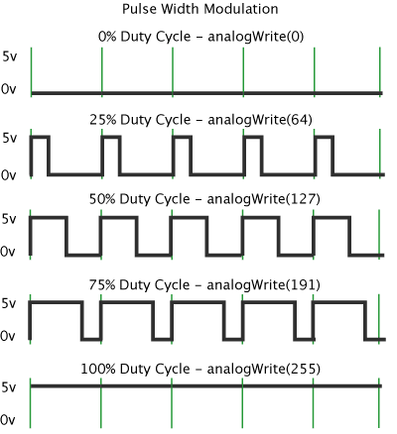
Gambar 1. Pulse width modulation Arduino (www.arduino.cc)
Pengendalian motor menggunakan PWM berbeda-beda sesuai dengan karakteristiknya. Berikut ini merupakan penjelasan sistem pengendalian masing-masing motor.
- Motor DC
Motor DC merupakan salah satu mesin yang mengubah energi listrik menjadi mekanik yang dikembangkan oleh Michael Faraday tentang konsep hukum elektromagnetik (Electro-Craft Corporation, 1972). “Prinsip kerja motor DC adalah jika ada kumparan dilalui arus, maka pada kedua sisi kumparan akan bekerja gaya Lorentz (Budiharto, 2014: 54).” Salah satu pengendalian motor DC adalah menggunakan Pulse Width Modulation (PWM). Sistem pengendalian motor DC menggunakan PWM yang nantinya akan menghasilkan variasi kecepatan. Variasi kecepatan dapat diperoleh dari lebar pulsa ON dibandingkan dengan periode pulsa. Semakin tinggi waktu ON pada pulsa maka semakin tinggi pula tegangan yang dihasilkan seperti telihat pada Gambar 2 (Debono, 2013).
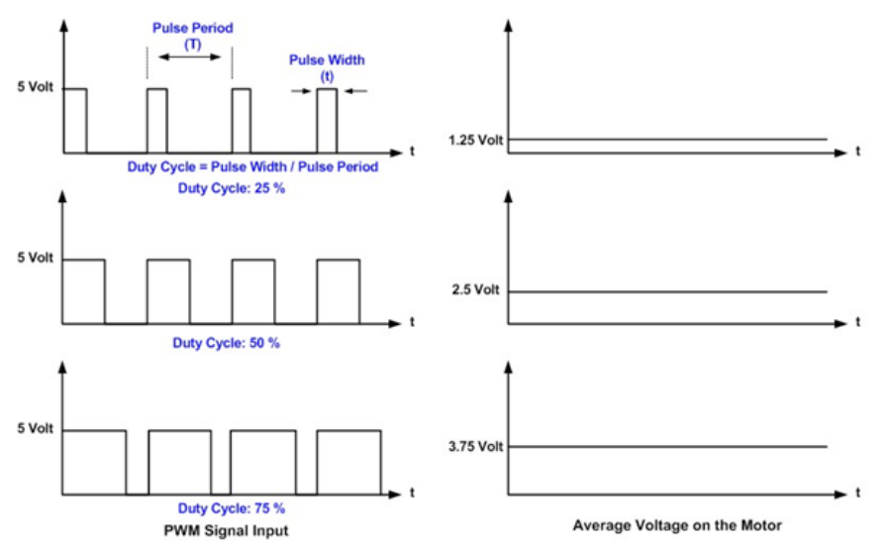
Gambar 2. PWM untuk mengontrol kecepatan motor DC
(Debono, 2013: 275)
Pengendalian motor DC tidak hanya sebatas pengendalian kecepatan namun juga pengendalian arah putaran. Pengendalian ini membutuhkan driver motor agar motor dapat bergerak searah atau berlawanan jarum jam. Pada trainer ini driver motor yang digunakan IC L293D yang merupakan tipe H-Bridge. Gambar 3 menunjukkan karakteristik IC L293D.
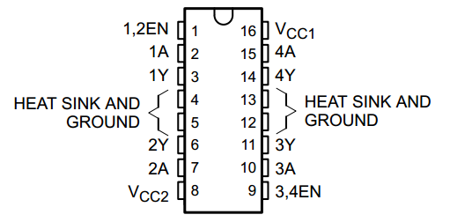
(a)
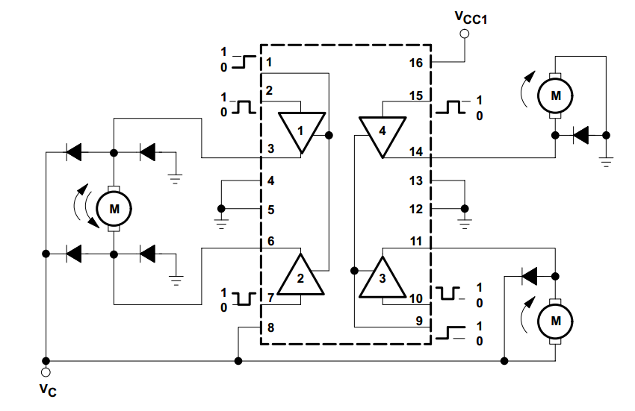
(b)
Gambar 3. (a) Bentuk penampang IC L293D.
(b) Rangkaian driver motor IC L293D.
(Texas Instrument, 2002)
IC L293D merupakan driver motor yang memiliki dua output channel motor dengan tegangan kerja 4,5 – 36 volt. Tabel 1 merupakan tabel fungsi dari IC L293D.
Tabel 1. Fungsi IC L293D (Texas Instrument, 2002)
Input |  | Output
A | EN | Y
H | H | H
L | H | L
X | L | Z

Keterangan :
H : High Level
L : Low Level
X : Irrelevant
Z : High Impedance (off)

- Motor Brushless
Sejak adanya rangkaian kendali untuk motor step atau frekuensi untuk mengendalikan motor AC maka muncul juga untuk mengendalikan motor brushless. Motor brushless DC memiliki karakteristik torsi-kecepatan dari konvensional magnet permanen motor DC. Pada umumnya struktur stator motor brushless seperti Gambar 4, dimana rotor terdiri dari batang as dan pusat kumpulan magnet permanen (Electro-Craft Corporation, 1972). Kelebihan motor brushless dibandingkan motor DC adalah kecepatan yang lebih baik, tanggapan dinamis dan efisiensi tinggi, tahan lama, serta speed range yang luas (Budiharto, 2014).
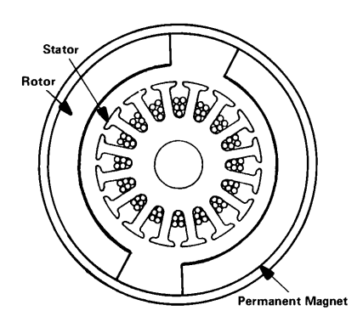
Gambar 4. Konvensional magnet permanen motor
(Electro-Craft Corporation, 1972: 6-5)
Menurut Brown (2002) motor brushless terdiri dari tiga phase yang membentuk konfigurasi Y seperti Gambar 5. Titik tengah dari konfigurasi Y merupakan titik netral pada motor dan magnet permanen diposisikan di depan
rotor dengan menghadap diantara kutub utara dan selatan. Pengendalian putaran motor brushless menggunakan Electronic Speed Control atau ESC yang mendrive masing-masing phase secara bergantian menggunakan PWM. Ketika arus melalui
stator maka akan terjadi interaksi antara muatan listrik dengan medan magnet
rotor sehingga menyebabkan motor berputar (Tefay, dkk., 2011).
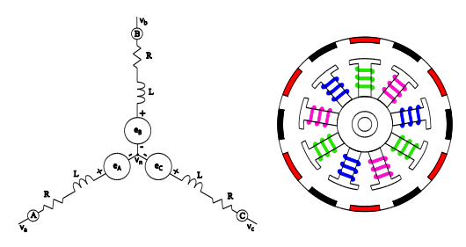
Gambar 5. Elektrikan dan mekanik motor brushless (Tefay, dkk., 2011: 2)
- Motor Servo
Motor servo merupakan salah satu jenis motor yang memiliki batas putaran maksimal 180 derajat (Pinckney, 2006). Teknik pengendalian motor servo menggunakan PWM dengan memanfaatkan lebar pulsa. Gambar 6 menunjukkan pengkondisian sinyal pada motor servo.
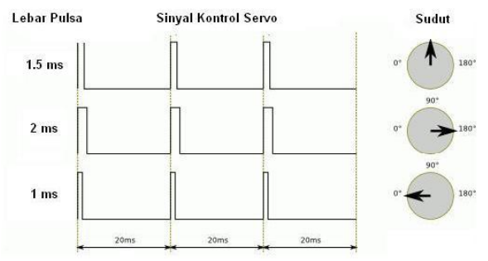
Gambar 6. Sinyal kendali motor servo (Sujarwata, 2013: 49)
Untuk menggerakkan motor servo ke kanan atau kiri tergantung pada delay ketika PWM kondisi high. Misalkan untuk membuat servo pada posisi center memberikan delay 1,5 ms pada periode PWM 20 ms (Sujarwata, 2013).
- Motor Stepper
Motor stepper merupakan salah satu tipe motor DC unik yang berputar dengan step yang tetap sesuai dengan nilai sudutnya. Nilai range step antara 0,9 sampai 90 derajat. Pada dasarnya struktur motor stepper memiliki rotor dan stator seperti pada Gambar 7. Rotor merupakan magnet tetap dan stator merupakan penghasil elelektromagnet/medan magnet. Jika setiap medan magnet diberi tegangan dari satu medan magnet ke yang lainnya secara memutar, maka rotor akan berputar penuh (Killian, 2000).
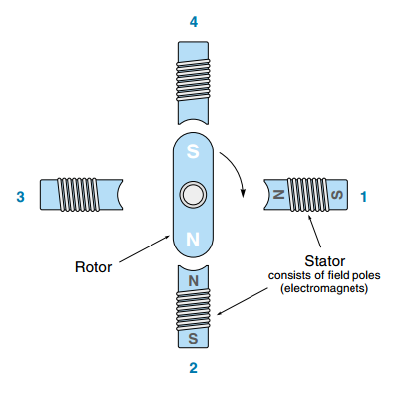
Gambar 7. Struktur motor stepper (Killian, 2000: 344)
Pada dasarnya ada dua macam cara kerja dari motor stepper yaitu full-step dan half-step. Terlihat pada Tabel 2 dan Tabel 3.
Tabel 2. Kontrol full-step (Budiharto, 2014: 74)
FULL-STEP
 | Tegangan yang diberikan pada lilitan
 | CW (Clockwise) |  |  |  | CCW (Counter Clockwise)
 | L3 | L2 | L1 | L0 | L3 | L2 | L1 | L0
1 | 1 | 0 | 0 | 0 | 0 | 0 | 0 | 1
2 | 0 | 1 | 0 | 0 | 0 | 0 | 1 | 0
3 | 0 | 0 | 1 | 0 | 0 | 1 | 0 | 0
4 | 0 | 0 | 0 | 1 | 1 | 0 | 0 | 0

Pada pengendalian full-step suatu titik magnet dirotor akan kembali mendapatkan tarikan medan magnet stator pada lilitan yang sama setelah step keempat. Pergerakan setiap step rotor tergantung pada spesifikasi derajat per step masing-masing motor. Tegangan 1 merupakan logika dalam level Transistor Transistor Logic (TTL). Sedangkan pada pengendalian half-step, setiap kutub magnet akan kembali mendapatkan penarikan setelah step kedelapan dan akan memulai step satu. Setiap posisi step rotor berubah sebesar setengah derajat dari spesifikasi derajat per step motor stepper (Budiharto, 2014).
Tabel 3. Kontrol half-step (Budiharto, 2014: 75)
HALF-STEP
 | Tegangan yang diberikan pada lilitan
 | CW (Clockwise) |  |  |  | CCW (Counter Clockwise)
 | L3 | L2 | L1 | L0 | L3 | L2 | L1 | L0
1 | 1 | 0 | 0 | 0 | 0 | 0 | 0 | 1
2 | 1 | 1 | 0 | 0 | 0 | 0 | 1 | 1
3 | 0 | 1 | 0 | 0 | 0 | 0 | 1 | 0
4 | 0 | 1 | 1 | 0 | 0 | 1 | 1 | 0
5 | 0 | 0 | 1 | 0 | 0 | 1 | 0 | 0
6 | 0 | 0 | 1 | 1 | 1 | 1 | 0 | 0
7 | 0 | 0 | 0 | 1 | 1 | 0 | 0 | 0
8 | 1 | 0 | 0 | 1 | 1 | 0 | 0 | 1

Pada pengendalian motor stepper, driver motor yang digunakan adalah IC ULN2003A yang merupakan IC TTL CMOS. IC ini merupakan array darlington dengan tegangan dan arus tinggi yang tersusun dari common emitor transistor. Gambar 8 menunjukkan bentuk dari IC ULN2003A.
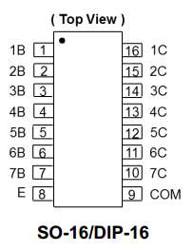
Gambar 8. IC ULN2003A (Diodes Incorporates, 2015)

Pengertian Mikrokontroler
Mikrokontroler merupakan salah satu instrumen elektronika yang digunakan pada sistem kendali. “Mikrokontroller merupakan teknologi
semikonduktor dengan kandungan transistor yang lebih banyak namun hanya membutuhkan ruang yang kecil (Pramono, 2011: 185).” “Mikrokontroler merupakan suatu chip yang dapat diprogram untuk melakukan fungsi kendali pada suatu alat. Chip ini memiliki memori di dalam tubuh yang digunakan untuk menyimpan program yang diisikan melalui PC menggunakan port serial/paralel (Budiharto, 2014: 13).” Menurut Calcutt (2004: 1) “mikrokontroler adalah komputer yang kebanyakan chip pendukungnya dalam satu paket. Semua komputer memiliki beberapa bagian yaitu 1) CPU (Central Processing Unit), 2) RAM (Random Access Memory), 3) ROM (Read Only Memory), dan 4) I/O (Input dan Output).” Hal sependat juga diungkapkan oleh Suyadhi (2010: 264) menyatakan bahwa “mikrokontroler merupakan sebuah sistem komputer yang seluruh atau sebagian besar elemennya dikemas dalam satu keping IC (integrated circuit) sehingga sering disebut mikrokomputer chip tunggal.” Sehingga dapat dirangkum bahwa mikrokontroler merupakan sebuah chip tunggal yang pada umumnya terdiri dari CPU, RAM, ROM, dan I/O yang digunakan pada sistem pengendali.

Mikrokontroler Arduino Uno
Arduino UNO merupakan board yang menggunakan IC Atmega328. Arduino ini memiliki pin 14 digital input/output (6 pin dapat digunakan sebagai output PWM), 6 analog input, frekuensi clock 16 MHz, koneksi USB, jack power, ICSP header, dan tombol reset. Untuk menggunakannya tinggal melakukan koneksi USB dengan komputer atau menggunakan adaptor AC ke DC. Tabel 4 merupakan karakteristik dari Arduino UNO.
Tabel 4. Karakteristik Arduino UNO (www.arduino.cc)
Microcontroller | Atmega328P
Operating Voltage | 5V
Input Voltage (recommended) | 7-12V
Input Voltage (limit) | 6-20V
Digital I/O Pins | 14 (of which 6 provide PWM output)
PWM Digital I/O Pins | 6
Analog Input Pins | 6
DC Current per I/O Pin | 20 mA
DC Current for 3.3V Pin | 50 mA
Flash Memory | 32 KB (Atmega328P)  of which 0.5 KB used by bootloader
EEPROM | 1 KB (Atmega328P)
Clock Speed | 16 MHz

Gambar 9 menunjukkan bentuk board Arduino UNO. Pemilihan board mikrokontroler dalam penelitian ini memiliki beberapa alasan yaitu (1) kemudahan dalam mengaksesnya karena sudah dilengkapi IDE dari Arduino, (2) murah dan fleksibel, dan (3) bersifat open source sehingga banyak developer yang membuat library pemprogramannya.
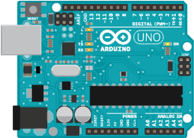
Gambar 9. Bentuk board Arduino UNO (www.arduino.cc)

Mata Pelajaran Teknik Mikroprosesor
Mata pelajaran Teknik Mikroprosesor merupakan salah satu mata pelajaran yang diajarkan di SMK pada paket keahlian Teknik Audio Video. Mata pelajaran ini diajarkan dengan alokasi waktu 4 jam pelajaran/minggu. Kompetensi dasar yang ada dalam mata pelajaran ini terlihat pada Tabel 5. Berdasarkan Tabel 5, kompetensi dasar Mata Pelajaran Mikrokontroler yang sesuai dengan pembuatan trainer dalam penelitian ini mengacu pada KD yaitu pengaplikasian mikrokontroler dan menerapkan perintah input/output port. Selain itu juga disesuaikan dengan materi ajar pada bab yang mempelajari motor.
Tabel 5. Kompetensi dasar mata pelajaran Teknik Mikroprosesor
KD PENGETAHUAN | KD KETERAMPILAN
- Memahami teknik pemecahan masalah matematis (C2) | - Membuat urutan pemecahan masalah dengan menggunakan simbol-simbol tertentu (P2)
- Menerapkan penggunaan bahasa pemprograman dalam menyelesaikan masalah (C3) | - Mengimplementasikan bahasa pemprograman dalam menyelesaikan masalah (P2)
- Membedakan program aplikasi sederhana dengan menggunakan konstanta, variabel, operator, dan perintah input/output di komputer (C2) | - Mengimplementasikan program aplikasi sederhanan dengan menggunakan konstanta, variabel, operator, dan perintah input/output di komputer (P2)
- Menerapkan program aplikasi sederhana dengan menggunakan kontrol statemen dan perintah input/output di layar monitor (C3) | - Mendemonstrasikan program aplikasi sederhana dengan menggunakan konstanta, variabel, operator, dan perintah input/output di komputer (P2)
- Menerapkan program aplikasi sederhana yang menggunakan proses pengulangan (loop) (C3) | - Mendemonstrasikan program aplikasi sederhana yang menggunakan proses pengulangan (loop) (P2)
- Menentukan program aplikasi yang menggunakan penempatan kursor dilayar monitor dan perintah input/output (C3) | - Mendemonstrasikan program aplikasi yang menggunakan penempatan kursor dilayar monitor dan perintah input/output (P2)
- Menjelaskan program dengan teknik penggunaan variabel array (C3) | - Merancang program yang penggunaan sub program dalam program aplikasi digital (P2)
- Memahami prinsip membuat program grafik | - Membuat program dengan teknik penggunaan array (P2)
- Memahami arsitektur mikroprosesor dan mikrokontroler (C2) | - Membuat blok diagram arsitektur mikroprosesor dan mikrokontroler (P2)
- Memahami organisasi memori mikroprosesor dan mikrokontroler (C3) | - Memilah organisasi memori mikroprosesor dan mikrokontroler (P2)
- Mengaplikasikan software mikroprosesor dan mikrokontroler (C3) | - Menerapkan software mikroprosesor dan mikrokontroler (P2)
- Menerapkan perintah input dan output (C3) | - Mengontrol input dan output port (P3)
- Menganalisis letak kesalahan pada program input output (C4) | - Menyempurnakan program pada input/out port (P3)

Hasil Penelitian yang Relevan
Beberapa penelitian yang relevan dengan penelitian ini adalah:
- Artikel Santoso, Utami, & Wulandari (2016) yang berjudul “Pengembangan Trainer Signal Conditioning Untuk Mata Kuliah Instrumentasi” menggunakan istilah trainer yang berarti modul praktik yang terdiri dari hardware dan software. Penggunaan istilah trainer mengacu pada penelitian ini.
- Artikel Firmansyah & Sulistyo (2017) yang berjudul “Pengembangan Trainer Mikrokontroler Berbasis Arduino Uno sebagai Media Pembelajaran pada Mata Pelajaran Teknik Mikroprosesor di Kelas X TEI SMK Negeri Bangil Kabupaten Pasuruan” menyatakan bahwa penelitian ini bertujuan untuk menghasilkan trainer mikrokontroler berbasis Arduino Uno dan mengetahui respon siswa terhadap trainer yang dikembangkan. Oleh karena itu penelitian ini menjadi acuan peneliti dalam mengembangkan trainer berbasis Arduino Uno.
- Penelitian tugas akhir skripsi Benny Abdurrahman (2014) yang berjudul “Media Pembelajaran Huruf Latin dan Hijaiyah Braille dengan Output Suara untuk Siswa Tunanetra di SLB A Yaketunis Yogyakarta” menyatakan bahwa jenis penelitian ini merupakan Research and Development dengan 9 tahapan prosedur pengembangan meliputi: 1) identifikasi potensi dan masalah; 2) pengumpulan data; 3) desain produk; 4) validasi desain; 5) revisi desain; 6) ujicoba produk; 7) revisi produk; 8) ujicoba pemakaian; dan 9) revisi produk. Penelitian ini menjadi acuan peneliti pada jenis dan prosedur pengembangan penelitian yang digunakan.

Kerangka Pikir
Peningkatan kualitas dalam proses pembelajaran di kelas itu sangat penting karena siswa dituntut untuk paham pada setiap materi yang diajarkan. Pemahaman masing-masing siswa dalam menerima materi berbeda-beda. Salah satu solusi untuk menyelesaikan masalah tersebut adalah dengan membuat media pembelajaran. Media pembelajaran diharapkan mampu memperjelas penyampaian materi dan memberikan rangsangan yang sama sehingga mampu memudahkan siswa dalam belajar. Selain itu dengan media pembelajaran ini juga pembelajaran menjadi efektif dan efisien.
Melihat potensi yang dimiliki siswa kelas A dan B TAV SMK Negeri 2 Depok Yogyakarta pada mata pelajaran Teknik Mikroprosesor perlu adanya peningkatan media pembelajaran dalam bentuk trainer. Berdasarkan hasil studi lapangan peneliti menyatakan bahwa: 1) keterbatasan media pembelajaran dalam bentuk trainer, 2) kurang mendalamnya materi yang ada pada modul/jobsheet, dan 3) belum adanya media pembelajaran trainer aktuator. Dari beberapa masalah yang ada, peneliti akan mengembangkan trainer aktuator yang dilengkapi dengan jobsheet dan use manual-nya. Lebih jelasnya mengenai kerangka pikir penelitian ini lihat Gambar 10.
Penelitian ini merupakan penelitian pengembangan (Research and Development) dengan 9 tahapan prosedur pengembangan meliputi (1) potensi dan masalah, (2) pengumpulan data, (3) desain produk, (4) validasi desain, (5) revisi desain, (6) ujicoba produk, (7) revisi produk, (8) ujicoba pemakaian, (9) revisi produk, dan (10) produksi masal. Tahap awal penelitian adalah perancangan. Perancangan akan dilakukan sesuai dengan prosedur pengembangan. Setelah perancangan selesai, kemudian trainer akan diujicoba unjuk kerjanya. Ujicoba unjuk kerja dilaksanakan dalam dua tahap yaitu tahap pertama oleh peneliti dan kedua oleh ahli. Pengujian oleh ahli digunakan untuk mengetahui validitas konstruk dan validitas isi trainer. Setelah itu, ketika trainer sudah layak maka akan dilanjutkan dengan uji pemakaian pada siswa. Uji pemakaian ini bertujuan untuk mengetahui kelayakan trainer.
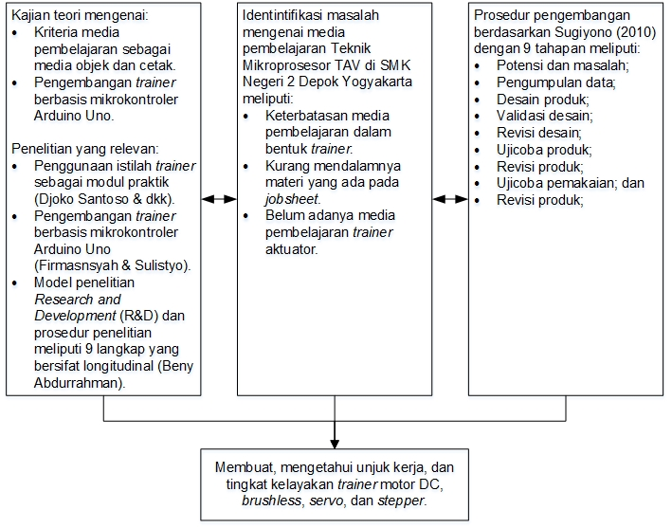
Gambar 10. Blok diagram kerangka pikir

Pertanyaan Penelitian
Berdasarkan kerangka pikir diatas, dapat dirumuskan pertanyaan penelitian sebagai berikut.
- Bagaimana membuat media pembelajaran trainer motor DC, brushless, servo, dan stepper dengan kendali Mikrokontroler Arduino Uno pada mata pelajaran Teknik Mikroprosesor di SMK Negeri 2 Depok Yogyakarta?
  - Bagaimana analisis kebutuhan media pembelajaran trainer motor DC, brushless, servo, dan stepper dengan kendali mikrokontroler Arduino Uno pada mata pelajaran Teknik Mikroprosesor di SMK Negeri 2 Depok Yogyakarta?
  - Bagaimana desain media pembelajaran trainer motor DC, brushless, servo, dan stepper dengan kendali mikrokontroler Arduino Uno pada mata
pelajaran Teknik Mikroprosesor di SMK Negeri 2 Depok Yogyakarta?
- Bagaimana unjuk kerja media pembelajaran trainer motor DC, brushless, servo, dan stepper dengan kendali Mikrokontroler Arduino Uno pada mata pelajaran Teknik Mikroprosesor di SMK Negeri 2 Depok Yogyakarta?
- Bagaimana unjuk kerja pada setiap bagian media pembelajaran trainer motor DC, brushless, servo, dan stepper dengan kendali mikrokontroler Arduino Uno pada mata pelajaran Teknik Mikroprosesor di SMK Negeri 2 Depok Yogyakarta?
- Bagaimana unjuk kerja keseluruhan media pembelajaran trainer motor DC, brushless, servo, dan stepper dengan kendali mikrokontroler Arduino Uno pada mata pelajaran Teknik Mikroprosesor di SMK Negeri 2 Depok Yogyakarta?
- Bagaimana tingkat kelayakan media pembelajaran trainer motor DC, brushless, servo, dan stepper dengan kendali Mikrokontroler Arduino Uno pada mata pelajaran Teknik Mikroprosesor di SMK Negeri 2 Depok Yogyakarta?
- Bagaimana uji validitas media pembelajaran trainer motor DC, brushless, servo, dan stepper dengan kendali mikrokontroler Arduino Uno pada mata pelajaran Teknik Mikroprosesor di SMK Negeri 2 Depok Yogyakarta?
- Bagaimana uji pemakaian media pembelajaran trainer motor DC, brushless, servo, dan stepper dengan kendali mikrokontroler Arduino Uno pada mata pelajaran Teknik Mikroprosesor di SMK Negeri 2 Depok Yogyakarta?

BAB III
METODE PENELITIAN

Model Pengembangan
Model pengembangan yang digunakan dalam penelitian ini adalah metode penelitian pengembangan atau yang sering dikenal dengan Research and Development (R&D). “R&D adalah metode penelitian yang digunakan untuk menghasilkan produk tertentu, dan menguji keefektifan produk tersebut. Metode penelitian ini berdasarkan analisis kebutuhan agar produk yang dihasilkan dapat berfungsi untuk masyarakat luas secara efektif (Sugiyono, 2015: 407).” Sedangkan menurut Putra (2015: 70) menjelaskan bahwa “R&D dapat didefinisikan sebagai penelitian yang secara sengaja, sistematis, bertujuan/diarahkan untuk mencaritahukan, merumuskan, memperbaiki, mengembangkan, menghasilkan, menguji keefektifan produk, model, metode/strategi/cara, jasa, prosedur tertentu yang lebih unggul, baru, efektif, efisien, produktif, dan bermakna.” Sehingga dapat disimpulkan bahwa R&D merupakan mengembangkan dan menguji keefektifan produk yang nantinya akan menghasilkan produk yang lebih efektif dan efisien.

Prosedur Pengembangan
Penelitian ini mengadaptasi prosedur pengembangan media yang ditulis oleh Sugiyono seperti terlihat pada Gambar 11. Pada umumnya R&D merupakan penelitian yang bersifat longitudinal (bertahap). Adapun tahap-tahap dalam penelitian ini ada 9 langkah meliputi:
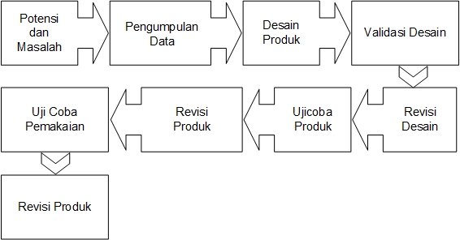
Gambar 11. Langkah-langkah metode R&D (Sugiyono, 2015: 409)

Potensi dan Masalah
Penelitian ini dapat berangkat dari potensi dan masalah. Potensi adalah segala sesuatu yang apabila didayagunakan akan memiliki nilai tambah pada produk yang diteliti. Sedangkan masalah akan terjadi jika terdapat penyimpangan antara yang diharapkan dengan realita yang ada. Masalah ini dapat diselesaikan dengan R&D dengan cara meneliti sehingga dapat ditemukan model, pola, atau sistem penanganan terpadu yang lebih efektif yang dapat digunakan untuk mengatasi masalah tersebut.

Pengumpulan Data
Pengumpulan data digunakan sebagai bahan untuk perencanaan produk tertentu yang diharapkan dapat mengatasi masalah tersebut sehingga dibutuhkan metode penelitian sendiri. Metode penelitian yang digunakan tergantung permasalahan dan ketelitian tujuan yang ingin dicapai.

Desain Produk
Desain produk diwujudkan dalam gambar atau bagan sehingga dapat digunakan sebagai pegangan untuk menilai dan membuatnya. Pada bidang teknik, desain dilengkapi dengan penjelasan mengenai bahan-bahan yang digunakan untuk membuat produk tersebut berupa ukuran, toleransi, alat dan bahan, serta prosedur kerja. Selain itu juga dijelaskan mekanisme sistem, cara kerja, kelebihan, dan kekurangannya.

Validasi Desain
Validasi desain merupakan proses kegiatan guna menilai rancangan produk, dalam hal ini metode mengajar baru secara rasional akan lebih efektif dari yang sudah ada atau tidak. Masih bersifat rasional karena validasi masih bersifat penilaian berdasarkan pemikiran rasional belum fakta lapangan. Validasi menghadirkan beberapa pakar atau ahli yang sudah berpengalaman untuk menilai produk yang dirancangan. Validasi desain dapat dilakukan dalam forum diskusi.

Revisi Desain
Dalam validasi, maka akan dapat diketahui kelemahan rancangan produk. Kelemahan tersebut selanjutnya dicoba untuk dikurangi dengan cara memperbaiki desain.

Ujicoba Produk
Dalam bidang teknik desain tidak bisa langsung diuji coba, tapi harus dibuat terlebih dahulu menjadi barang dan barang tersebutlah yang akan diuji coba.

Revisi Produk
Revisi produk disini dilaksanakan ketika pada proses ujicoba produk masih terdapat kekurangan keefektifan sistem.

Ujicoba Pemakaian
Setelah pengujian terhadap produk berhasil dan mungkin ada revisi, langkah selanjutnya adalah menerapkan atau menguji coba produk pada lingkup lembaga pendidikan yang luas. Hal ini bertujuan untuk menilai kekurangan atau hambatan
yang muncul pada produk untuk perbaikan lebih lanjut.

Revisi Produk
Revisi produk ini dilakukan apabila dalam ujicoba pada lembaga pendidikan terdapat kekurangan dan hambatan. Dalam uji pemakaian, produk harus selalu dievaluasi kinerjanya.

Sumber Data

Sumber Data
Sumber data pada penelitian ini merupakan data primer. Data primer diperoleh dari hasil penelitian kelayakan trainer motor DC, brushless, servo, dan stepper oleh ahli materi, media, dan siswa.

Tempat dan Waktu Penelitian
Tempat penelitian di Laboratorium Program Studi Pendidikan Teknik Elektronika Fakultas Teknik UNY untuk pengembangan, revisi, dan validasi produk. Sedangkan untuk tempat observasi dan pengambilan data di SMK Negeri 2 Depok Yogyakarta. Penelitian akan dilaksanakan pada bulan Februari sampai Maret 2017.

Objek dan Subjek Penelitian
Objek dalam penelitian ini adalah trainer motor DC, brushless, servo, dan stepper
yang digunakan dalam pembelajaran mata pelajaran Teknik Mikroprosesor. Subjek penelitian ini merupakan Siswa kelas X A dan B Paket Keahlian Teknik Audio Video SMK Negeri 2 Depok Yogyakarta.

Metode dan Alat Pengumpul Data

Teknik Pengumpulan Data
Teknik pengumpulan data yang digunakan dalam penelitian ini adalah kuesioner dan wawancara.
              - Kuesioner (Angket)
Teknik pengumpulan data yang pertama digunakan dalam penelitian ini adalah metode kuesioner (angket). “Kuesioner merupakan teknik pengumpulan data yang dilakukan dengan cara memberi seperangkat pertanyaan atau pernyataan tertulis kepada responden untuk dijawabnya. Kuesioner merupakan teknik pengumpulan data yang efisien bila peneliti tahu dengan pasti variabel yang akan diukur (Sugiyono, 2015: 199).” Metode kuesioner ini dalam penelitian ini diberikan secara langsung kepada responden. Respoden diminta mengisi semua pertanyaan yang ada di dalam kuesioner yang pada umumnya berisi dua hal yaitu pertama bagian yang menanyakan profil responden dan bagian kedua berisi pertanyaan-pertanyaan pokok yang menyangkut tema dan masalah yang diteliti. Pada umumnya waktu yang dibutuhkan antara 30-60 menit (Sarwono, 2006: 132).
              - Wawancara
Wawancara digunakan sebagai teknik pengumpulan data untuk mengetahui permasalahan yang diteliti lebih mendalam dan jumlah respondennya sedikit/kecil (Sugiyono, 2015). “Dalam menggunakan teknik wawancara ini, keberhasilan dalam mendapatkan data atau informasi objek yang diteliti sangat bergantung pada kemampuan peneliti dalam melakukan wawancara (Sarwono, 2006: 224). Teknik wawancara dalam penelitian ini digunakan ketika studi pendahuluan mengenai data-data terkait dengan pengembangan trainer. Wawancara akan dilaksanakan dengan guru mata pelajaran Teknik Mikroprosesor
paket keahlian Teknik Audio Video di SMK Negeri 2 Depok Yogyakarta.

Instrumen Penelitian
Instrumen penelitian merupakan alat bantu yang digunakan dalam mengumpulkan data. Instrumen penelitian dapat berupa angket, tes, skala bertingkat, pedoman wawancara, pedoman observasi, dan check-list (Arikunto, 2006, hal. 219). Instrumen penelitian yang digunakan untuk mengumpulkan data adalah angket yang bersifat tertutup (closed end items) yaitu angket yang telah dilengkapi dengan alternatif pilihan jawaban untuk responden. Instrumen dalam penelitian ini terdiri dari instrumen untuk ahli materi, ahli media pembelajaran, dan
siswa.
- Instrumen Uji Kelayakan Ahli Materi
Kisi-kisi instrumen uji kelayakan materi dapat dilihat pada Tabel 6. Sebelum instrumen ini digunakan maka perlu dilakukan validasi isi dengan membandingkan kesesuaian dengan materi pelajaran terlebih dahulu.
Tabel 6. Kisi-kisi instrumen ahli materi
Aspek | Indikator | Nomor Butir
Kualitas Materi | Kesesuaian materi | 1, 2, 3, 4
Kualitas Materi | Kelengkapan materi | 5
Kualitas Materi | Keruntutan materi | 6, 7
Kualitas Materi | Kejelasan materi | 8, 9
Kualitas Materi | Kelengkapan media cetak (jobsheet) | 10, 11
Kualitas Materi | Kesesuaian dengan situasi siswa | 12, 13, 14, 15
Kualitas Instruksional | Memperjelas penyampaian pesan | 16, 17
Kualitas Instruksional | Membantu proses pembelajaran | 18, 19, 20

- Instrumen Uji Kelayakan Ahli Media
Instrumen ahli media digunakan untuk menguji media pembelajaran yang dibuat. Aspek yang diuji meliputi tampilan, teknis, dan kemanfaatan. Berikut ini kisi-kisinya
dapat dilihat pada Tabel 7.
- Instrumen Responden (Siswa)
Instrumen responden (digunakan untuk siswa) berfungsi untuk mengukur media
pembelajaran yang dibuat layak digunakan atau masih ada revisi lagi. Berikut ini kisi-kisinya terlihat pada Tabel 8.
Tabel 7. Kisi-kisi instrumen ahli media
Aspek | Indikator | Nomor Butir
Kualitas Tampilan | Tata letak komponen | 1, 2
Kualitas Tampilan | Warna | 3, 4
Kualitas Tampilan | Ukuran dan bentuk tulisan | 5, 6, 7
Kualitas Tampilan | Kejelasan komponen | 8, 9
Kualitas Teknis | Unjuk kerja | 10, 11, 12
Kualitas Teknis | Kemudahan pengoperasian | 13, 14
Kualitas Teknis | Tingkat keamanan | 15, 16
Kualitas Instruksional | Merangsang kegiatan belajar siswa | 17, 18
Kualitas Instruksional | Meningkatkan motivasi belajar | 19, 20
Kualitas Instruksional | Meningkatkan keterampilan siswa | 21, 22
Kualitas Instruksional | Mempermudah proses pembelajaran | 23, 24

Tabel 8. Kisi-kisi instrumen responden
Aspek | Indikator | Nomor Butir
Kualitas Tampilan | Tata letak komponen | 1, 2
Kualitas Tampilan | Warna | 3, 4
Kualitas Tampilan | Ukuran dan bentuk tulisan | 5, 6, 7
Kualitas Tampilan | Kejelasan komponen | 8, 9
Kualitas Teknis | Unjuk kerja | 10, 11
Kualitas Teknis | Kemudahan pengoperasian | 12, 13
Kualitas Teknis | Tingkat keamanan | 14, 15
Kualitas Materi | Kejelasan materi | 16, 17
Kualitas Materi | Kelengkapan media cetak (jobsheet) | 18
Kualitas Materi | Kesesuaian dengan situasi siswa | 19, 20, 21
Kualitas Instruksional | Merangsang kegiatan belajar siswa | 22, 23
Kualitas Instruksional | Meningkatkan motivasi belajar | 24, 25
Kualitas Instruksional | Meningkatkan keterampilan siswa | 26, 27
Kualitas Instruksional | Mempermudah proses pembelajaran | 28

Validitas dan Reliabilitas Instrumen
- Uji Validitas Instrumen
Pengujian validitas instrumen dilakukan dua tahap yaitu dengan validitas isi (content validity) dan validitas konstruk (construct validity). “Pengujian validasi ini, dapat digunakan pendapat dari ahli (judgment expert). Dalam hal ini setelah instrumen dikonstruksikan tentang aspek-aspek yang akan diukur dengan berlandaskan teori tertentu, maka selanjutnya dikonsultasikan degan ahli (Sugiyono, 2015: 177).“ Validasi instrumen dilaksanakan sampai terjadi kesepakatan dengan para ahli. Pada penelitian ini, para ahli yang menguji instrumen yaitu Dosen Pendidikan Teknik Elektronika FT UNY.
Setelah mengkonsultasikan kepada para ahli, untuk mengetahui setiap butir instrumen valid atau tidak dapat diketahui dengan mengkorelasikan skor butir (X) dan skor total (Y). Untuk menganalisis item, korelasi yang digunakan untuk uji hubungan antar sesama data interval adalah korelasi (r) product moment dari Pearson. Rumus untuk mencari korelasi product moment yang termuat dalam buku Sugiyono (2015: 255) adalah sebagai berikut.
$r_{xy}=\frac{n\sum{X_{i}Y_{i}}-(\sum{X_{i}})(\sum{Y_{i}})}{\sqrt{\{n\sum{X_{i}^{2}}-(\sum{X_{i}})^{2}\}\{n\sum{Y_{i}^{2}}-(\sum{Y_{i}})^{2}\}}}$................................Rumus ke-1
Keterangan:
n = Banyaknya Pasangan data X dan Y.
ΣX = Total Jumlah dari Variabel X.
ΣY = Total Jumlah dari Variabel Y.
ΣX² = Kuadrat dari Total Jumlah Variabel X.
ΣY² = Kuadrat dari Total Jumlah Variabel Y.
ΣXY = Hasil Perkalian dari Total Jumlah Variabel X dan Variabel Y.
- Uji Reliabilitas Instrumen
Banyak cara yang dapat digunakan untuk melakukan uji reliabilitas instrumen. Namun dalam penelitian ini menggunakan uji reliabilitas instrumen rumus alpha. Rumus alpha digunakan untuk mencari reliabilitas instrumen yang
skornya bukan 0 atau 1. Rumus alpha yaitu:
$r_{i}= \frac{k}{(k-1)} \{1-\frac{Σ{σ_{b}}^{2}}{{σ_{t}}^{2}} \}$ ..............................................................Rumus ke-2
(Arikunto, 2006: 196)
Dimana:
$r_{i}$ = Reliabilitas Instrumen
$k$ = Banyaknya butir pernyataan
$Σ{σ_{b}}^{2}$ = Jumlah varian butir
${σ_{t}}^{2}$ = Variasi total
Setelah koefisien reliabilitas dikeahui, selanjutnya diinterpretasikan menggunakan kategori menurut Arikunto (2006: 276) yaitu seperti pada Tabel 9. Perhitungan yang digunakan dalam penelitian ini menggunakan bantuan software Ms. Excel.
Tabel 9. Tabel interpretasi nilai r (Arikunto, 2006: 276)
Besarnya nilai r | Interpretasi
Antara 0,800 sampai dengan 1,00  Antara 0,600 sampai dengan 0,800  Antara 0,400 sampai dengan 0,600  Antara 0,200 sampai dengan 0,400  Antara 0,000 sampai dengan 0,200 | Tinggi  Cukup  Agak Rendah  Rendah  Sangat Rendah

Teknik Analisis Data
Penelitian yang dilakukan merupakan jenis penelitian deskriptif yang bersifat developmental sehingga tidak memerlupakan hipotesis melainkan menggambarkan variabel sesuai dengan kenyataan (Arikunto, 2006). Teknik analisis data menggunakan deskriptif kualitatif yaitu memaparkan produk media pembelajaran hasil rancangan setelah diimplementasikan dalam produk jadi dan menguji tingkat kelayakan produk.
Data kualitatif yang diperoleh selanjutnya akan diubah menjadi kuantitatif dengan menggunakan skala Likert. Skala Likert digunakan untuk mengukur sikap, pendapat, dan persepsi seseorang atau sekelompok orang tentang fenomena sosial. Dengan skala Likert, maka variabel yang akan diukur dijabarkan menjadi indikator variabel yang selanjutnya dijadikan titik tolak untuk menyusun item-item instrumen. Jawaban instrumen menggunakan skala ini mempunyai gradasi dari dangat positif sampai sangat negatif (Sugiyono, 2015). Untuk melakukan kuantifikasi maka skala tersebut kemudian diberi angka-angka sebagai simbol agar dapat dilakukan perhitungan misalnya “Sangat Tidak Setuju = 1”, “Tidak
Setuju = 2”, “Tidak Tahu (Netral) = 3”, dan “Setuju = 4” (Sarwono, 2006: 96).
Proses selanjutnya adalah memaparkan mengenai kelayakan produk untuk diimplementasikan pada mata pelajaran mikroprosesor di kelas X A dan B TAV SMK Negeri 2 Depok Yogyakarta. Setelah data tersebut diperoleh, selanjutnya untuk melihat bobot masing-masing tanggapan dan menghitung skor reratanya dengan rumus.
$\overline{x}= \frac{∑x}{n}$..............................................................................................Rumus ke-3
Keterangan:
$\overline{x}$ = Skor rata-rata
$n$ = Jumlah penilai
$∑x$ = Skor total Masing-masing

Setelah nilai skor rerata didapat, maka dilanjutkan dengan penunjukan
predikat kualitas dari produk yang dibuat berdasarkan skala empat. Adapun acuan pengubahan skor menjadi skala empat tersebut menurut Djemari (2008: 123)
ditunjukkan pada Tabel 10.
Tabel 10. Konversi skor mejadi kategori kelayakan
No | Skor | Kategori Kelayakan
1 | $$x≥\overline{x}+1.SBx$$ | Sangat layak
2 | $$\overline{x}+1.SBx> x≥\overline{x}$$ | Layak
3 | $$\overline{x}>x≥\overline{x}-1.SBx$$ | Tidak Layak
4 | $$x<\overline{x}-1.SBx$$ | Sangat Tidak Layak

Keterangan:
$\overline{x}$ = Rerata skor keseluruhan siswa dalam satu kelas
$SBx$ = Simpangan baku skor keseluruhan siswa dalam satu kelas
$x$ = Skor yang dicapai sisiwa
$\overline{x}$ = $\left(1/2\right)( skor maksimal ideal+skor minimal ideal)$
$SBx$ = $\left(1/6\right)( skor maksimal ideal-skor minimal ideal)$
Skor maksimal ideal = ∑butir kriteria x skor tertinggi
Skor minimal ideal = ∑butir kriteria x skor terendah

BAB IV
HASIL PENELITIAN DAN PEMBAHASAN

Hasil Penelitian
Hasil penelitian dilaksanakan berdasarkan prosedur pengembangan penelitian oleh Sugiyono. Adapun tahapan yang telah dilaksanakan meliputi (1) potensi dan masalah, (2) pengumpulan data, (3) desain produk, (4) validasi desain, (5) revisi desain, (6) ujicoba produk, (7) revisi produk, (8) ujicoba pemakaian, dan (9) revisi produk. Berikut ini merupakan penjelasan mengenai hasil penelitian setiap tahap.

Potensi dan Masalah
Penelitian ini berawal dari potensi dan masalah yang ada di SMK Negeri 2 Depok Yogyakarta pada paket keahlian Teknik Audio Video. Potensi atau masalah diperoleh dari observasi terhadap siswa dan wawancara dengan guru mata pelajaran Teknik Mikroprosesor. Berikut hasil obsevasi dan wawancaranya.
- Hasil Observasi Siswa
Observasi lapangan dilaksanakan menggunakan angket pada siswa. Siswa diminta untuk mengisi angket yang berisi pertanyaan mengenai pembelajaran pada mata pelajaran Teknik Mikroprosesor. Berikut ini hasilnya:
- Proses pembelajaran pada mata pelajaran Teknik Mikroprosesor guru dan siswa bersama-sama mendiskusikan topik materi. Hal ini berarti siswa memiliki potensi untuk belajar mandiri sehingga dengan adanya trainer sebagai sumber belajar akan meningkatkan kemandirian belajar mengajar.
- Perangkat pembelajaran yang digunakan dalam mata pelajaran ini meliputi proyektor, laptop, modul, Arduino, sensor, dan motor. Namun pada media Arduino, sensor, dan motor perangkat yang digunakan masih terpisah-pisah dan satu perangkat digunakan untuk 5 orang. Hal ini menunjukkan bahwa trainer yang akan dibuat bersifat satu kesatuan terpadu agar praktis dan efisien dalam menggunakannya.
- Pada pembelajaran ini juga sudah dilengkapai dengan modul materi pembelajaran. Namun modul yang diberikan masih kurang mendalam karena siswa mengeluhkan bahwa pemahaman materi kurang. Pembuatan produk trainer harus menggunakan modul/jobsheet agar siswa memahami materi secara mendalam.
- Hasil Wawancara Guru
Teknik observasi pada guru menggunakan metode wawancara dengan hasil sebagai berikut.
- Keterbatasan media pembelajaran dalam bentuk trainer yang bersifat satu kesatuan terpadu.
- Media pembelajaran yang ada proyektor, laptop, Arduino, sensor, aktuator, dan komponen dispaly. Sensor yang ada sensor suhu dan kelembaban, ultrasonik, dan PIR. Aktuator yang ada motor DC, servo, dan stepper. Sedangkan untuk komponen display berupa LED, LCD2x16 dan seven segmen. Pembelajaran lebih didominasi penggunaan sesor.
Berdasarkan hasil observasi dan wawancara terdapat potensi dan masalah yang ada yaitu perlu adanya pengembangan media pembelajaran dalam bentuk trainer. Hal inilah yang melandasi penelitian ini. Trainer yang akan dikembangkan berupa trainer aktuator. Pemilihan aktuator dikarenakan pada pembelajaran masih didominasi oleh penggunaan sensor.

Pengumpulan Data
Pengumpulan data dilakukan dengan mengumpulkan data-data mengenai Kompetensi Dasar (KD) dan indikator yang ingin dicapai. KD dan indikator terdapat pada silabus Teknik Mikroprosesor kelas X dengan penjabaran KD yang ingin dicapai yaitu membuat pemprograman mikrokontroler input-output digital dengan indikator: 1) melakukan eksperimen pengendalian aktuator, 2) membuat program perpaduan antara sensor, aktuator, dan penampil. Berdasarkan hasil observasi dengan menganalisis potensi yang ada maka pada penelitian ini akan membuat trainer aktuator arus searah berupa motor DC, brushless, servo, dan stepper. Pembuatan trainer ini sudah disetujui dan didiskusikan oleh guru mata pelajaran.

Desain Produk
Setelah pengumpulan data langkah selanjutnya adalah desain produk awal. Produk yang akan dikembangkan meliputi trainer motor DC, brushless, servo, dan stepper disertai dengan user manual dan jobsheetnya. Pembuatan desain media pembelajaran ini disesuaikan dengan tujuan yang ingin dicapai. Gambar 12 dan 13 menunjukkan desain produk awal.
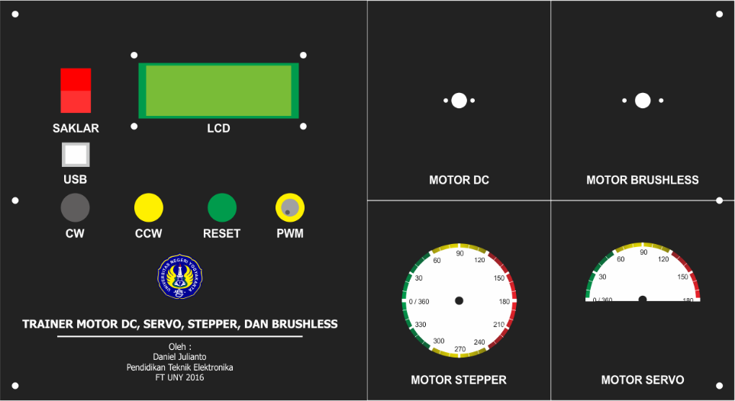
Gambar 12. Desain produk awal trainer
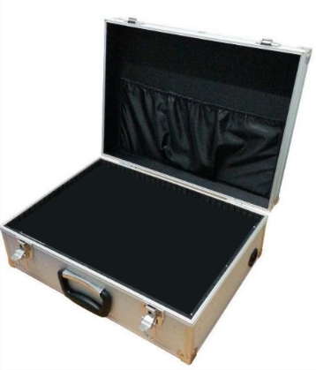
Gambar 13. Desain produk awal box trainer

Validasi dan Revisi Desain
Validas desain produk dilaksanakan oleh dua validator yaitu Guru Teknik Mikroprosesor TAV SMK N 2 Depok Yogyakarta dan Dosen Pembimbing TAS. Validasi dilaksanakan dengan menunjukkan desain awal trainer. Berikut ini hasil validasi desain seperti Tabel 11.
Tabel 11. Hasil validasi desain
No | Desain Awal | Hasil Validasi
1 | 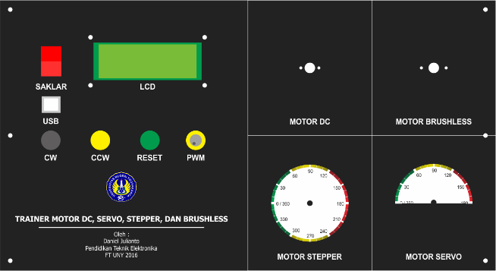 | Guru:  “Pada trainer diusahakan untuk bagian mikrokontrolernya dibuat custom. Jadi ketika nanti ingin menggunakan mikrokontroler selain Arduino Uno, cara penggantiannya mudah.”  Dosen:  “Disesuaikan dengan kebutuhan guru disekolah.”
2 | 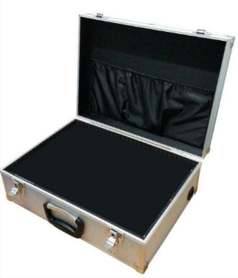 | Guru:  “Untuk box dibuat sederhana saja.”  Dosen:  “Trainer diusahakan bersifat portable dan box disesuaikan.”

Setelah desain awal produk divalidasi kemudian desain direvisi sesuai dengan hasil validasi. Gambar 14 dan 15 menunjukkan desain revisi produk. Desain inilah yang nantinya akan direalisasikan.
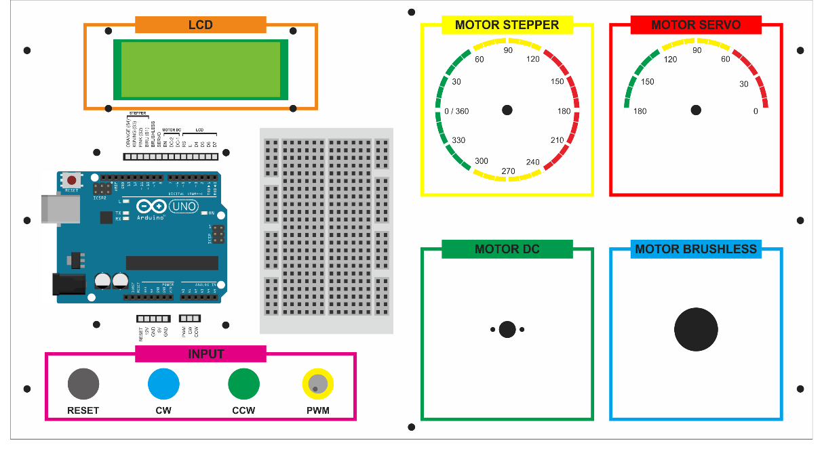
Gambar 14. Revisi desain produk awal trainer
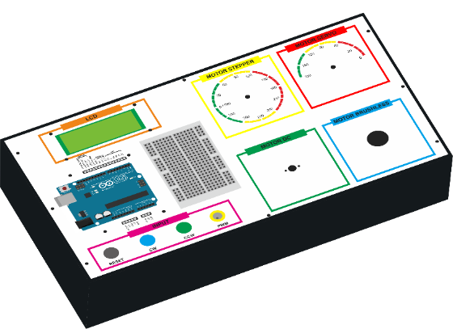
Gambar 15. Revisi desain produk awal box trainer

Pembuatan Produk
Realisasi produk dimulai dengan pembuatan blok rangkaian trainer, box trainer, user manual, dan jobsheet. Berikut ini pemaparan masing-masing langkahnya.
              - Blok Rangkaian Trainer
Trainer aktuator terdiri dari beberapa blok rangkaian yang meliputi 1) rangkaian power supply, 2) rangkaian driver motor dan LCD, dan 3) rangkaian pin trainer.
- Blok Rangkaian Power Supply
Blok rangkaian power supply memiliki spesifikasi yaitu tegangan input yang digunakan 220V dengan tegangan output yang dihasilkan 12V dan 5V. Arus maksimal yang dihasilkan dapat power supply ini adalah 3A. Pembuatan desain rangkaian menggunakan software Proteus 7.9. Gambar 16 dan 17 menunjukkan skema rangkaian dan layout PCB power supply.
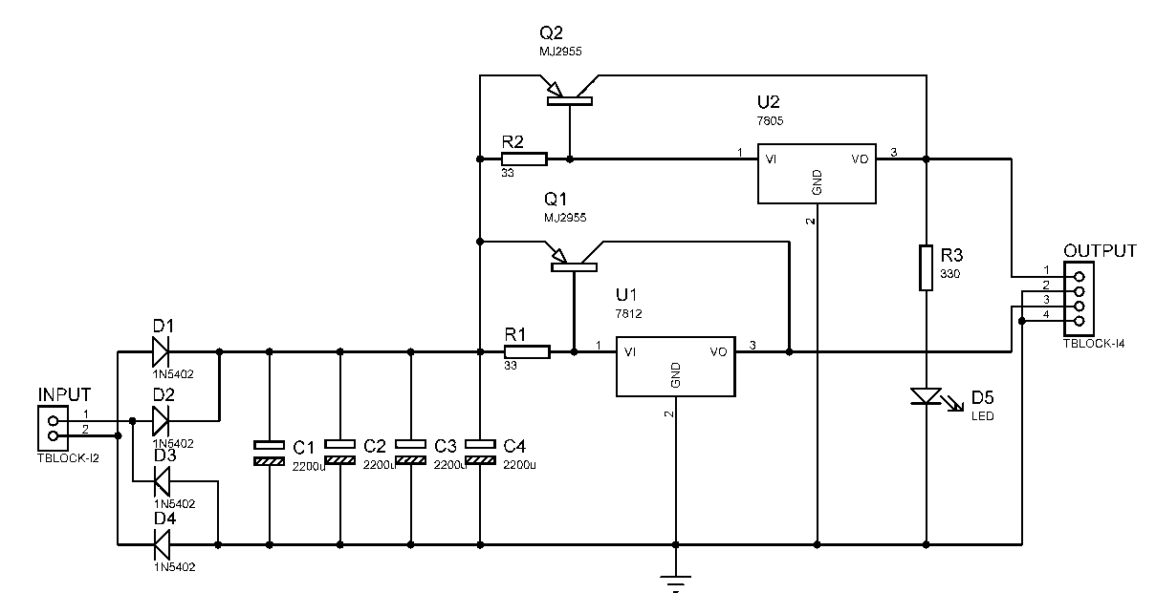
Gambar 16. Skema rangkaian power supply
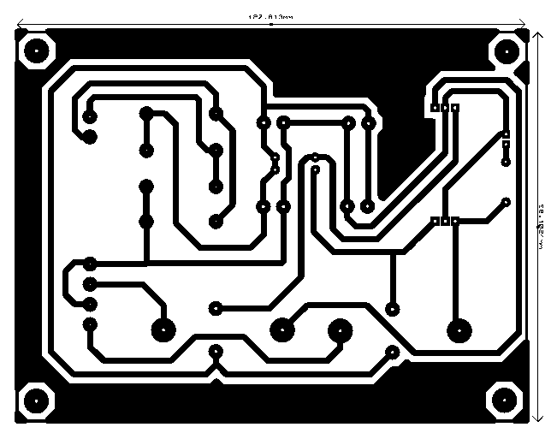
Gambar 17. Layout PCB power supply
Setelah tahap desain rangkaian selanjutnya, desain direalisasi seperti gambar 18.
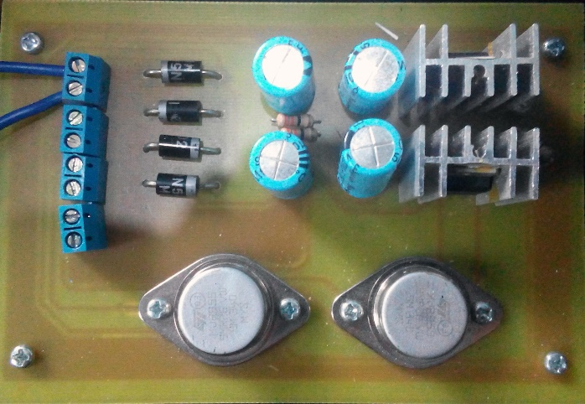
Gambar 18. Realisasi rangkaian power supply
- Blok Rangkaian Driver Motor dan LCD
Blok rangkaian ini digunakan untuk menghubungkan input berupa tombol dan knop, pin trainer, dan output berupa rangkaian driver motor dan LCD. Pembuatan desain rangkaian ini disesuaikan dengan bentuk pin pada Arduino Uno. Gambar 19 dan 20 menunjukkan skema rangkaian dan layout PCBnya.
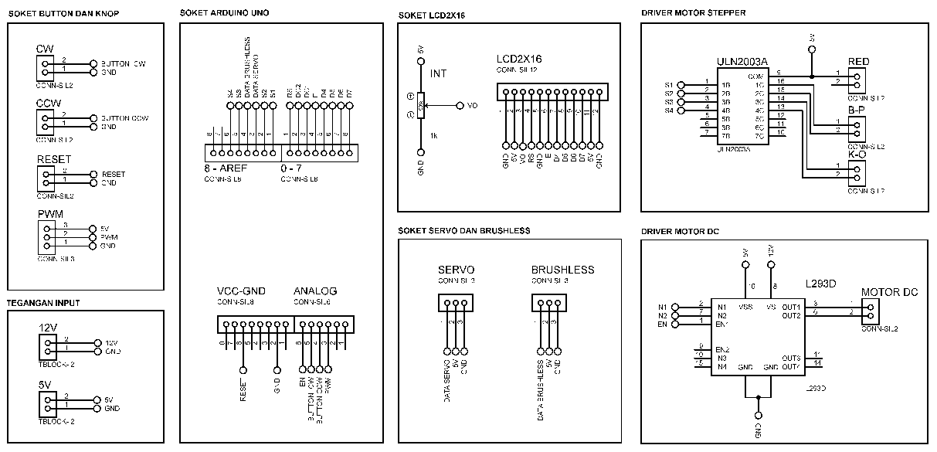
Gambar 19. Skema rangkaian driver motor dan LCD
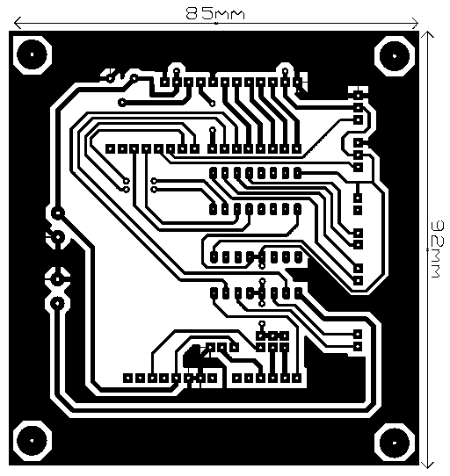
Gambar 20. Layout PCB driver motor dan LCD
Untuk realisasi rangkaiannya dapat dilihat pada gambar 21.
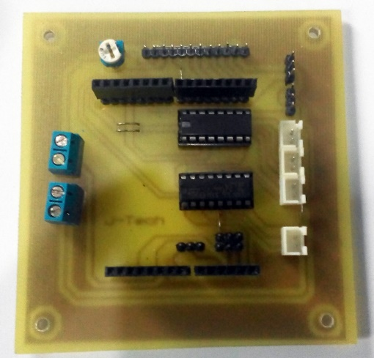
Gambar 21. Realisasi rangkaian driver motor dan LCD
- Blok Rangkaian Pin Trainer
Blok rangkaian ini digunakan untuk menampilkan pin-pin pada rangkaian driver motor yang nantinya akan dihubungkan dengan Arduino Uno. Pin trainer memberikan informasi pada user mengenai pin input (PWM, CW, CCW), LCD (D7, D6, D5, D4, RS, E), motor DC (DC-1, DC-2, EN), motor servo, motor stepper, dan supply (12V, 5V, GND, RESET). Cara menghubungkannya menggunakan kabel jumper. Gambar 22 dan 23 menunjukkan skema rangkaian dan layout PCBnya.
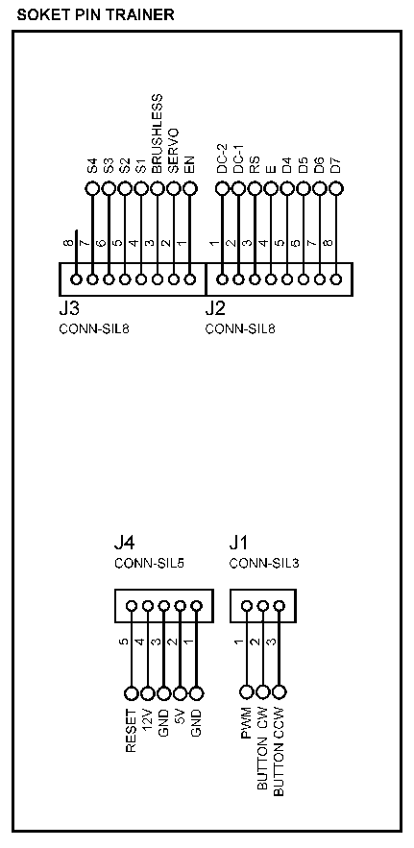
Gambar 22. Skema rangkaian pin trainer
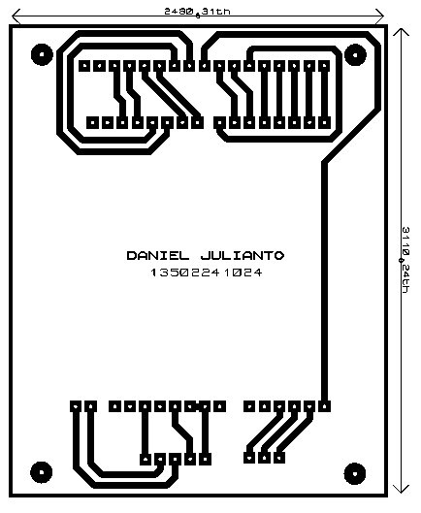
Gambar 23. Layout PCB driver pin trainer
Untuk realisasi rangkaiannya dapat dilihat pada Gambar 24 dan 25.
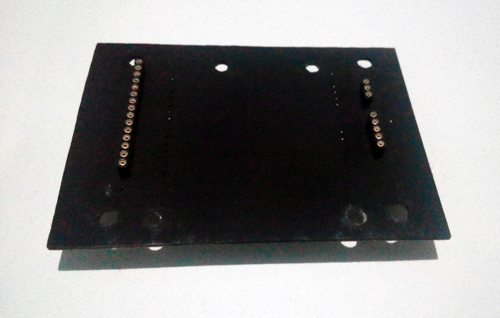
Gambar 24. Realisasi rangkaian pin trainer tampak atas
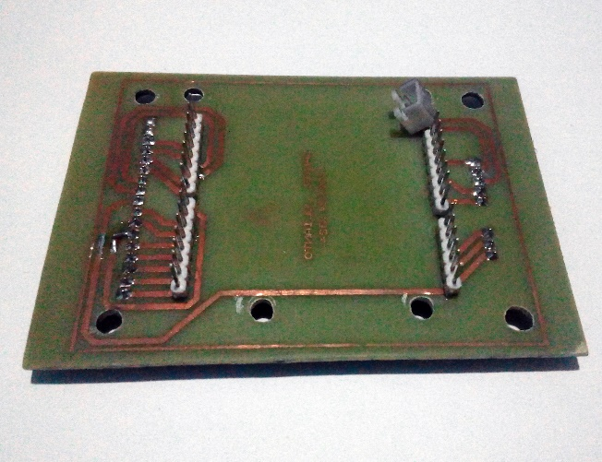
Gambar 25. Realisasi rangkaian pin trainer tampak bawah
  - Box Trainer
Box trainer dibuat menggunakan multiplek dengan tebal 0,9 mm dengan dimensi panjang 35 cm, lebar 20 cm, dan tinggi 20 cm. Box ini dilapisi menggunakan skotlet jenis karbon pada bagian luarnya. Gambar 26 menunjukkan bentuk dari box trainer. Sedangkan pada bagian penutup trainer yang berfungsi sebagai peletakan komponen dibuat menggunakan akrilik dengan tebal 3 mm. Desain akrilik disesuaikan dengan ukuran masing-masing komponen. Lebih jelasnya lihat Gambar 27.
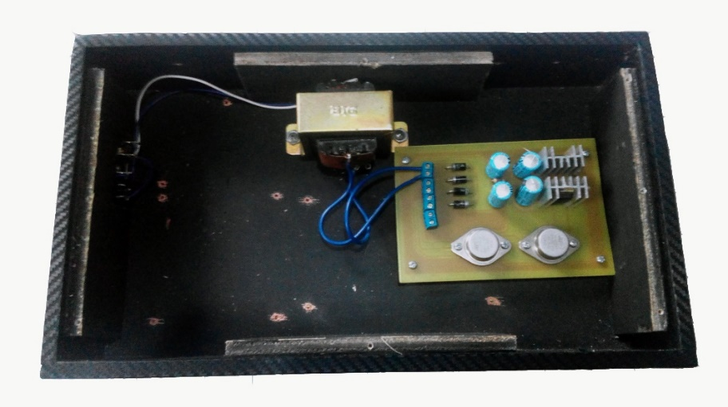
Gambar 26. Bentuk box trainer
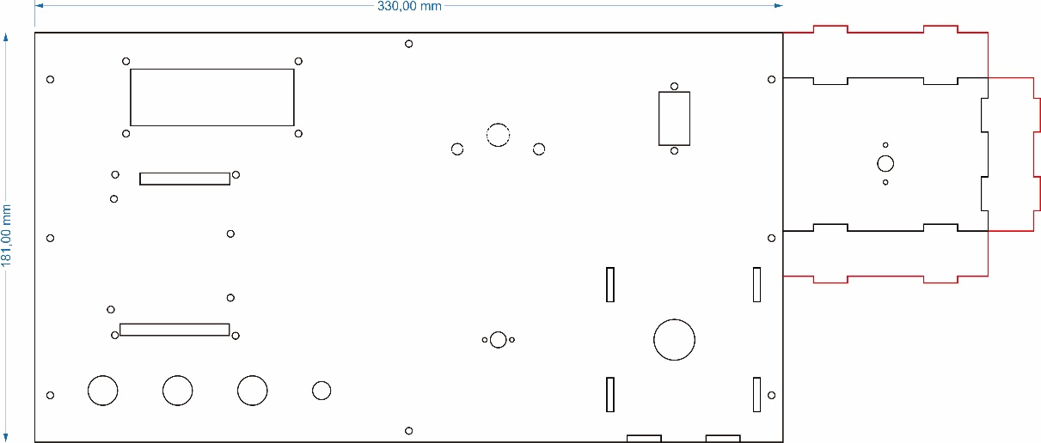
Gambar 27. Desain penutup box trainer
  - User Manual
User manual merupakan buku panduan yang berisi mengenai bentuk fisik, bagian-bagian trainer, spesifikasi, dan skema rangkaian yang ada pada trainer. Bentuk fisik trainer menampilkan gambar nyata, dimensi, dan box kabel trainer. Kemudian pada bagian-bagian trainer di jelaskan mengenai komponen-komponen penyusun trainer beserta spesifikasinya. Pada spesifikasi trainer berisi mengenai kemampuan yang dimiliki trainer dan skema rangkaian berisi blok-blok rangkaian yang ada pada trainer serta layout PCBnya. Gambar 28 menunjukkan
bentuk dari user manual.
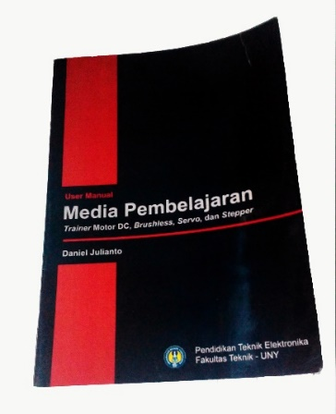
Gambar 28. Bentuk fisik user manual
  - Jobsheet
Jobsheet merupakan lembar kerja yang akan digunakan oleh siswa untuk menggunakan trainer. Jobsheet yang dibuat disesuaikan dengan trainer aktuator. Jobsheet terdiri dari empat bagian meliputi 1) pengendalian motor DC, 2) pengendalian motor brushless, 3) pengendalian motor servo, dan 4) pengendalian motor stepper. Masing-masing bagian memiliki stuktur sebagai berikut kompetensi dasar, tujuan pembelajaran, teori dasar, alat dan bahan, keselamatan kerja, skema rangkaian, langkah kerja, tugas, penerapan, dan daftar pustaka. Gambar 29 menunjukkan bentuk fisik jobsheet.
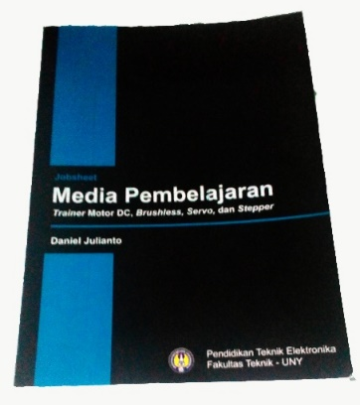
Gambar 29. Bentuk fisik jobsheet

Ujicoba Produk
Setelah produk jadi, langkah selanjutnya adalah ujicoba produk. Ujicoba produk dilaksanakan dalam dua tahap yaitu ujicoba oleh peneliti dan oleh ahli. Ujicoba tahap pertama meliputi ujicoba setiap blok rangkaian pada trainer. Sedangkan ujicoba tahap dua meliputi uji validasi media dan materi oleh ahli. Berikut ini pemaparan masing-masing tahap pengujian.
- Ujicoba Tahap Pertama
Pengujian tahap pertama dilakukan oleh peneliti dengan menguji 5 blok rangkaian yang ada meliputi 1) Blok Power Supply, 2) Blok Pengendalian Motor DC, 3) Blok Pengendalian Motor Brushless, 4) Blok Pengendalian Motor Servo, dan 5) Blok Pengendalian Motor Stepper. Blok pengendalian motor diujicoba berdasarkan jobsheet yang akan telah dibuat.
- Pengujian Blok Power Supply
Pengujian power supply dilakukan dengan mengukur tegangan input, tegangan output, dan arus yang dihasilkan. Tabel 12 menunjukkan hasil pengujian.
Tabel 12. Hasil pengujian blok power supply
Tegangan Input (VAC) | Tegangan Output (VDC) | Arus Output (A)
220 VAC | 12 | 3
220 VAC | 4,95 | 3

- Pengujian Blok Pengendalian Motor DC
Pada pengujian pengendalian motor DC dilakukan berdasarkan jobsheet 1. Pada jobsheet 1 secara keseluruhan pengujian mengacu pada tabel kebenaran driver motor dc. Tabel 13 dan 14 menunjukkan hasil pengujiannya.

Tabel 13. Pengujian fungsi program pengendalian motor DC
Fungsi | Hasil Pengamatan
1 | Motor berputar searah jarum jam secara langsung
2 | Motor berputar searah jarum jam namun kecepatan dapat diatur dengan mengubah nilai pwm pada program
3 | Motor berputar searah jarum jam dan kecepatan motor dapat dikendalikan dengan knop pwm
4 | Motor berputar berlawanan jarum jam dan kecepatan motor dapat dikendalikan dengan knop pwm
5 | Motor berhenti berputar.

Tabel 14. Kebenaran gerak motor DC
EN | DC1 | DC2 | Gerak Motor
LOW | LOW | LOW | Berhenti
HIGH | LOW | HIGH | Berlawanan jarum jam
HIGH | HIGH | LOW | Searah jarum jam

- Pengujian Blok Pengendalian Motor Brushless
Pengujian pengendalian motor brushless berdasarkan jobsheet 2 dengan hasil seperti Tabel 15. Dari hasil pengujian dapat disimpulkan bahwa motor brushless dapat bekerja dengan range PWM 1,039-1,337 ms.
Tabel 15. Kerja motor brushless
Kecepatan Motor | Nilai PWM
Minimal | 1,039 ms
Maksimal | 1,337 ms

- Pengujian Blok Pengendalian Motor Servo
Pengujian pengendalian motor servo berdasarkan jobsheet 3 dengan hasil seperti Tabel 16. Pengujian dilakukan dengan menggerakkan servo dari sudut 0-180 derajat dengan kenaikan 20 derajat. Gerak servo diatur oleh besarnya delay time dengan nilai 500-2400 µs. Setiap posisi sudut servo memiliki nilai delay time yang berbeda-beda.
Tabel 16. Pengendalian motor servo
No | Sudut (derajat) | Waktu Delay (µs)
1 | 0 | 500
2 | 20 | 670
3 | 40 | 860
4 | 60 | 1060
5 | 80 | 1300
6 | 90 | 1400
7 | 100 | 1550
8 | 120 | 1760
9 | 140 | 1970
10 | 160 | 2170
11 | 180 | 2400

- Pengujian Blok Pengendalian Motor Stepper
Pengujian ini merupakan pengujian terakhir berdasarkan jobsheet 4. Hasil pengujiannya terlihat pada Tabel 17. Berdasarkan Tabel 17 dapat dilihat bahwa hasil pengamatan pengendalian motor stepper menunjukkan hasil yang sama yaitu berputar berlawanan jarum jam. Perbedaannya adalah fungsi 1 merupakan pengendalian motor stepper full-step dan fungsi 2 merupakan half-step.
Tabel 17. Pengamatan fungsi program motor stepper
Fungsi | Hasil Pengamatan
1 | Motor berputar berlawanan jarum jam
2 | Motor berputar berlawanan jarum jam

- Ujicoba Tahap Kedua
Ujicoba tahap kedua merupakan pengujian tingkat validasi penggunaan media pembelajaran. Tahap pengujian meliputi uji validasi isi (content validity) oleh ahli materi dan uji validasi konstrak (construct validity) oleh ahli media. Ahli materi merupakan seorang yang memahami materi pembelajaran Teknik Mikroprosesor. Ahli materi yang menguji adalah Dosen Pendidikan Teknik Elektronika dan Guru TAV SMK Negeri 2 Depok Yogyakarta. Sedangkan ahli media merupakan seorang ahli dalam media pembelajaran. Ahli media yang menguji adalah Dosen Pendidikan Teknik Elektronika.
Tahapan untuk mendapatkan validasi dari para ahli, yang pertama adalah demo unjuk kerja trainer aktuator dengan langkah kerja sesuai dengan jobsheet. Selanjutnya para ahli mengisi angket tingkat kelayakan media pembelajaran. Dalam angket tersebut para ahli dapat memberikan saran atau masukan yang membangun untuk perbaikan pada media pembelajaran jika diperlukan.
- Hasil Uji Validasi Isi (Content Validity)
Hasil uji validasi isi berupa tanggapan para ahli materi terhadap materi pembelajaran sesuai dengan angket. Penilaian ditinjau dari dua aspek meliputi kualitas materi dan kualitas instruksional. Data penilaian para ahli dapat dilihat pada Tabel 18. Setelah memperoleh data dari para ahli, selanjutnya data dihitung guna mencari nilai kelayakan media pembelajaran dilihat dari uji validitas isi. Rumus perhitungannya adalah sebagai berikut:
- Rumus Rerata Skor
Perhitungan rerata skor dapat dihitung menggunakan rumus:
$$\overline{x}=\frac{∑x}{n}= \frac{69+70}{2}=69,5$$
- Intepretasi Rerata Skor
Untuk mendapatkan nilai kelayakan, data rerata skor kemudian dikonversi menjadi kategori penilaian berdasarkan skala empat menurut Djemari (2008). Tabel 19 merupakan konversi skor menggunakan skala empat untuk uji validitas isi.
Rerata perolehan kedua aspek yang dinilai secara keseluruhan pada trainer aktuator adalah 69,5 yang terletak pada interval $x≥$ 56,67. Melihat perolehan nilai total, maka dilihat dari aspek materi dapat disimpulkan bahwa media pembelajaran trainer aktuator dikategorikan sangat layak untuk digunakan.
Tabel 18. Data uji validasi isi
No | Apek Penilaian | Nomor Butir | Skor Maks | Skor Ahli 1 | Skor Ahli 2 | Rerata Skor
1 | Kualitas Materi | 1 | 4 | 3 | 3 | 3
1 | Kualitas Materi | 2 | 4 | 3 | 4 | 3,5
1 | Kualitas Materi | 3 | 4 | 4 | 3 | 3,5
1 | Kualitas Materi | 4 | 4 | 4 | 4 | 4
1 | Kualitas Materi | 5 | 4 | 3 | 3 | 3
1 | Kualitas Materi | 6 | 4 | 4 | 3 | 3,5
1 | Kualitas Materi | 7 | 4 | 4 | 3 | 3,5
1 | Kualitas Materi | 8 | 4 | 4 | 3 | 3,5
1 | Kualitas Materi | 9 | 4 | 3 | 4 | 3,5
1 | Kualitas Materi | 10 | 4 | 3 | 4 | 3,5
1 | Kualitas Materi | 11 | 4 | 4 | 4 | 4
1 | Kualitas Materi | 12 | 4 | 3 | 3 | 3
1 | Kualitas Materi | 13 | 4 | 4 | 3 | 3,5
1 | Kualitas Materi | 14 | 4 | 3 | 3 | 3
1 | Kualitas Materi | 15 | 4 | 3 | 3 | 3
1 | Jumlah |  | 60 | 52 | 50 | 51
2 | Kualitas Instruksional | 16 | 4 | 4 | 4 | 4
2 | Kualitas Instruksional | 17 | 4 | 3 | 4 | 3,5
2 | Kualitas Instruksional | 18 | 4 | 4 | 4 | 4
2 | Kualitas Instruksional | 19 | 4 | 3 | 4 | 3,5
2 | Kualitas Instruksional | 20 | 4 | 3 | 4 | 3,5
2 | Jumlah |  | 20 | 17 | 20 | 18,5
Jumlah Total |  |  |  |  |  | 69,5

Tabel 19. Konversi skor untuk uji validasi isi
No | Interval Skor |  | Kategori
1 | $x≥\overline{x}+1.SBx$ | $x≥$ 56,67 | Sangat Layak
2 | $$\overline{x}+1.SBx> x≥\overline{x}$$ | $$56,67> x≥50$$ | Layak
3 | $$\overline{x}>x≥\overline{x}-1.SBx$$ | $50>x≥33,33$ | Tidak Layak
4 | $$x<\overline{x}-1.SBx$$ | $$x<33,33$$ | Sangat Tidak Layak

- Hasil Uji Validasi Konstruk (Content Validity)
Hasil uji validasi konstruk berupa tanggapan para ahli media terhadap me-
dia pembelajaran sesuai dengan angket. Penilaian ditinjau dari tiga aspek aspek meliputi kualitas tampilan, kualitas teknis, dan kualitas instruksional. Data penilaian para ahli dapat dilihat pada Tabel 20.
Tabel 20. Data uji validasi konstruk
No | Apek Penilaian | Nomor Butir | Skor Maks | Skor Ahli 1 | Skor Ahli 2 | Rerata Skor
1 | Kualitas Tampilan | 1 | 4 | 4 | 4 | 4
1 | Kualitas Tampilan | 2 | 4 | 3 | 4 | 3,5
1 | Kualitas Tampilan | 3 | 4 | 4 | 4 | 4
1 | Kualitas Tampilan | 4 | 4 | 3 | 3 | 3
1 | Kualitas Tampilan | 5 | 4 | 4 | 3 | 3,5
1 | Kualitas Tampilan | 6 | 4 | 4 | 4 | 4
1 | Kualitas Tampilan | 7 | 4 | 3 | 4 | 3,5
1 | Kualitas Tampilan | 8 | 4 | 3 | 3 | 3
1 | Kualitas Tampilan | 9 | 4 | 3 | 4 | 3,5
1 | Jumlah |  | 36 | 31 | 33 | 32
2 | Kualitas Teknis | 10 | 4 | 4 | 4 | 4
2 | Kualitas Teknis | 11 | 4 | 4 | 4 | 4
2 | Kualitas Teknis | 12 | 4 | 3 | 3 | 3
2 | Kualitas Teknis | 13 | 4 | 3 | 3 | 3
2 | Kualitas Teknis | 14 | 4 | 3 | 3 | 3
2 | Kualitas Teknis | 15 | 4 | 4 | 4 | 4
2 | Kualitas Teknis | 16 | 4 | 4 | 3 | 3,5
2 | Jumlah |  | 28 | 25 | 24 | 24,5
3 | Kualitas Instruksional | 17 | 4 | 4 | 3 | 3,5
3 | Kualitas Instruksional | 18 | 4 | 3 | 4 | 3,5
3 | Kualitas Instruksional | 19 | 4 | 4 | 4 | 4
3 | Kualitas Instruksional | 20 | 4 | 4 | 3 | 3,5
3 | Kualitas Instruksional | 21 | 4 | 3 | 3 | 3
3 | Kualitas Instruksional | 22 | 4 | 3 | 4 | 3,5
3 | Kualitas Instruksional | 23 | 4 | 3 | 4 | 3,5
3 | Kualitas Instruksional | 24 | 4 | 3 | 4 | 3,5
3 | Jumlah |  | 32 | 27 | 29 | 28
Jumlah Total |  |  |  |  |  | 84,5

Untuk mendapatkan nilai kelayakan, data rerata skor kemudian dikonversi menjadi kategori penilaian berdasarkan skala empat menurut Djemari (2008). Tabel 21 merupakan konversi skor menggunakan skala empat untuk uji validitas konstruk.
Tabel 21. Konversi skor untuk uji validasi konstruk
No | Interval Skor |  | Kategori
1 | $x≥\overline{x}+1.SBx$ | $x≥$ 80 | Sangat Layak
2 | $$\overline{x}+1.SBx> x≥\overline{x}$$ | $$80> x≥60$$ | Layak
3 | $$\overline{x}>x≥\overline{x}-1.SBx$$ | $$60>x≥40$$ | Tidak Layak
4 | $$x<\overline{x}-1.SBx$$ | $$x<40$$ | Sangat Tidak Layak

Rerata perolehan ketiga aspek yang dinilai secara keseluruhan pada trainer aktuator adalah 84,5 yang terletak pada interval $x≥$ 80. Melihat perolehan nilai total, maka dilihat dari aspek media dapat disimpulkan bahwa media pembelajaran trainer aktuator dikategorikan sangat layak untuk digunakan.

Revisi Produk
Berdasarkan hasil validasi media kepada ahli, media pembelajaran trainer aktuator terdapat revisi. Tabel 22 menunjukkan bagian yang direvisi.
Tabel 22. Bagian media pembelajaran yang direvisi
No | Bagian Trainer yang direvisi | Keterangan
1 | 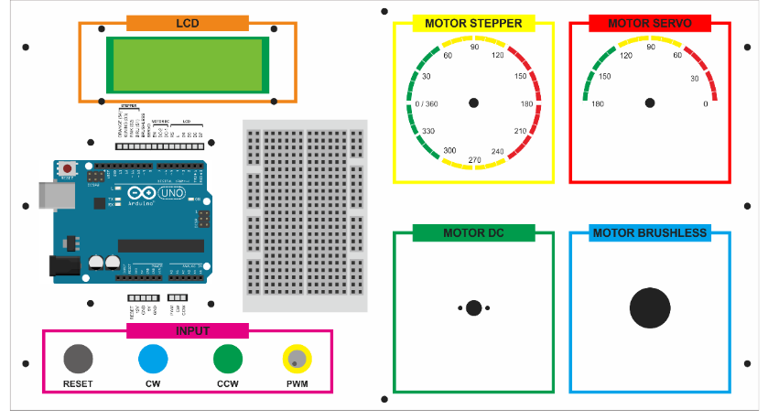 | Ahli Materi 2:  “Keselamatan dan Keamanan Kerja (K3) khususnya bagian motor brushless perlu diperhatikan untuk ditambahkan pegaman atau tutup.”

Berdasarkan tabel 22, maka media pembelajaran akan direvisi. Gambar 32 menunjukkan hasil revisi media pembelajaran.
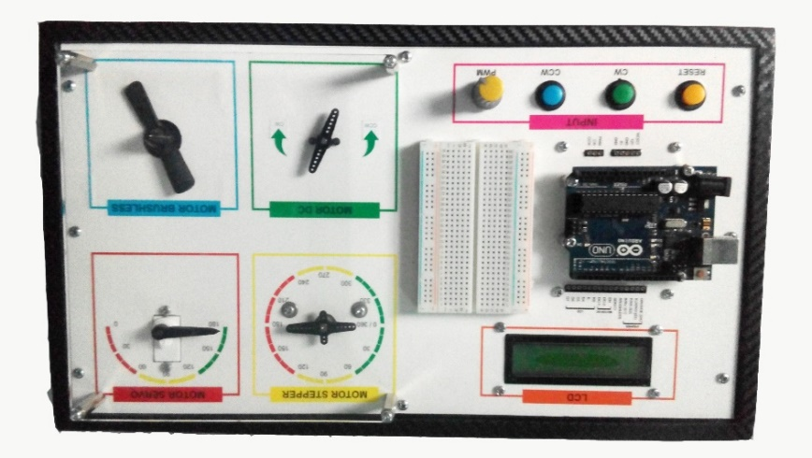
Gambar 30. Hasil revisi media pembelajaran

Ujicoba Pemakaian
Uji pemakaian dilakukan oleh siswa kelas X A dan B paket keahlian Teknik Audio Video di SMK N 2 Depok Yogyakarta. Sebelum melakukan pengujian pemakaian kepada siswa, terlebih dahulu menguji butir instrumen yang akan digunakan untuk menilai media secara keseluruhan. Setelah pengujian butir instrumen, maka selanjutnya pengujian pemakaian oleh siswa.
  - Uji Validitas Butir Instrumen
Instrumen yang telah divalidasi oleh ahli (jusgement expert) selanjutnya akan diuji validitas tiap butir pernyataannya. Hal ini bertujuan untuk mengetahui valid tidaknya setiap butir instrumen sebelum digunakan pada ujicoba pemakaian. Ada empat aspek yang diuji dalam instrumen untuk responden (siswa) meliputi kualitas tampilan, kualitas teknis, kualitas materi, dan kualitas instruksional. Uji validitas butir instrumen dilaksanakan pada kelas XI TAV SMK Negeri 2 Depok Yogyakarta yang berjumlah 30 siswa. Tabel 23 menunjukkan hasil pengujian butir instrumennya.
Tabel 23. Data hasil uji validitas butir 1
Responden | X | Y | XY | X² | Y²
1 | 4 | 99 | 396 | 16 | 9801
2 | 3 | 81 | 243 | 9 | 6561
3 | 4 | 97 | 388 | 16 | 9409
4 | 4 | 96 | 384 | 16 | 9216
5 | 3 | 99 | 297 | 9 | 9801
6 | 4 | 98 | 392 | 16 | 9604
7 | 4 | 103 | 412 | 16 | 10609
8 | 3 | 80 | 240 | 9 | 6400
9 | 4 | 89 | 356 | 16 | 7921
10 | 3 | 86 | 258 | 9 | 7396
11 | 3 | 98 | 294 | 9 | 9604
12 | 3 | 82 | 246 | 9 | 6724
13 | 3 | 84 | 252 | 9 | 7056
14 | 4 | 92 | 368 | 16 | 8464
15 | 4 | 92 | 368 | 16 | 8464
16 | 3 | 81 | 243 | 9 | 6561
17 | 3 | 93 | 279 | 9 | 8649
18 | 4 | 105 | 420 | 16 | 11025
19 | 3 | 80 | 240 | 9 | 6400
20 | 3 | 88 | 264 | 9 | 7744
21 | 3 | 94 | 282 | 9 | 8836
22 | 3 | 91 | 273 | 9 | 8281
23 | 4 | 94 | 376 | 16 | 8836
24 | 4 | 100 | 400 | 16 | 10000
25 | 4 | 93 | 372 | 16 | 8649
26 | 4 | 96 | 384 | 16 | 9216
27 | 4 | 98 | 392 | 16 | 9604
28 | 3 | 86 | 258 | 9 | 7396
29 | 4 | 112 | 448 | 16 | 12544
30 | 4 | 112 | 448 | 16 | 12544
∑ | 106 | 2799 | 9973 | 382 | 263315

Dari Tabel 23 di atas dapat diambil nilai sebagai berikut:
ΣX = 106 ΣX² = 382
ΣY = 2799 ΣY² = 263315
ΣXY = 9973 n = 30
Selanjutnya untuk mengetahui valid/tidaknya butir 1 dapat diketahui dengan cara mengkorelasikan skor butir (X) dengan skor total (Y). Berikut ini merupakan rumusnya.
$$r_{xy}=\frac{n\sum{X_{i}Y_{i}}-(\sum{X_{i}})(\sum{Y_{i}})}{\sqrt{\{n\sum{X_{i}^{2}}-(\sum{X_{i}})^{2}\}\{n\sum{Y_{i}^{2}}-(\sum{Y_{i}})^{2}\}}}$$
$$r_{xy}=\frac{(30x9973)-(106x2799)}{\sqrt{(\left(\left(30x382\right)-{\left(106\right)}^{2}\right) x \left(\left(30x263315\right)-{\left(2799\right)}^{2}\right))}}$$
$$r_{xy}=0,654$$
Data lengkap perhitungannya ada pada lampiran 26. Kriteria yang digunakan untuk uji validitas butir instrumen apabila rhitung lebih dari sama dengan rtabel, maka butir instrumen dianggap valid. Dari data rtabel dengan taraf signifikansi 5% sebesar 0,361. Oleh karena itu maka perhitungan nilai rhitung diatas dinyatakan valid karena 0,606 ≥ 0,361. Tabel 24 merupakan hasil perhitungan tiap butir instrumen.
Tabel 24. Hasil perhitungan validitas butir instrumen
Butir | Rhitung | Rtabel | Ket | Butir | Rhitung | Rtabel | Ket
1 | 0,654 | 0,361 | Valid | 15 | 0,394 | 0,361 | Valid
2 | 0,626 | 0,361 | Valid | 16 | 0,460 | 0,361 | Valid
3 | 0,485 | 0,361 | Valid | 17 | 0,517 | 0,361 | Valid
4 | 0,473 | 0,361 | Valid | 18 | 0,564 | 0,361 | Valid
5 | 0,624 | 0,361 | Valid | 19 | 0,770 | 0,361 | Valid
6 | 0,506 | 0,361 | Valid | 20 | 0,617 | 0,361 | Valid
7 | 0,658 | 0,361 | Valid | 21 | 0,635 | 0,361 | Valid
8 | 0,474 | 0,361 | Valid | 22 | 0,518 | 0,361 | Valid
9 | 0,449 | 0,361 | Valid | 23 | 0,554 | 0,361 | Valid
10 | 0,471 | 0,361 | Valid | 24 | 0,649 | 0,361 | Valid
11 | 0,390 | 0,361 | Valid | 25 | 0,676 | 0,361 | Valid
12 | 0,517 | 0,361 | Valid | 26 | 0,433 | 0,361 | Valid
13 | 0,554 | 0,361 | Valid | 27 | 0,619 | 0,361 | Valid
14 | 0,642 | 0,361 | Valid | 28 | 0,562 | 0,361 | Valid
Hasil pada Tabel 24 menunjukkan semua butir instrumen valid. Pada pembuatan instrumen, setiap indikator dalam kisi-kisi instrumen ada yang terdiri dari satu, dua, ataupun tiga butir pernyataan. Oleh karena itu, butir instrumen akan dikurangi agar siswa tidak terlalu jenuh dalam mengisi kuesioner. Butir instrumen yang akan digunakan berjumlah 19 butir yang sudah disesuaikan dengan indikator dalam kisi-kisi instrumen.
  - Uji Reliabilitas Instrumen
Pengujian reliabilitas instrumen berarti apabila instrumen digunakan untuk mengukur objek yang sama maka akan menghasilkan data yang tetap sama walaupun pada waktu yang berbeda. Pengujian reliabilitas menggunakan rumus alpha dengan hasil sebagai berikut.
$$r_{i}= \frac{k}{(k-1)} \left\{1-\frac{Σ{σ_{b}}^{2}}{{σ_{t}}^{2}} \right\}→ r_{i}= \frac{28}{(28-1)} \left\{1-\frac{8,53}{73,08} \right\}→ r_{i}=0,916$$
Untuk data lengkap perhitungannya ada di lampiran 27. Hasil perhitungan 0,916 yang menunjukkan bahwa berdasarkan tabel interpretasi nilai r maka reliabitilas instrumen termasuk tinggi sehingga instrumen dapat dipercaya ketika digunakan.
  - Hasil Uji Pemakaian
Kegiatan uji pemakaian dilakukan oleh siswa dengan mempraktikan trainer. Uji pemakaian dilaksanakan pada dua kelas yaitu kelas X A dan B TAV SMK Negeri 2 Depok Yogyakarta yang berjumlah 54 siswa. Instrumen yang digunakan pada pengujian ini merupakan instrumen yang sudah valid dan reliabel yang terdiri dari empat aspek meliputi kualitas tampilan, kualitas teknis, kualitas materi, dan kualitas instruksional. Lihat lampiran 28 untuk lebih detailnya. Untuk mendapatkan nilai kelayakan, data rerata skor kemudian dikonversi menjadi kategori penilaian berdasarkan skala empat menurut Djemari (2008). Tabel 25 merupakan konversi skor menggunakan skala empat untuk uji pemakaian.
Tabel 25. Konversi skor untuk uji pemakaian
No | Interval Skor |  | Kategori
1 | $x≥\overline{x}+1.SBx$ | $x≥$ 63,33 | Sangat Layak
2 | $$\overline{x}+1.SBx> x≥\overline{x}$$ | $$63,33> x≥47,5$$ | Layak
3 | $$\overline{x}>x≥\overline{x}-1.SBx$$ | $$47,5>x≥31,67$$ | Tidak Layak
4 | $$x<\overline{x}-1.SBx$$ | $$x<31,67$$ | Sangat Tidak Layak

Rerata perolehan ketiga aspek yang dinilai secara keseluruhan pada trainer aktuator adalah 64,59 yang terletak pada interval $x≥$ 63,33. Hal ini berarti media pembelajaran ini sangat layak digunakan pada mata pelajaran Teknik Mikroprosesor di SMK Negeri 2 Depok Yogyakarta.

Revisi Produk
Berdasarkan hasil uji pemakaian, media pembelajaran ini tidak ada revisi atau perbaikan pada trainer, jobsheet, ataupun user manualnya.

Kajian Produk
Produk yang dikembangkan telah diuji validitas dan uji pemakaiannya dengan hasil akhir seperti pada Gambar 31. Namun hasil penilaian dari ahli dan responden (siswa), produk yang dikembangkan juga masih ada beberapa masukan/saran yang meliputi:
            - Siswa tidak tahu bentuk nyata dari masing-masing motor dan drivernya. Hal ini dikarenakan motor dan driver diletakkan di dalam box.
            - Cara menghubungkan pin trainer dengan Arduino Uno dengan kabel jumper sulit dan mudah lepas.
            - Kreatiitas siswa terbatas karena tombol input sudah diberi pelabelan nama tombol.
            - Penambahan sensor rpm pada motor DC, brushless, servo dan stepper agar siswa tahu kecepatan motor yang dihasilkan.
            - Trainer ditambahkan penutup box agar kotoran tidak mudah masuk.
            - Meningkatkan kerapian dan kemudahan dalam membaca tulisan pada trainer.
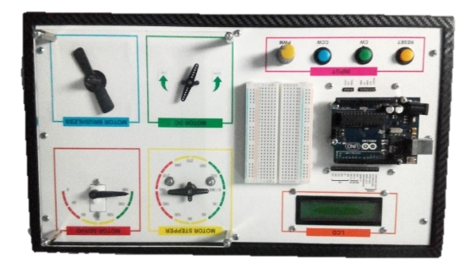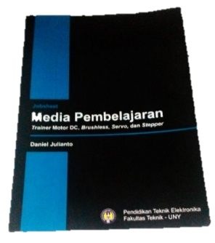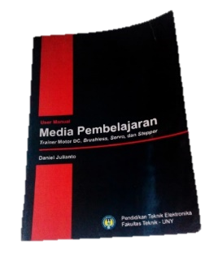
Gambar 31. Hasil akhir produk trainer aktuator

Pembahasan Hasil Penelitian
Pembahasan hasil penelitian ditujukan untuk menjawab tujuan penelitian sesuai dengan hasil data yang diperoleh.
- Membuat media pembelajaran trainer motor DC, brushless, servo, dan stepper dengan kendali Mikrokontroler pada mata pelajaran Teknik Mikroprosesor di SMK Negeri 2 Depok Yogyakarta.
Melihat potensi yang ada pada pembelajaran Teknik Mikroprosesor di SMK Negeri 2 Yogyakarta menjadi acuan dalam penelitian mengenai media pembelajaran trainer ini. Trainer ini terdiri dari empat blok pengendalian motor arus searah yang meliputi motor DC, brushless, servo, dan stepper. Setiap blok pengendalian motor dijadikan dalam satu job pada jobsheet trainer ini. Selain itu trainer juga dilengkapi dengan user manual yang berisi mengenai informasi bagian-bagian, skema rangkaian, dan spesifikasi trainer.
- Mengetahui unjuk kerja media pembelajaran trainer motor DC, brushless, servo, dan stepper dengan kendali Mikrokontroler pada mata pelajaran Teknik Mikroprosesor di SMK Negeri 2 Depok Yogyakarta.
Unjuk kerja trainer ini dilakukan dalam dua tahap yaitu ujicoba unjuk kerja oleh peneliti dan ahli. Seperti yang telah dijelaskan pada bagian ujicoba produk oleh peneliti yang dapat disimpulkan bahwa trainer sudah berfungsi dengan baik dan stabil pada setiap bagian maupun secara keseluruhan. Sedangkan ujicoba ahli dilakukan oleh dua ahli media dan dua ahli materi. Menurut ahli media menyatakan bahwa skor penilaian yang dinilai dari tiga aspek meliputi kualitas tampilan, kualitas teknis dan kulitas instruksional adalah 84,5 yang masuk dalam kategori sangat layak digunakan. Ahli materi menyatakan penilaian dari aspek kualitas materi dan kualitas instruksional memperoleh skor 69,5 yang masuk dalam kategori sangat layak digunakan. Jadi media pembelajaran trainer motor DC, brushless, servo, dan stepper secara keseluruhan siap digunakan.
- Mengetahui tingkat kelayakan media pembelajaran trainer motor DC, brushless, servo, dan stepper dengan kendali Mikrokontroler pada mata pelajaran Teknik Mikroprosesor di SMK Negeri 2 Depok Yogyakarta.
Uji tingkat kelayakan media pembelajaran dilakukan pada kelas A dan B TAV SMK Negeri 2 Depok Yogyakarta. Dalam pengujian kelayakan ini media pembelajaran trainer motor DC, brushless, servo, dan stepper mendapatkan skor 84,99%. Hal ini berarti bahwa dengan skor 64,59 masuk dalam kategori sangat layak digunakan sebagai media pembelajaran mata pelajaran Teknik Mikroprosesor di SMK Negeri 2 Depok Yogyakarta.

BAB V
SIMPULAN DAN SARAN

Simpulan
Penelitian pengembangan (Research and Development) media pembelajaran trainer aktuator pada siswa kelas X A dan B Teknik Audio Video di SMK Negeri 2 Depok Yogyakarta dapat disimpulkan.
- Media pembelajaran trainer motor DC, brushless, servo, dan stepper berbasis Arduino Uno pada mata pelajaran Teknik Mikroprosesor dapat dikembangkan terdiri dari empat blok pengendalian motor arus searah meliputi motor DC, brushless, servo, dan stepper yang dilengkapi dengan jobsheet dan user manualnya.
- Unjuk kerja trainer motor DC, brushless, servo, dan stepper berbasis Arduino Uno telah bekerja dengan stabil baik pada masing-masing bagian maupun secara keseluruhan. Penilaian oleh ahli materi dan media masuk dalam kategori sangat layak untuk digunakan.
- Kelayakan media pembelajaran ini memperoleh nilai yang masuk dalam kategori sangat layak digunakan pada mata pelajaran Teknik Mikroprosesor.

Keterbatasan Produk
Adapun keterbatasan dalam produk ini meliputi.
- Siswa tidak tahu bentuk nyata dari masing-masing motor dan drivernya.
- Cara menghubungkan pin trainer dengan Arduino Uno dengan kabel jumper sulit dan mudah lepas.
- Tombol input sudah diberi pelabelan nama tombol sehingga membatasi
kreatifitas siswa dalam menggunakan trainer.

Pengembangan Produk Lebih Lanjut
Beberapa pengembangan produk yang akan dilaksanakan selanjutnya
meliputi.
      - Pada bagian motor servo pembuatan arah sudut disesuaikan dengan format penulisan latin dari arah kiri ke kanan, bukan dari kanan ke kiri.
      - Penutup trainer yang semula menggunakan akrilik putih diganti menggunakan akrilik bening agar siswa dapat mengatahui bentuk nyata dari motor yang digunakan.
      - Pin trainer dibuat lebih mudah dalam penyambungannya dengan Arduino Uno.
      - Penambahan sensor rpm pada motor DC, brushless, dan stepper agar siswa tahu kecepatan motor yang dihasilkan.
      - Trainer ditambahkan penutup box agar kotoran tidak mudah masuk.

Saran
Untuk pengembangan media pembelajaran ini lebih lanjut peneliti memberikan saran.
            - Trainer dapat dikembangkan dengan menampilkan driver motor dan motornya secara langsung agar siswa mudah melihat sehingga tahu bentuk fisiknya.
            - Mengembangkan pin trainer yang mudah menghubungkannya dan tidak mudah lepas dengan Arduino Uno.
            - Memberi pelabelan pada tombol input secara general misalnya “INPUT 1” agar kreatifitas siswa tidak terbatas sehingga tombol input tidak hanya digunakan sebagai tombol CW atau CCW.
            - Meningkatkan kerapian dan kemudahan dalam membaca tulisan pada trainer.

DAFTAR PUSTAKA

Abdurrahman, B. (2014). Media Pembelajaran Huruf Latin dan Hijaiyah Braille dengan Output Suara untuk Siswa Tunanetra di SLB A Yaketunis Yogyakarta. Yogyakarta: UNY.
Anderson, R. (1987). Selecting and Developing Media for Instruction. (Y. Miarso, & dkk, Penerj.) Jakarta: Rajawali.
Arduino. (2016, Desember 1). Arduino. Diambil kembali dari Aduino: www.arduino.cc/en/Tutorial/PWM
Arduino. (2017, Januari 5). www.arduino.cc. Diambil kembali dari www.arduino.cc: https://www.arduino.cc/en/Main/ArduinoBoardUno
Arikunto, S. (2006). Prosedur Penelitian Suatu Pendekatan Praktik. Jakarta: Rineka Cipta.
Arsyad, A. (2003). Media Pembelajaran. Jakarta: PT. RajaGrafindo.
Badan Standar Nasional Pendidikan. (2008). Peraturan Menteri Pendidikan Nasional Republik Indonesia Tentang Standar Sarana dan Prasarana Untuk Sekolah Menengah Kejuruan/Madrasah Aliyah Kejuruan (SMK/MAK). Diakses dari http://bsnp-indonesia.org/id.wp-content/uploads/sarana/Permen_40_Th-2008.zip. Pada tanggal 3 Januari 2017, 13.27 WIB.
Budiharto, W. (2014). Panduan Praktis Perancangan dan Pemprograman Hasta Karya Robot. (A. Sagala, Penyunt.) Yogyakarta: C.V Andi.
Budiharto, W. (2014). Robotika Modern - Teori dan Implementasi . Yogyakarta: C.V Andi Offset.
Calcutt, D., Cowan, F., & Parchizadeh, H. (2004). 8051 Microcontrollers: An Application-Based Introduction. UK: Elsevier.
Debono, P. (2013). PaulOS: An 8051 Real-Time Operating System. UK: Bookboon.com.
Diodes Incorporated. (2015, Desember 4). Diodes Incoeporated. Diambil kembali dari Diodes Incoeporated: www.diodes.com
Djemari, M. (2008). Teknik Penyusunan Instrumen Tes dan Non Tes. Yogyakarta: Mitra Cendikia.
Electro-Craft Corporation. (1972). DC Motors Speed Controls Servo Systems. USA: Pergamon Press Ltd.
Firmansyah, A. W., & Sulistiyo, E. (2017). Pengembangan Trainer Mikrokontroler Berbasis Arduino Uno sebagai Media Pembelajaran pada Mata Pelajaran Teknik Mikroprosesor di Kelas X TEI SMK Negeri Bangil Kabupaten Pasuruan. Jurnal Pendidikan Teknik Elektro. Volume 06 Nomor 02 Tahun 2017, 155-160.
Gafur, A. (2012). Desain Pembelajaran: Konsep, Model, dan Aplikasinya dalam Perencanaan Pelaksanaan Pembelajaran. Yogyakarta: Ombak.
Kementerian Pendidikan dan Kebudayaan. (2013). Peraturan Menteri Pendidikan dan Kebudayaan Republik Indonesia Nomor 70 Tahun 2013 tentang Kerangka Dasar san Struktur Kurikulum SMK/MAK. Diakses dari http://luk.staff.ugm.ac.id/atur/bsnp/Permendikbud70-2013KD-StrukturKurikulum-SMK-MAK.pdf. Pada tanggal 4 januari 2017, 10.02 WIB.
Killian. (2000). Modern Control Technology: Component and System. Boston : Cangange.
Newby, T. J., dkk. (2011). Educational Technology for Teaching and Learning. United State: Pearson.
Permana, K. D., Sunarya, I. M., & Santyadiputra, G. S. (2015). The Implementation of Jobsheet-Based Student Teams Achievement Division Learning Model to Improve Students Learning Outcomes. Jurnal Pendidikan Teknologi dan Kejuruan, Volume 22, No. 2, 152-162.
Pinckney, N. (2006). Pulse-Witdth Modulation for Microcontroller Servo Control. IEEE, 27-29.
Pramono, H. S. (2011). Pembacaan Posisi Koordinat dengan GPS sebagai Pengendali Palang Pintu Rel Kereta Api secara Otomatis untuk Penambahan Aplikasi Modul Paktik Mikrokontroler. Jurnal Pendidikan Teknologi dan Kejuruan, Volume 20, Nomer 2, 181-188.
Putra, N. (2015). Research & Development "Penelitian dan Pengembangan: Suatu Pengantar". Jakarta: Rajawali Pers.
Putro, S. H., & Suprapto. (2009). Aplikasi Robot Penentu Koordinat pada Perubahan Permukaan Dasar Sungai sebagai Media Pembelajaran Mata Kuliah Hidrolika. Jurnal Pendidikan Teknologi dan Kejuruan, Vol. 18, No. 1, 1-20.
Republik Indonesia. (2003). Undang-Undang Republik Indonesia Nomor 20 Tahun 2003 Tentang Sistem Pendidikan Nasional. Diakses dari http://pendis.kemenag.go.id/pai/file/dokumen/SisdiknasUUNo.20Tahun2003.pdf. Pada tanggal 4 Januari 2017, 10.15 WIB.

Rumempuk, N. D. (1998). Media Instruksional IPS. Jakarta: R2LPTK.
Sadiman, A., dkk. (2011). Media Pendidikan: Pengertian, Pengembangan, dan Pemanfaatannya. Jakarta: Rajawali Pers.
Santoso, D., Utami, P., & Wulandari , B. (2016). Pengembangan Trainer Signal Conditioning. Jurnal Pendidikan Teknologi dan Kejuruan, UNDIKSHA, Vol. 13, No. 1, Januari 2016, 73-84.
Saputro , D. B. (2012). Trainer Mikrokontroller Atmega16 sebagai Media Pembelajar di SMK N 2 Pengasih. Jurnal Penelitian UNY, 1-12.
Sarwono, J. (2006). Metode Penelitian Kuantitatif dan Kualitatif. Yogyakarta: Graha Ilmu.
Smaldino, S., dkk. (2004). Instructional Technology and Media for Learning. United State: Person.
Sudjana, N., & Rivai, A. (2001). Media Pengajaran (Penggunaan dan Pembuatannya). Bandungg: Sinar Baru Algensindo.
Sugiyono. (2015). Metode Penelitian Pendidikan. Bandung: CV. Alfabeta.
Sujarwata. (2013). Pengendali Motor Servo Berbasis Mikrokontroler Basic Stamp 2SX untuk Mengembangkan Sistem Robotika. Angkasa Volume V, Nomor 1, 47-54.
Sukmadinata, N. S. (2015). Metode Penelitian Pendidikan. Bandung: PT Remaja Rosdakarya.
Suparman, M. A. (2014). Desain Instruksional Modern: Panduan Para Pengajar dan Inovator Pendidikan. (N. I. Sallama, Penyunt.) Jakarta: Erlangga.
Suyadhi, T. D. (2010). Buku Pintar Robotika Bagaimana Merancang dan Membuat Robot Sendiri. Yogyakarta: C.V Andi Offset.
Tefay, B., dkk. (2011). Design of An Integrated Electronic Speed Controller for Compact Robotic Vehicle. Proceedings of Australasian Conference on Robotics and Automation (hal. 1-8). Australia: Monash University.
Texas Instrument. (2002, Juni). www.ti.com/lit/ds/symlink/l293.pdf. Diambil kembali dari www.ti.com: www.ti.com
Texas Instrument. (2016, Maret 8). Texas Instrument. Diambil kembali dari Texas Instrument Incorporated: www.ti.com
Trianto. (2010). Mendesain Model Pembelajaran Inovatif-Progresif: Konsep, Landasan, dan Implementasinya pada Kurikulum Tingkat Satuan Pendidikan (KTSP). Jakarta: Kencana.
Trianto. (2014). Model Pembelajaran Terpadu. Jakarta: PT Bumi Aksara.
Utami, P., & Fajar, M. (2017). Pengembangan Trainer Indikator Denyut Jantung. Elinvo (Electronics, Informatics, and Vocational Education), Volume 1, Nomor 1, 65-77.

LAMPIRAN
LAMPIRAN

Lampiran 1. Surat Kesanggupan Dosen Pembimbing Tugas Akhir Skripsi
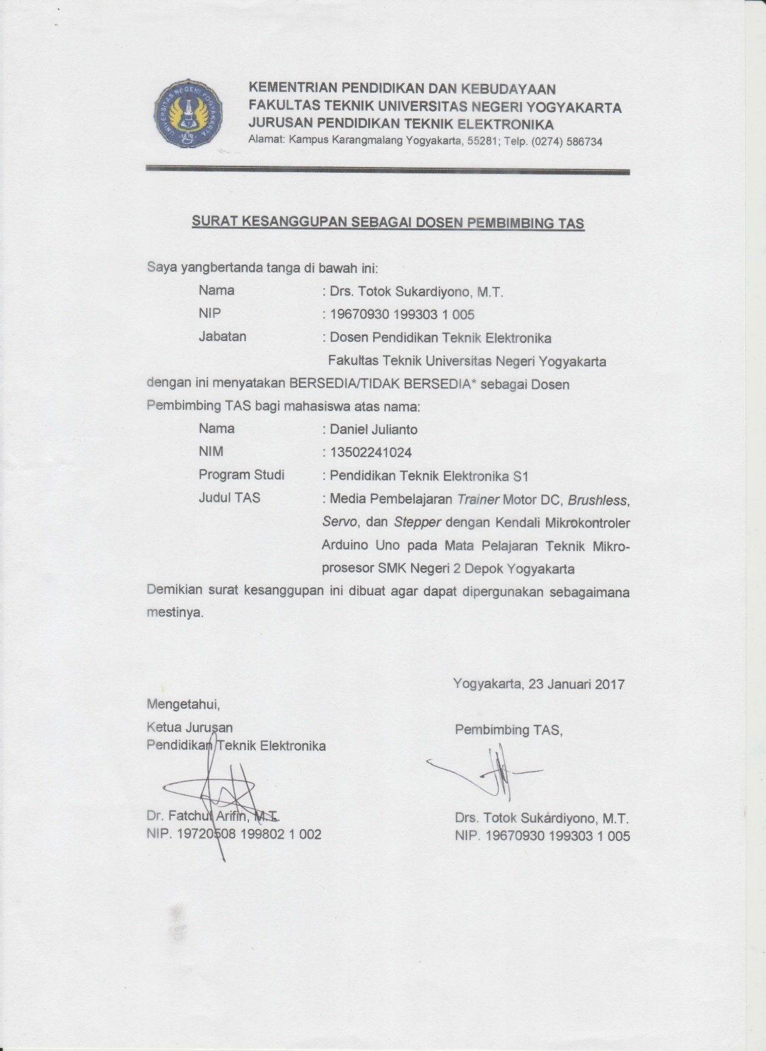

Lampiran 2. Surat Keputusan Dekan Fakultas Teknik UNY
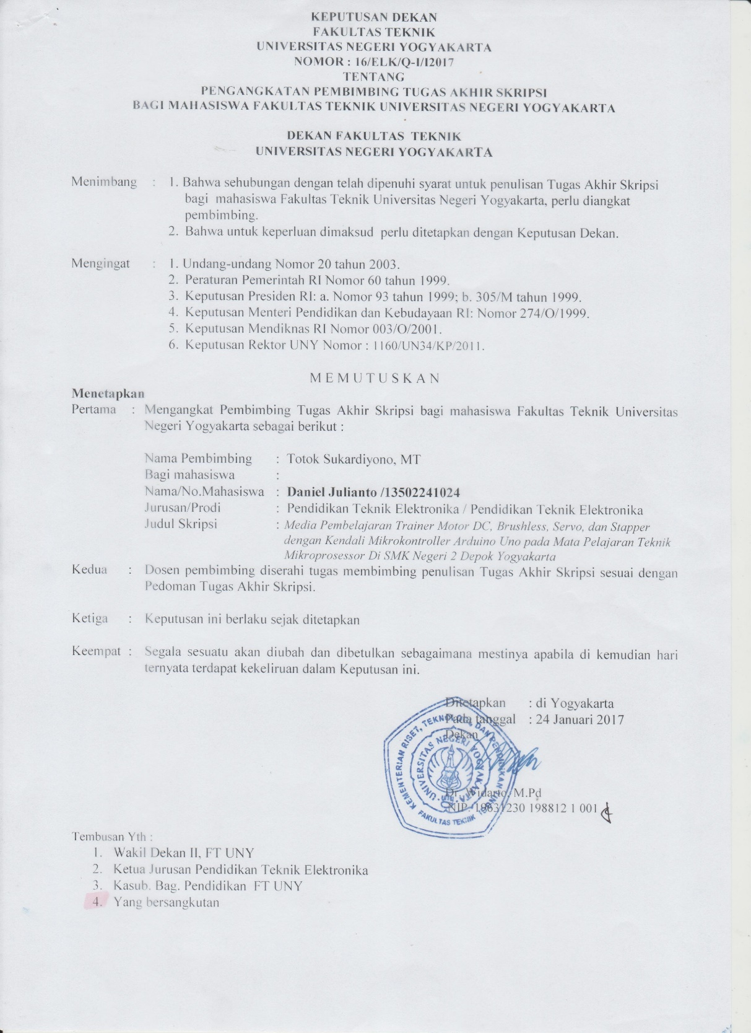

Lampiran 3. Surat Izin Penelitian dari Fakultas Teknik UNY
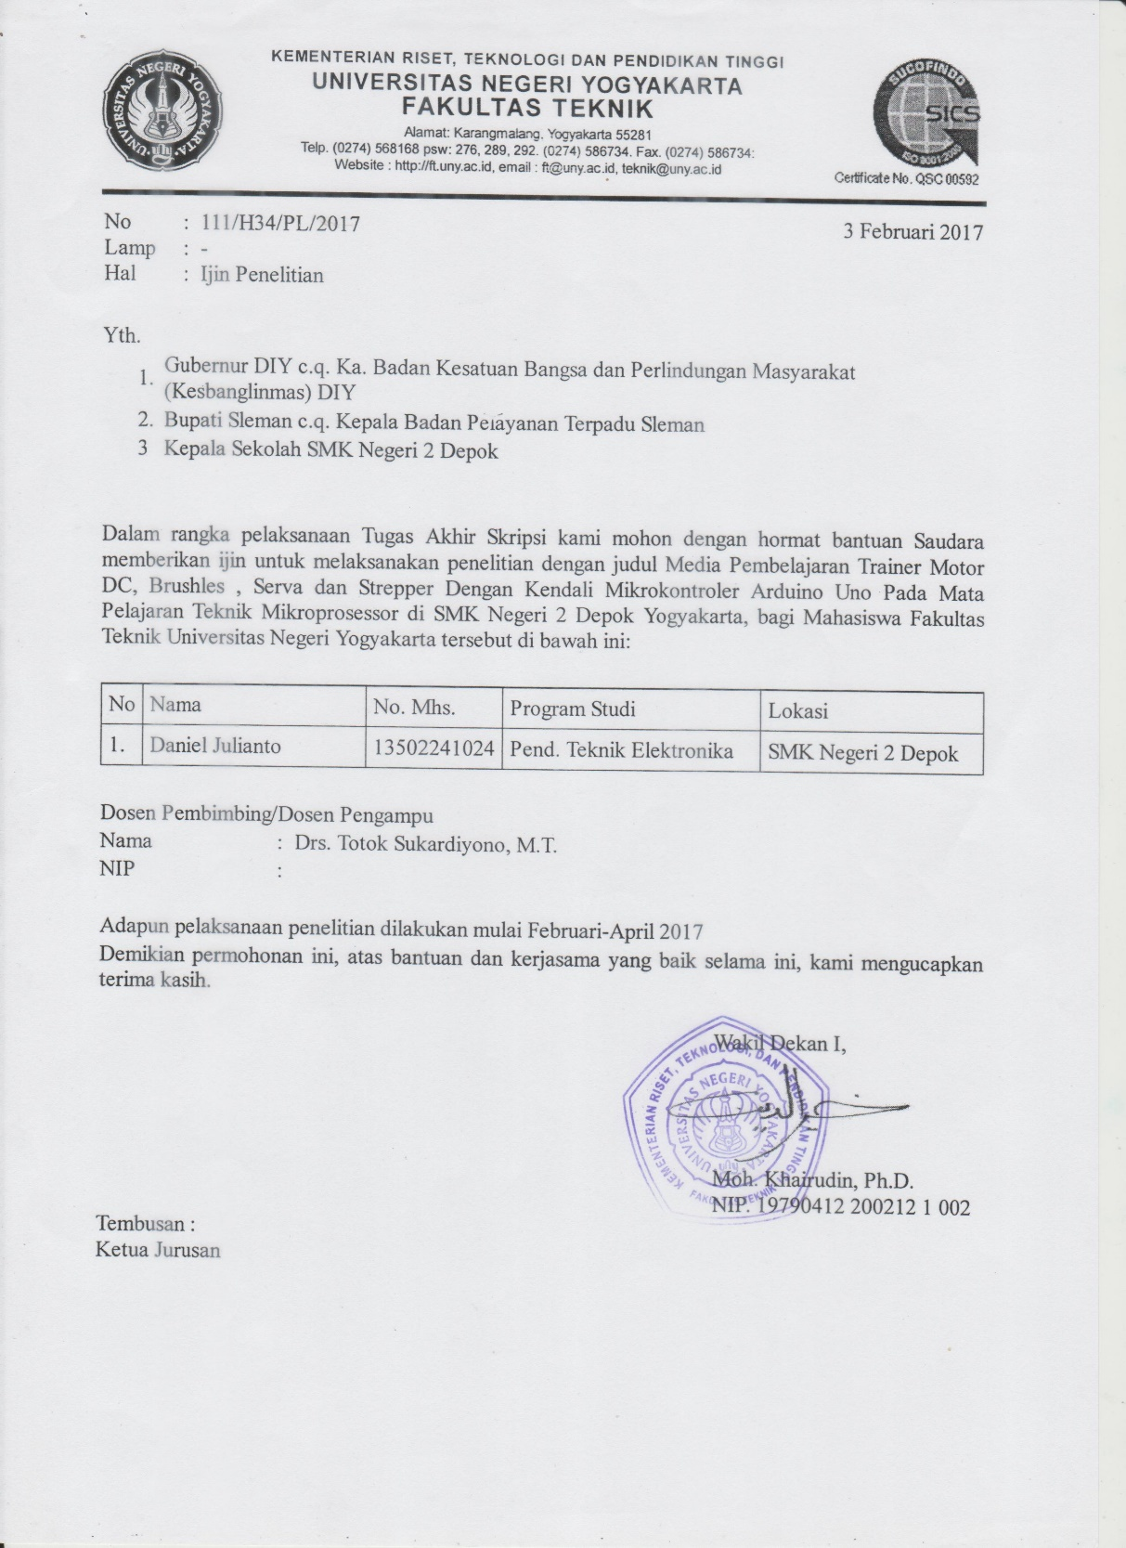

Lampiran 4. Surat Izin Penelitian dari BAPPEDA Sleman
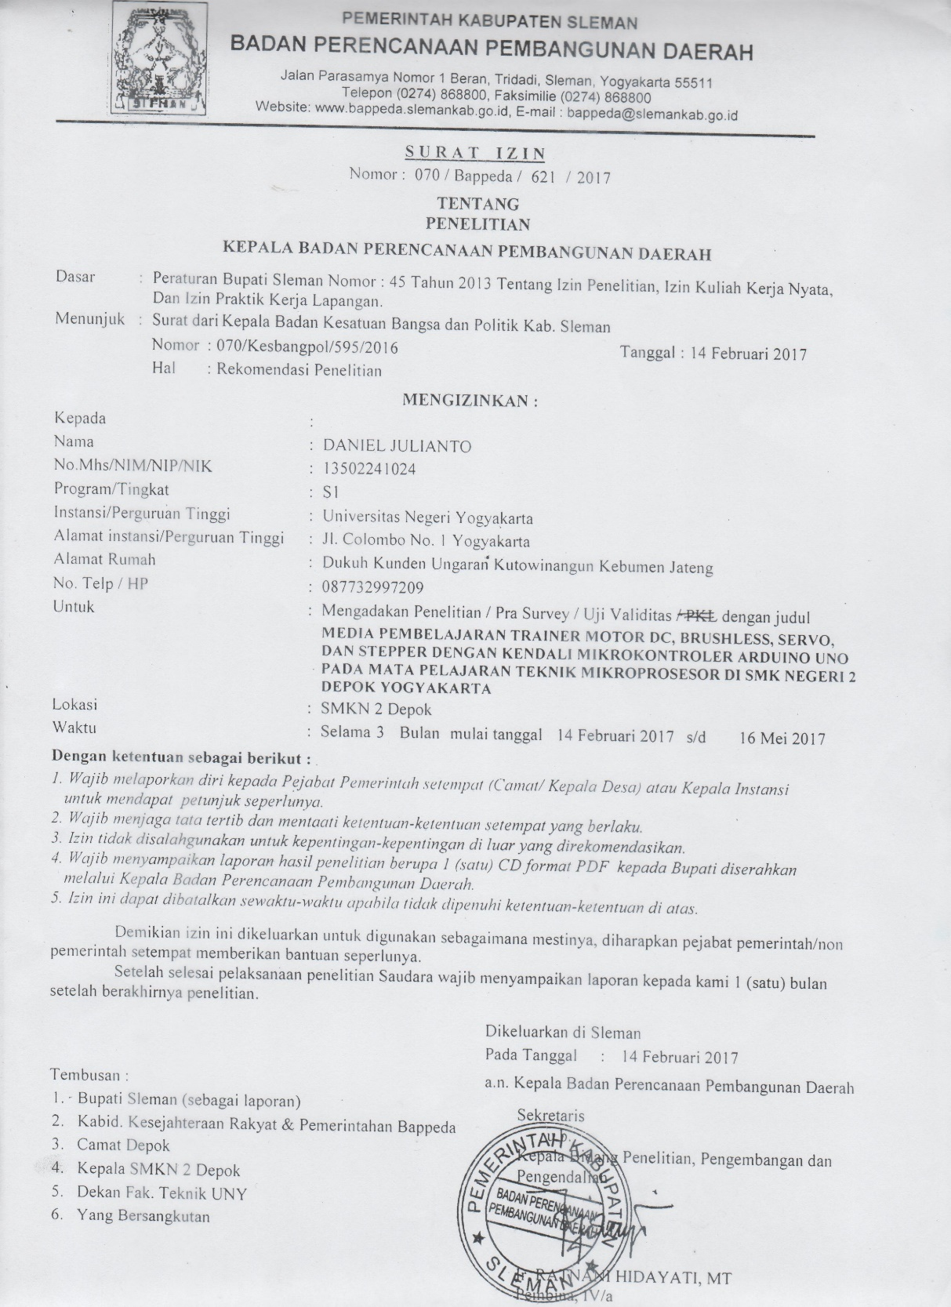

Lampiran 5. Surat Bukti Telah Melaksanakan Penelitian
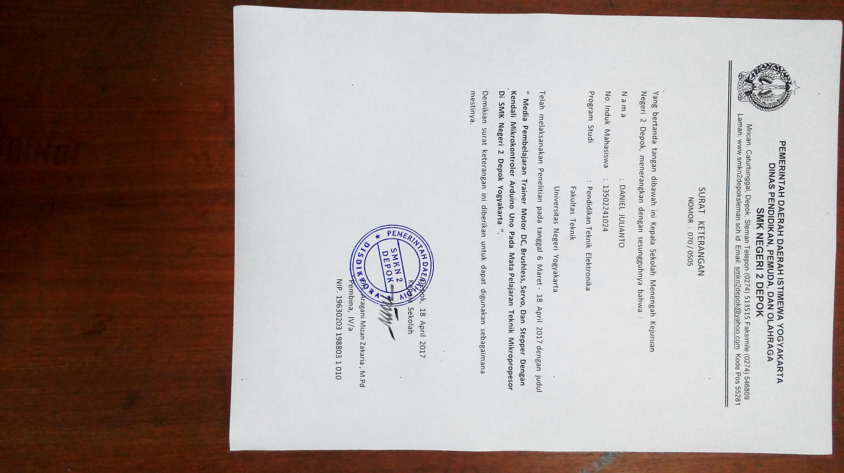

Lampiran 6. Surat Permohonan Validasi Instrumen TAS Ahli 1
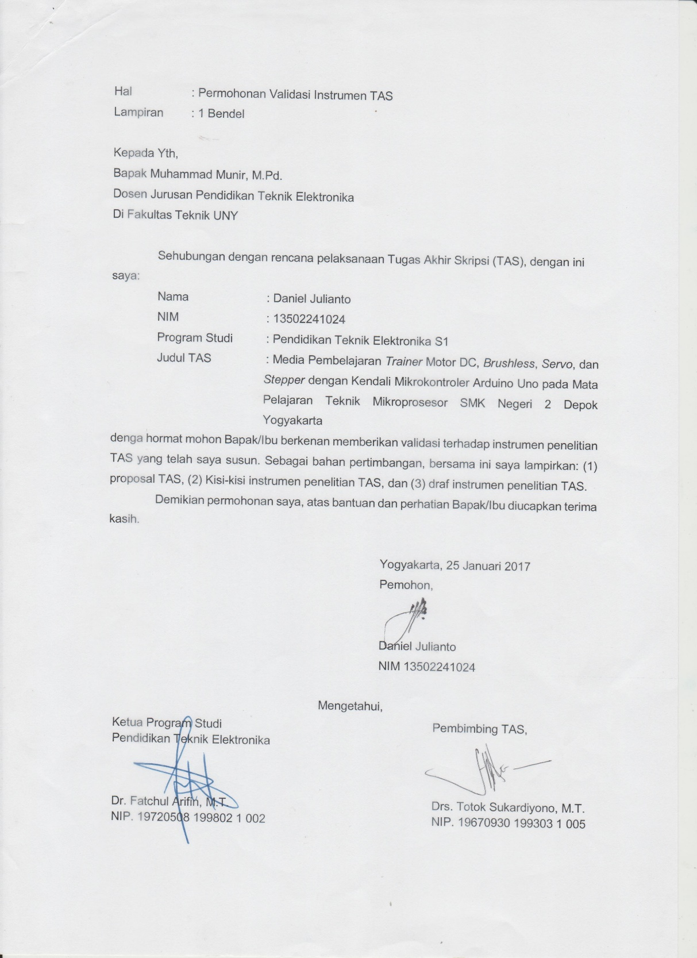

Lampiran 7. Hasil Validasi Instrumen TAS Ahli 1
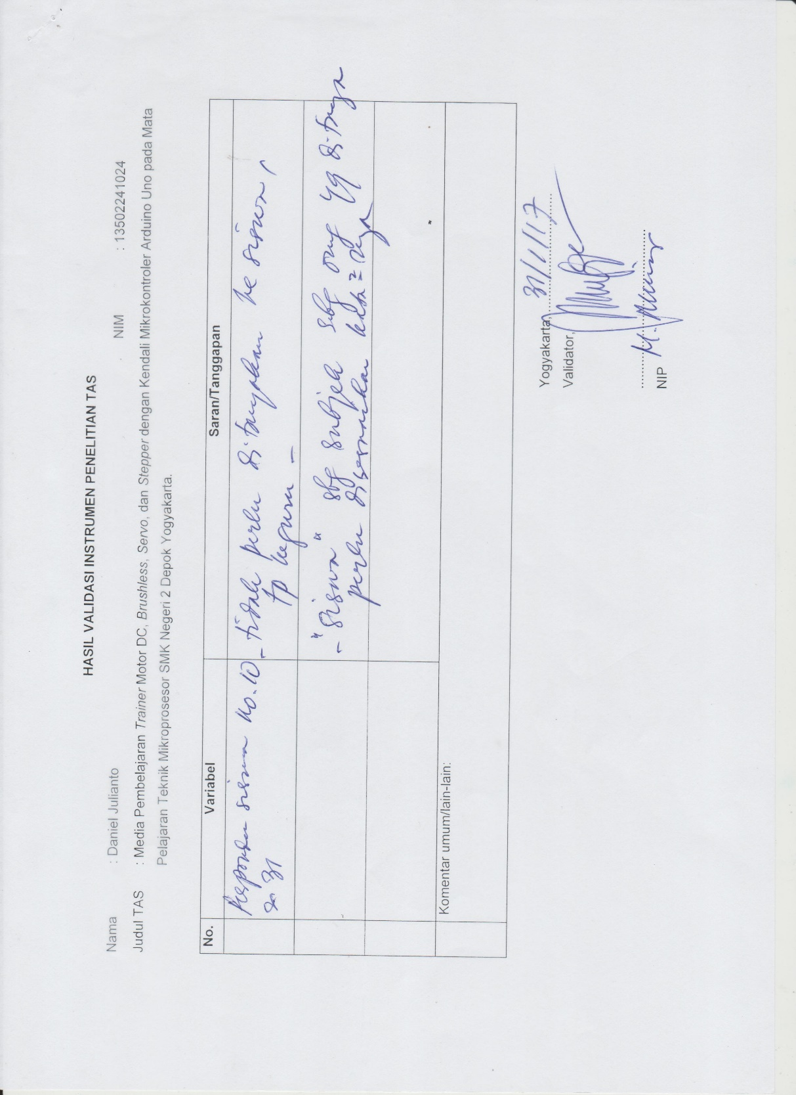

Lampiran 8. Surat Pernyataan Validasi Instrumen TAS Ahli 1
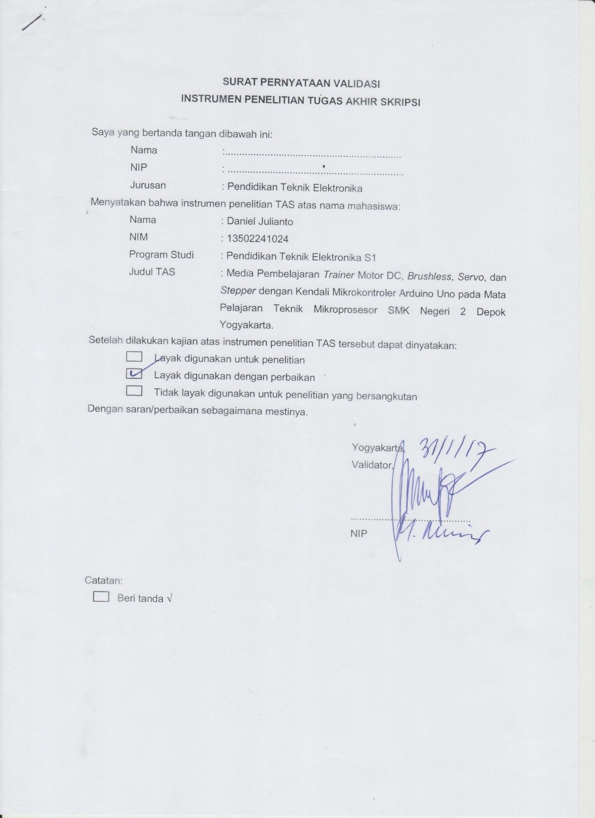

Lampiran 9. Surat Permohonan Validasi Instrumen TAS Ahli 2
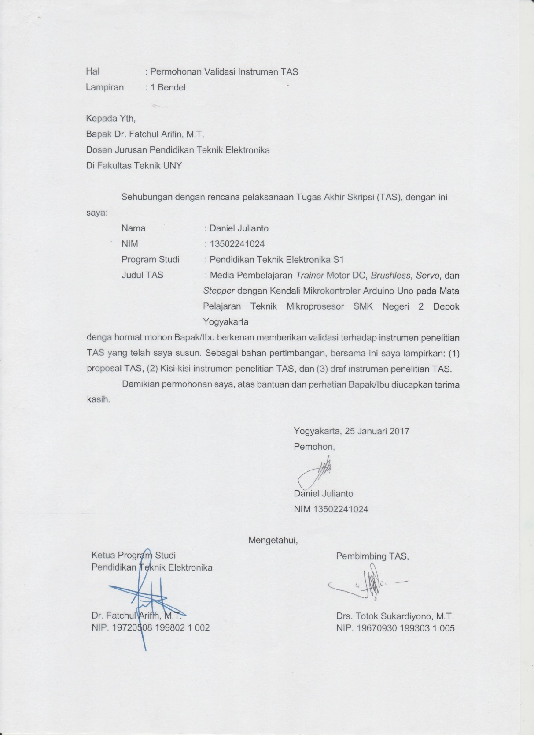

Lampiran 10. Hasil Validasi Instrumen TAS Ahli 2
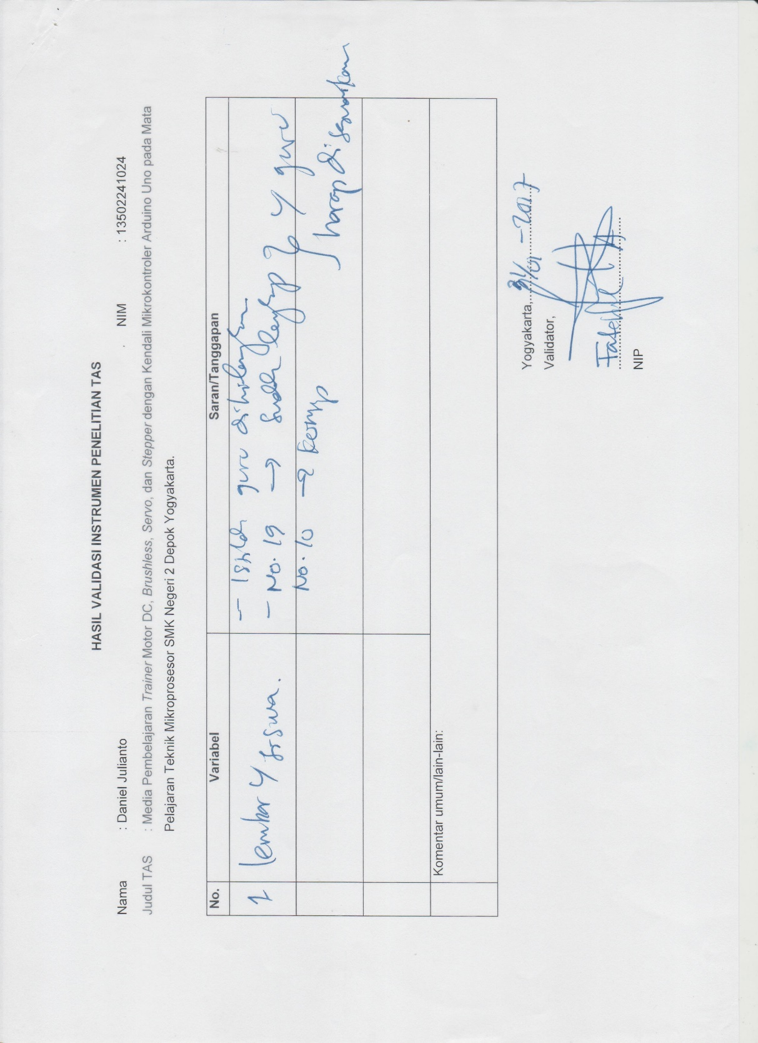

Lampiran 11. Surat Pernyataan Validasi Instrumen TAS Ahli 2
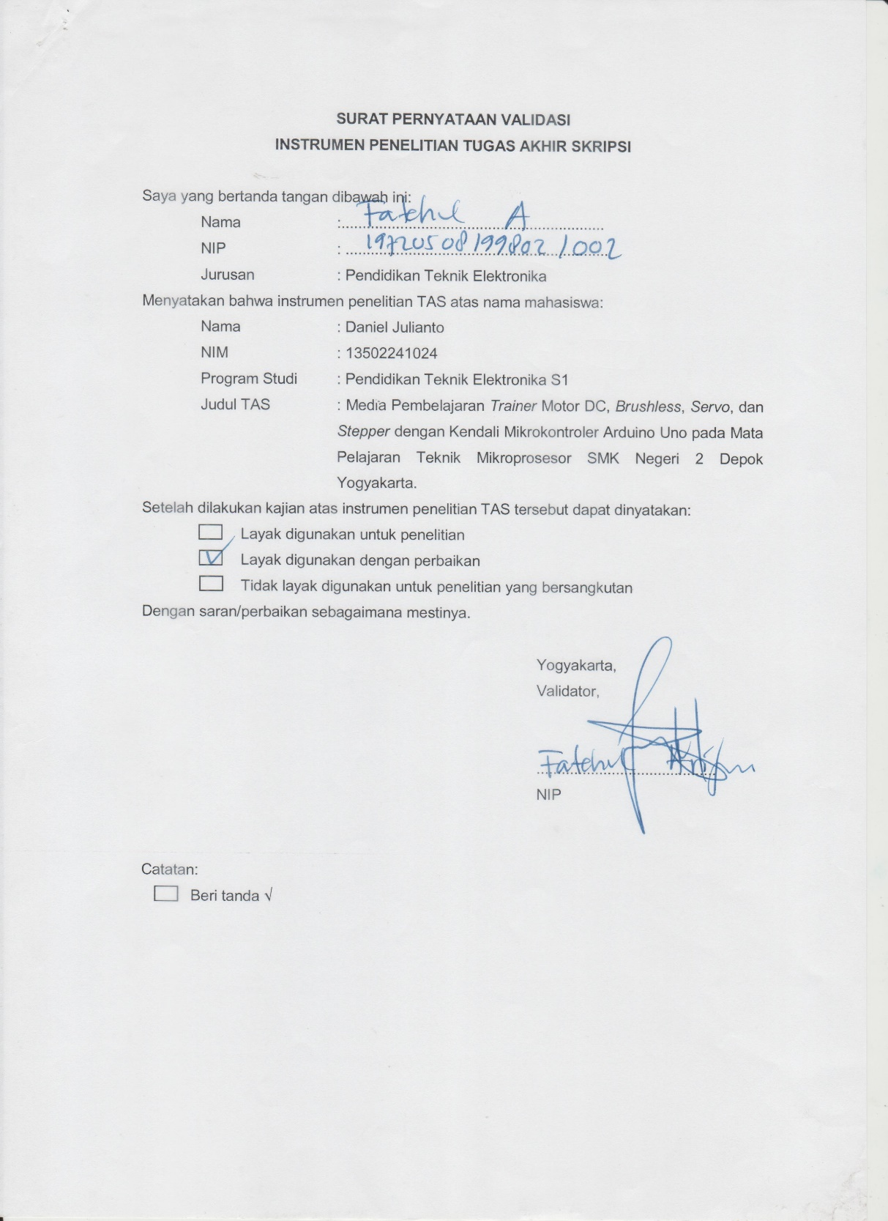

Lampiran 12. Lembar Observasi Siswa TAV SMK Negeri 2 Depok
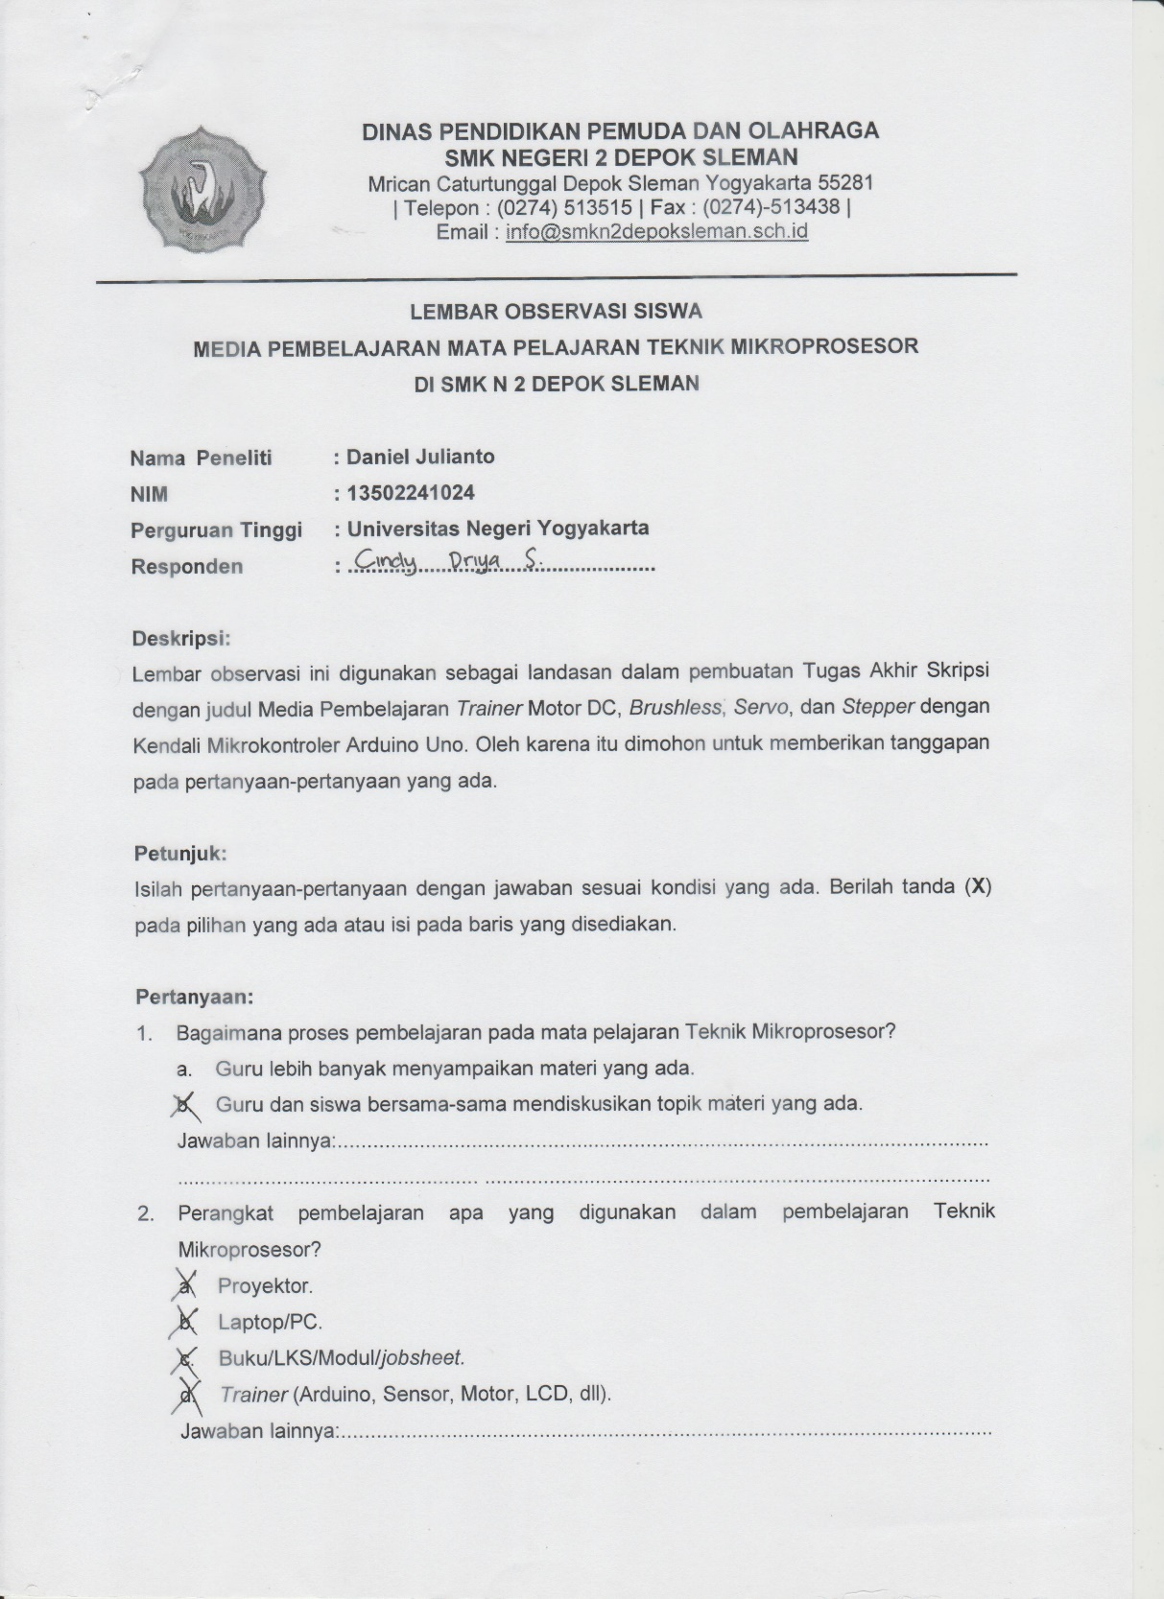
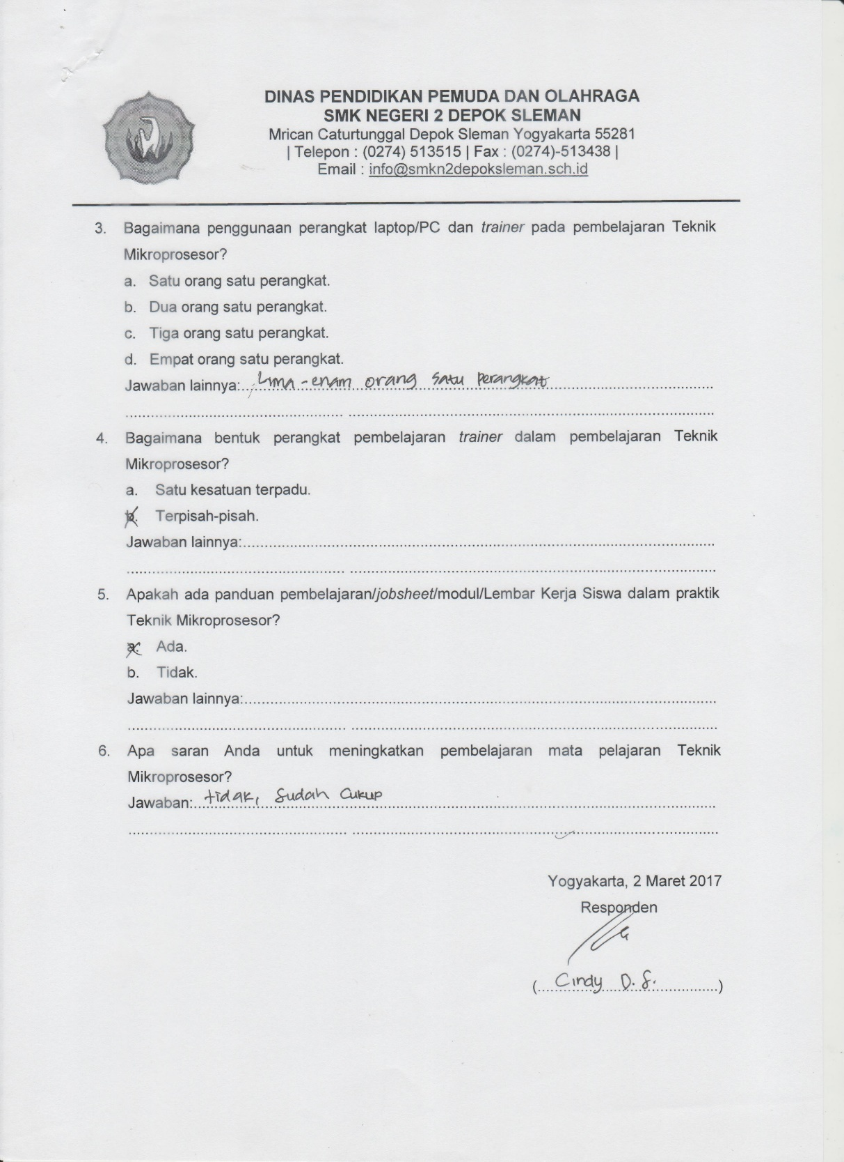

Lampiran 13. Surat Permohonan Ahli Media 1
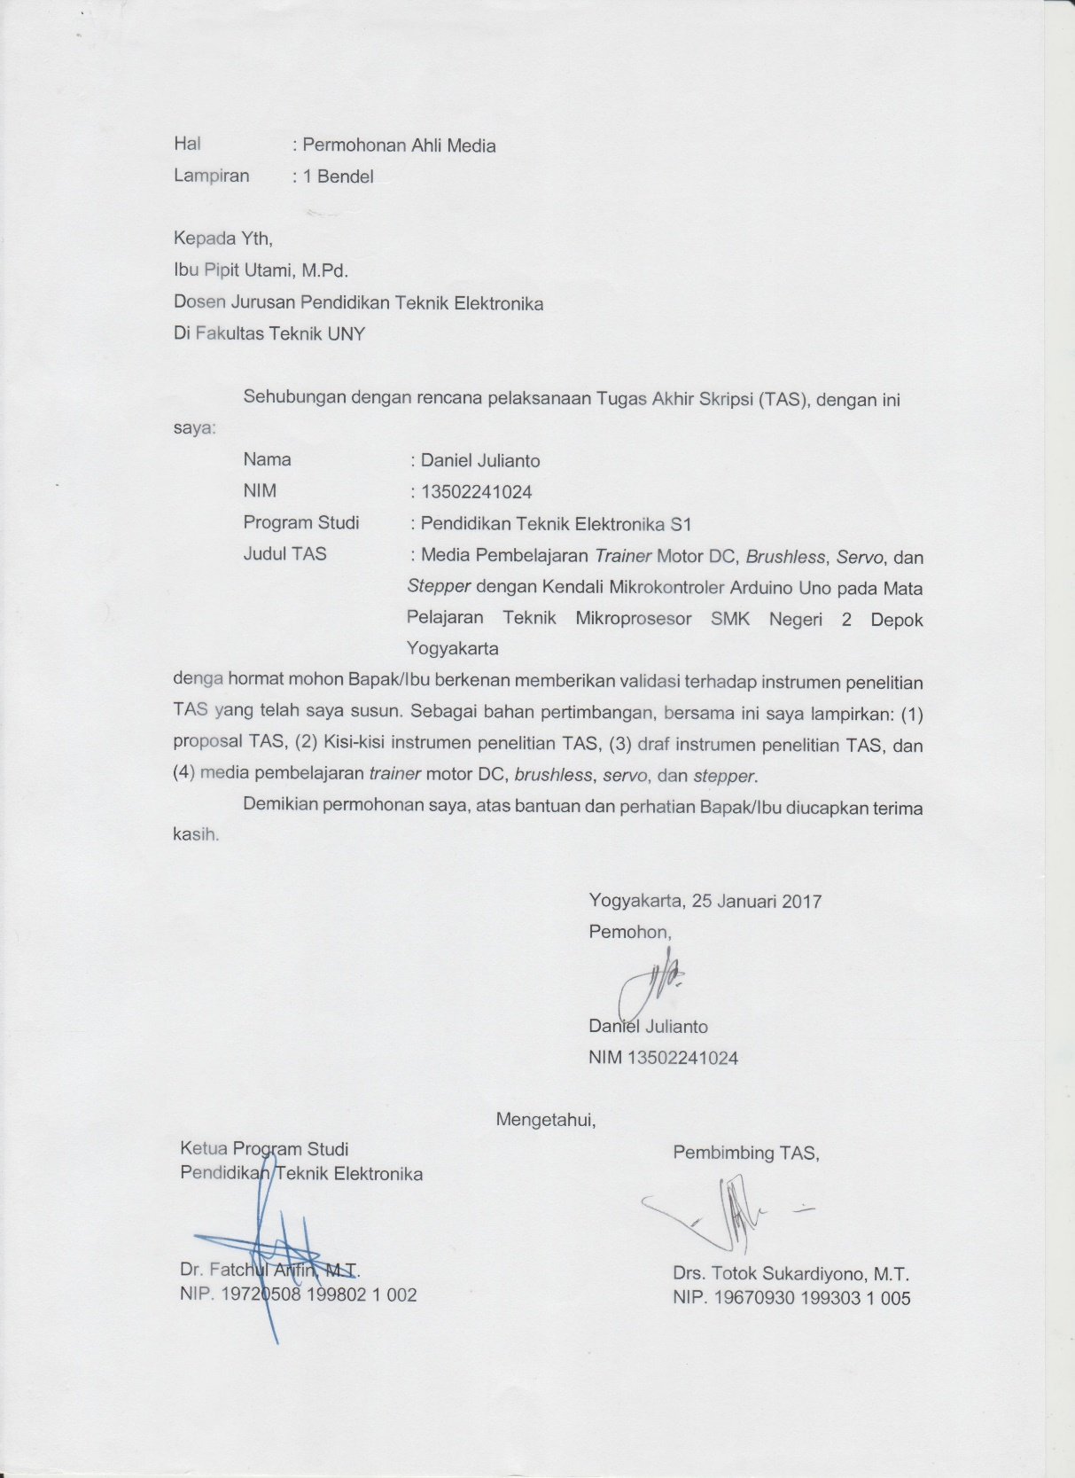

Lampiran 14. Lembar Evaluasi Ahli Media 1
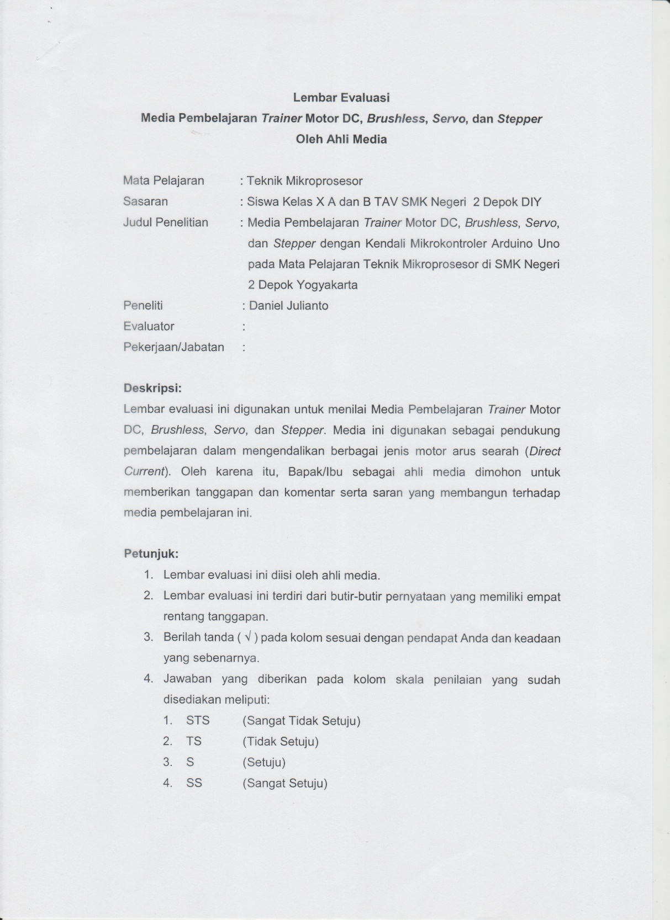

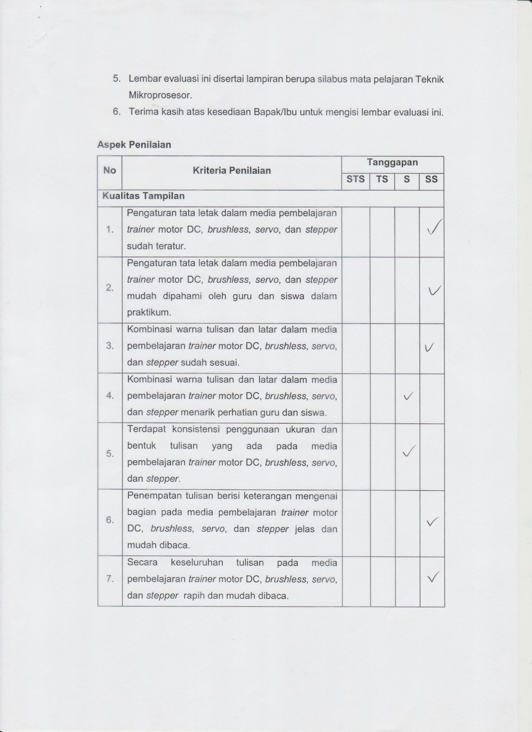

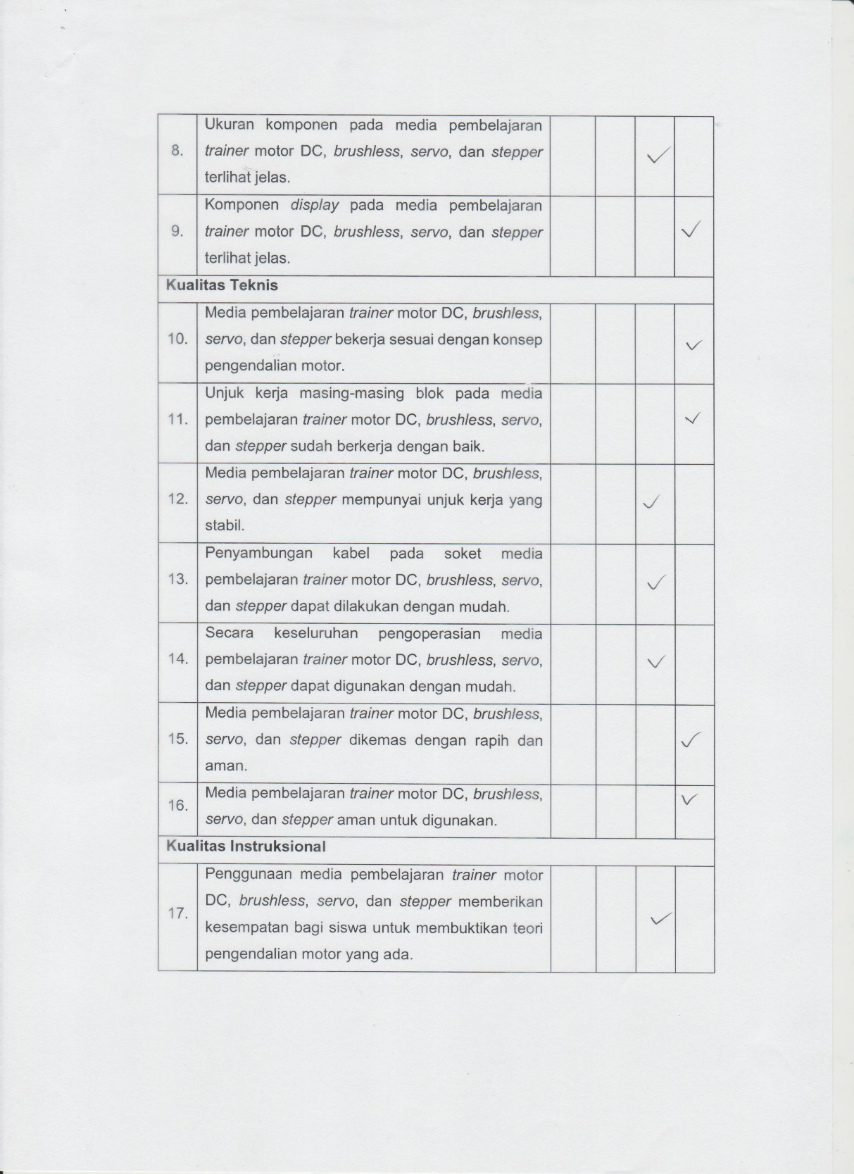
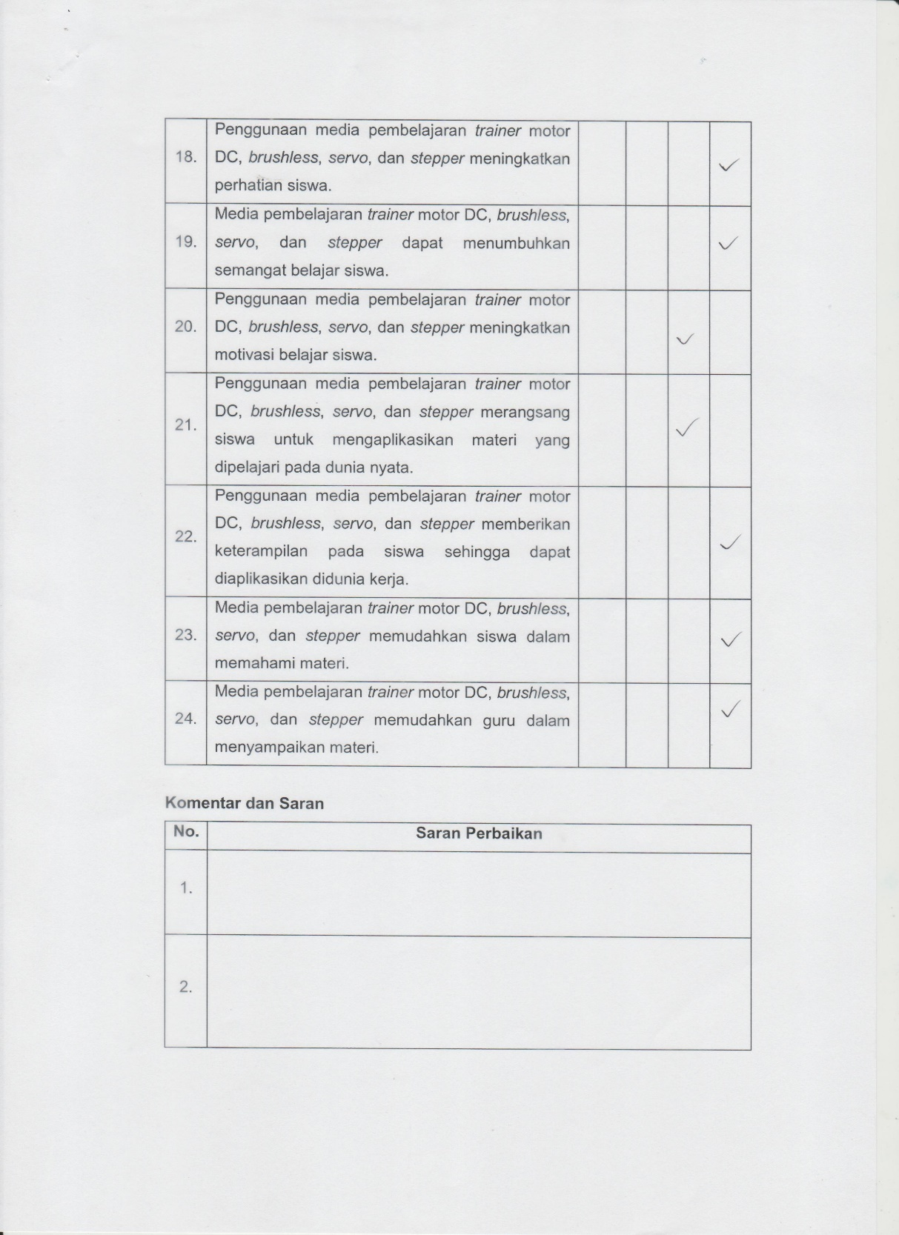
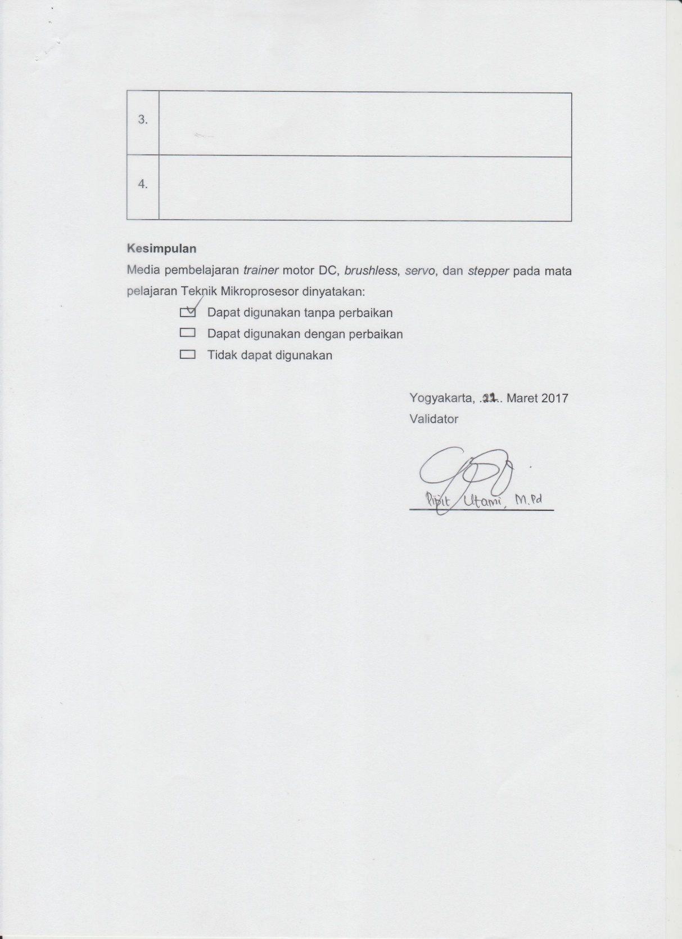
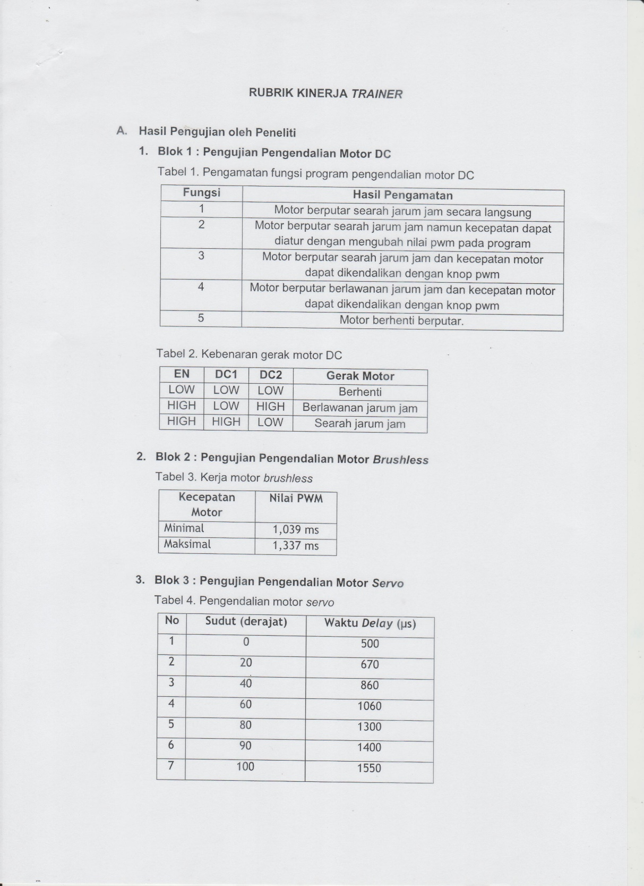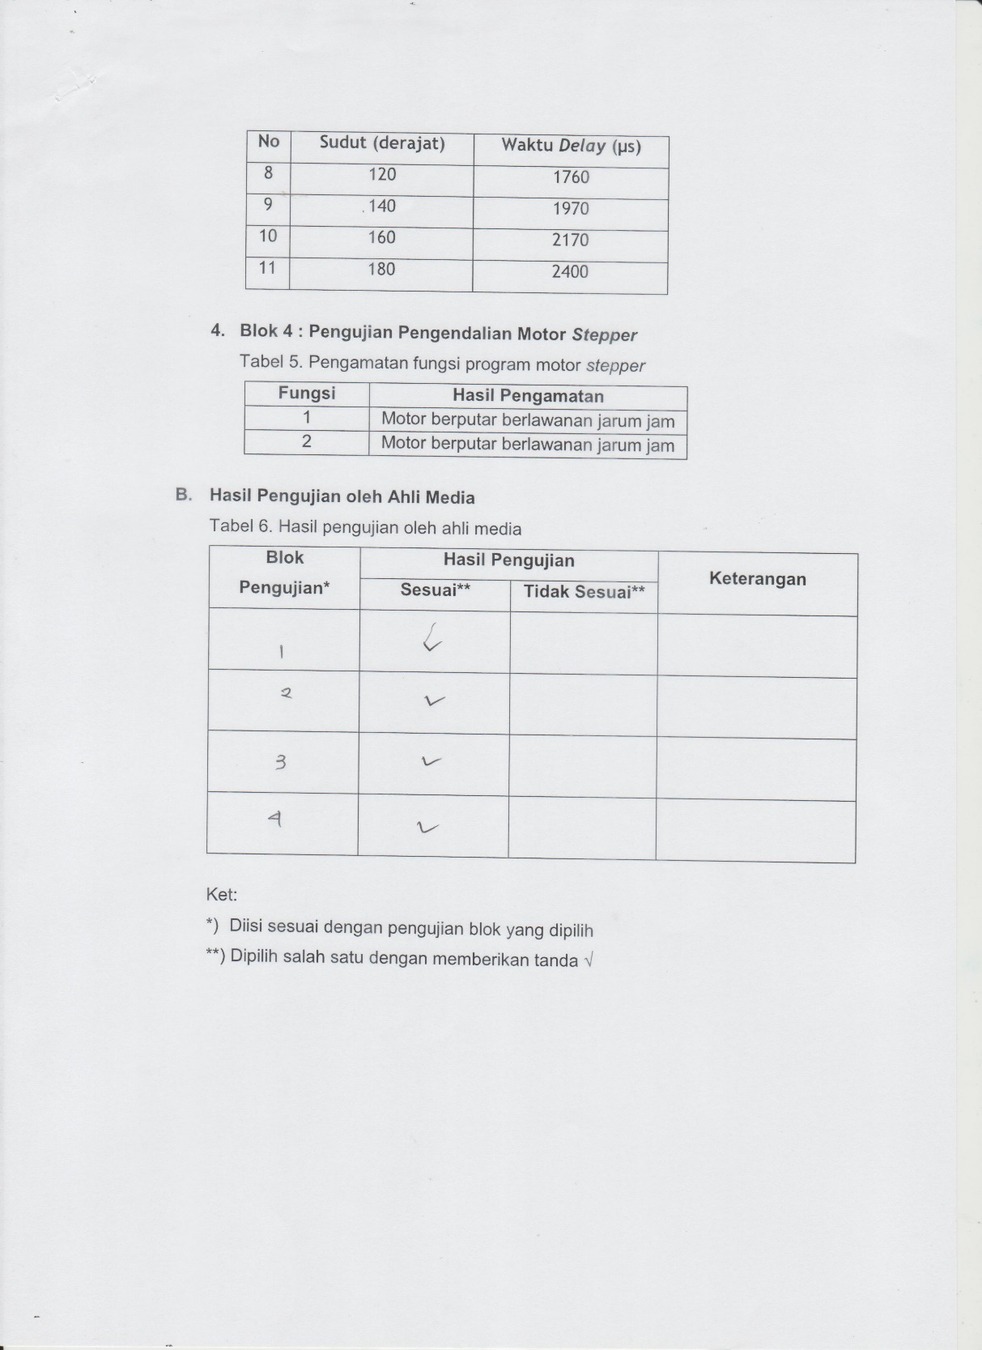

Lampiran 15. Surat Pernyataan Validasi Ahli Media 1
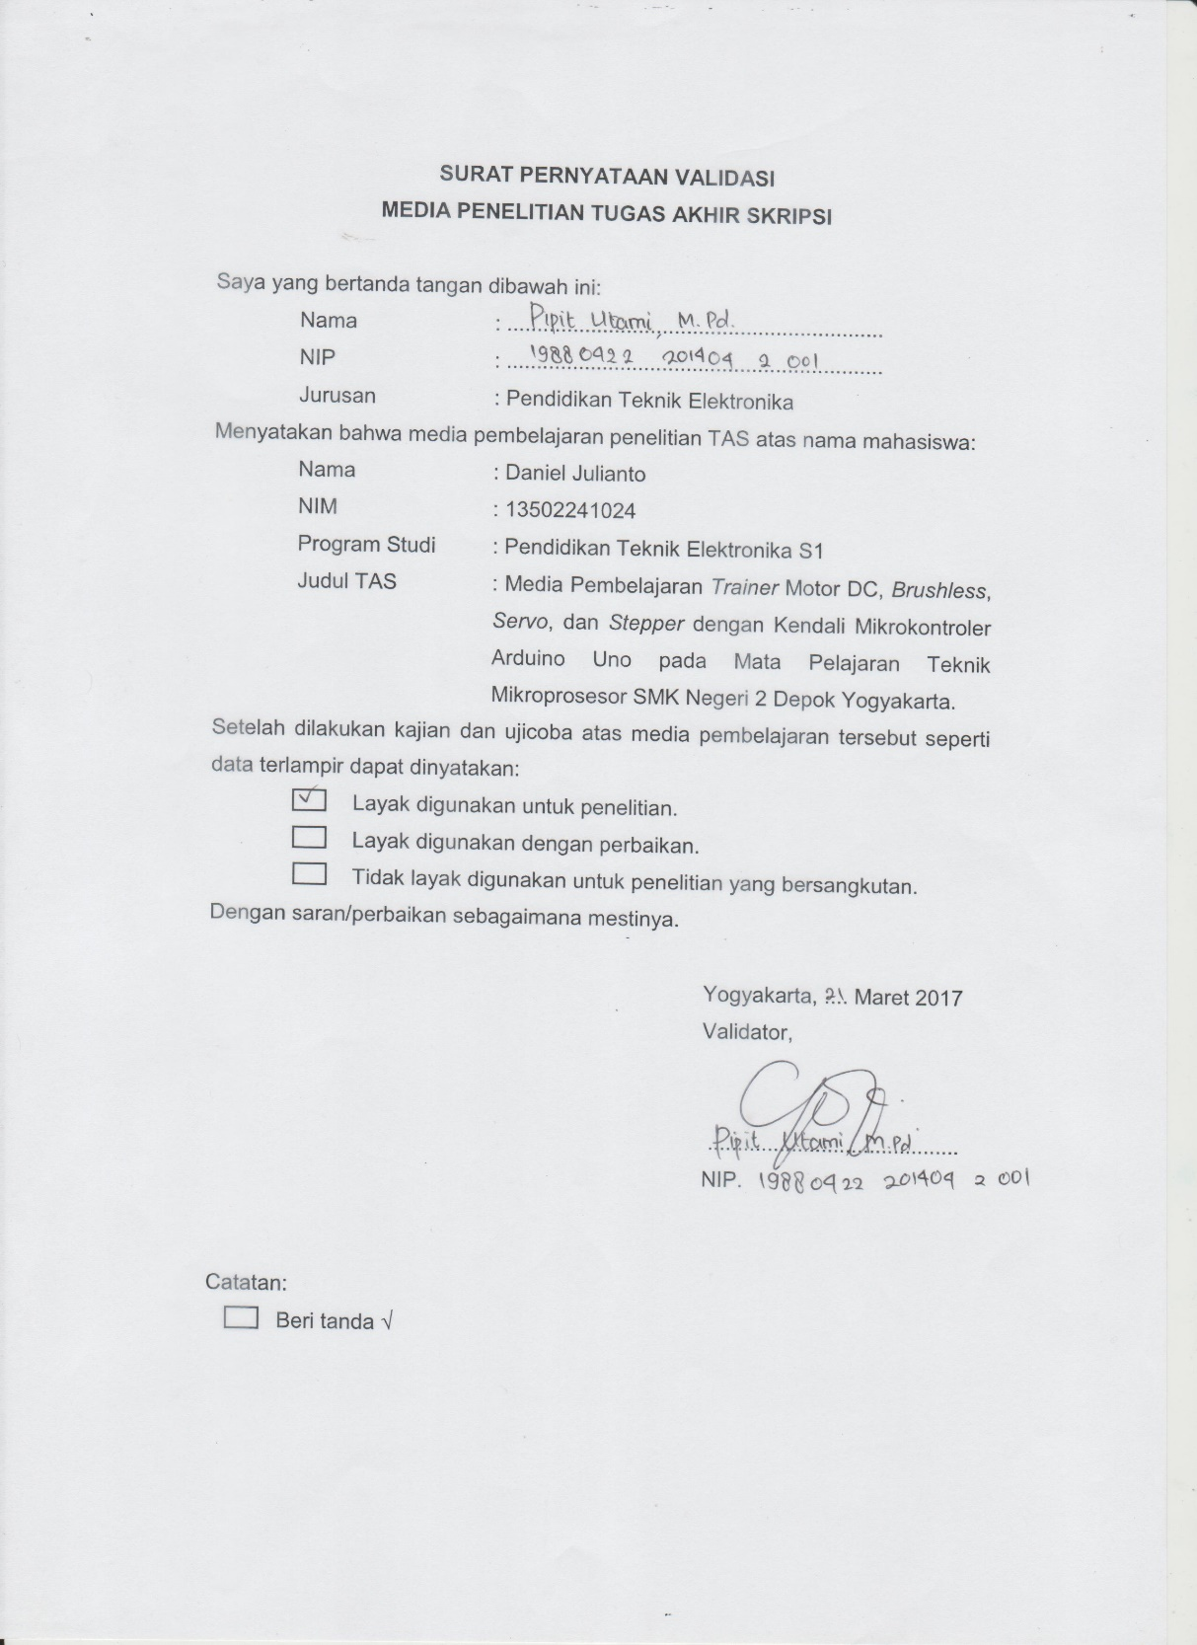

Lampiran 16. Surat Permohonan Ahli Media 2
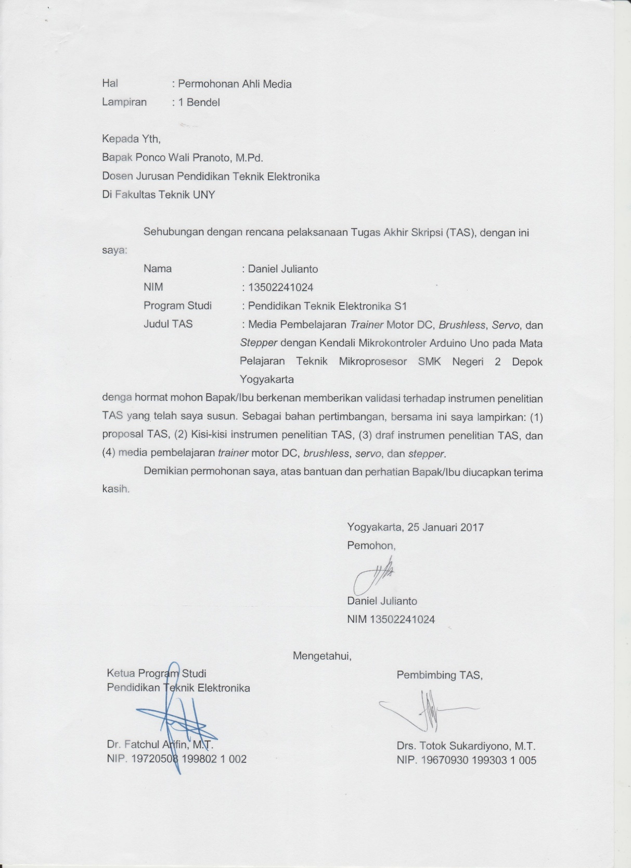

Lampiran 17. Lembar Evaluasi Ahli Media 2
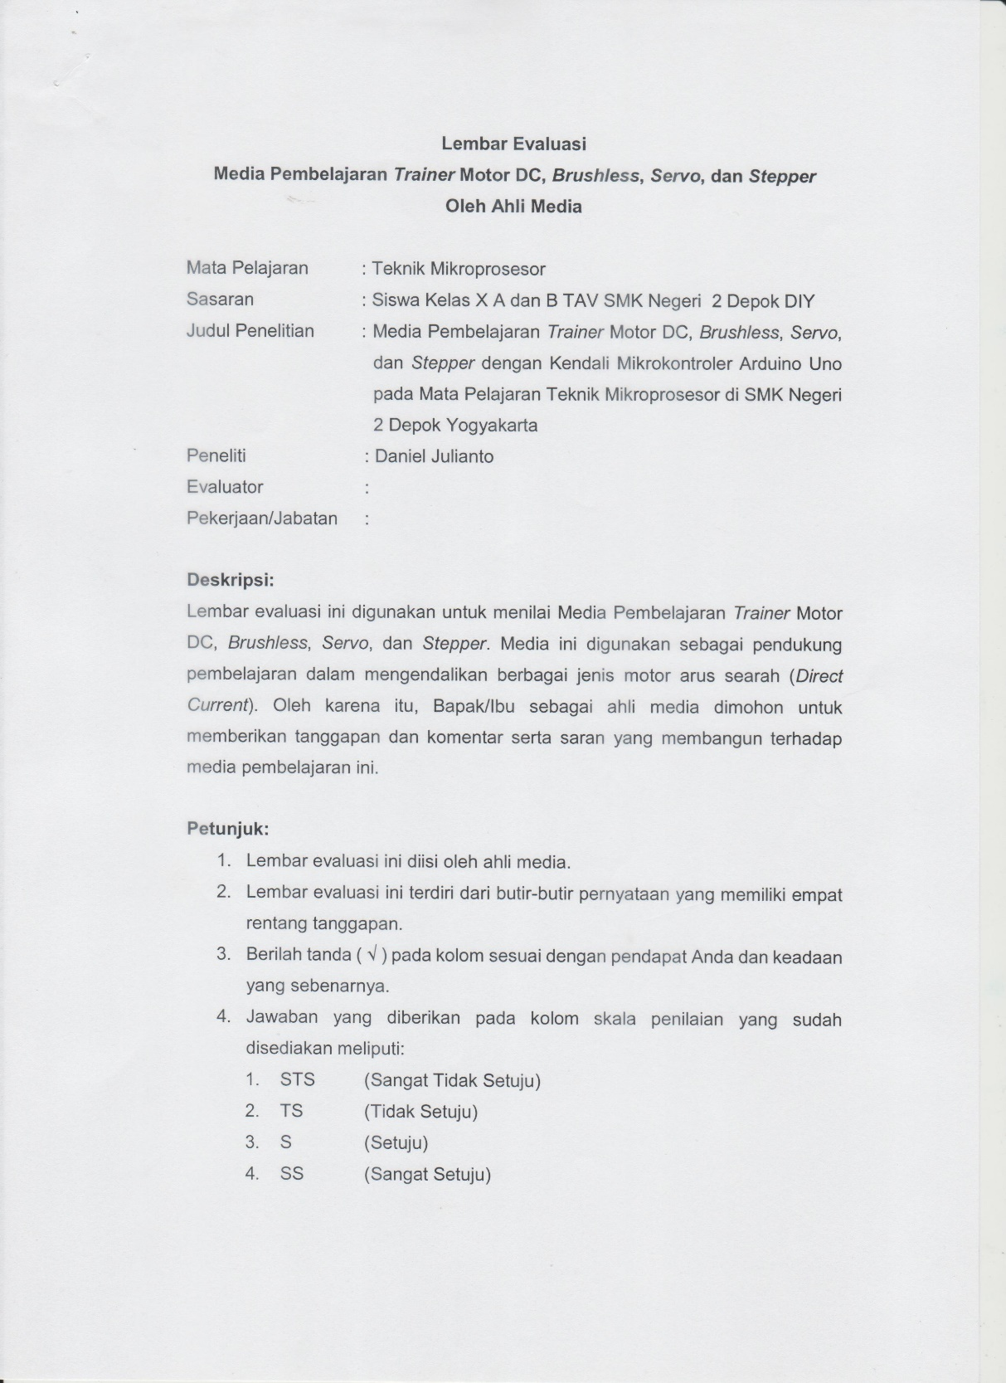
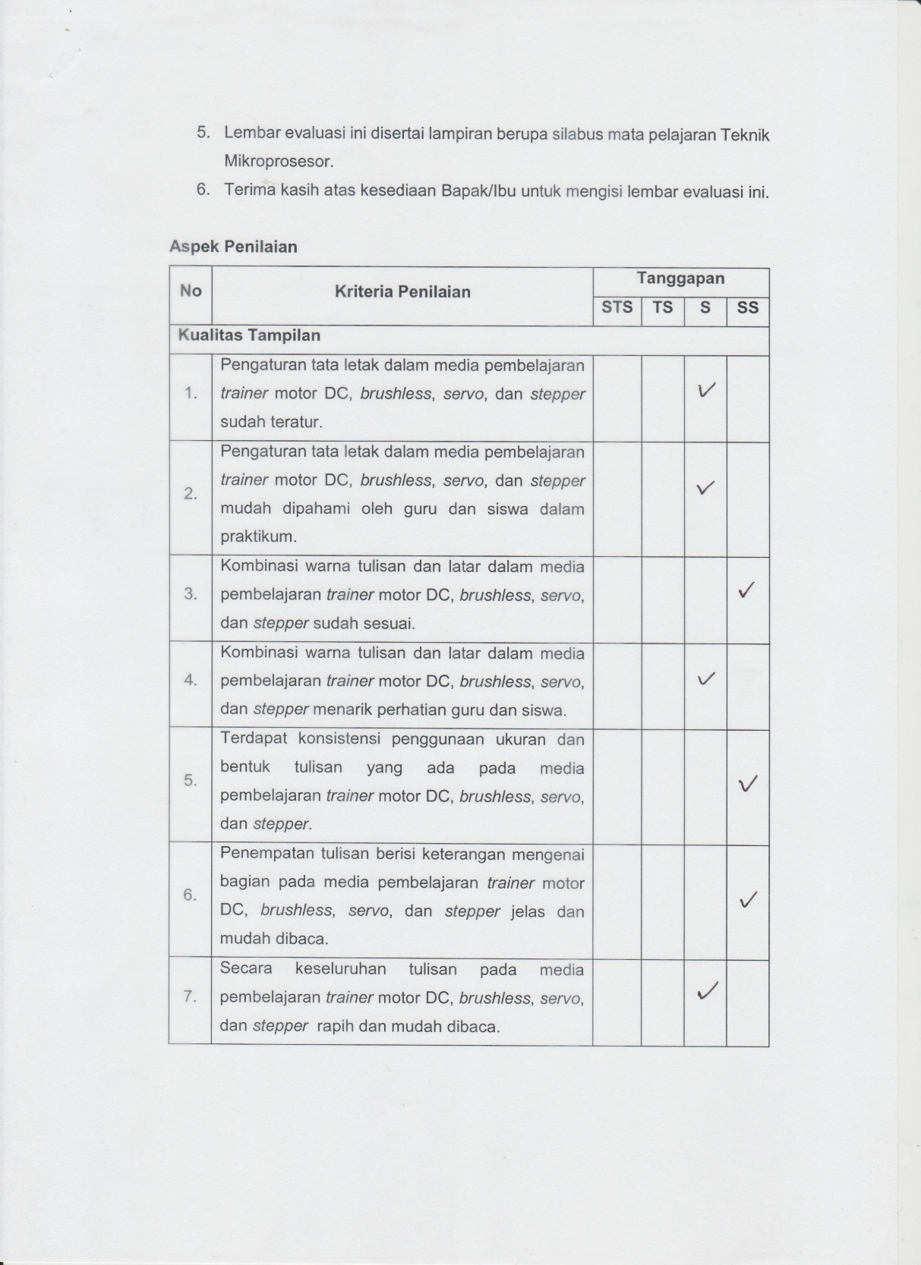
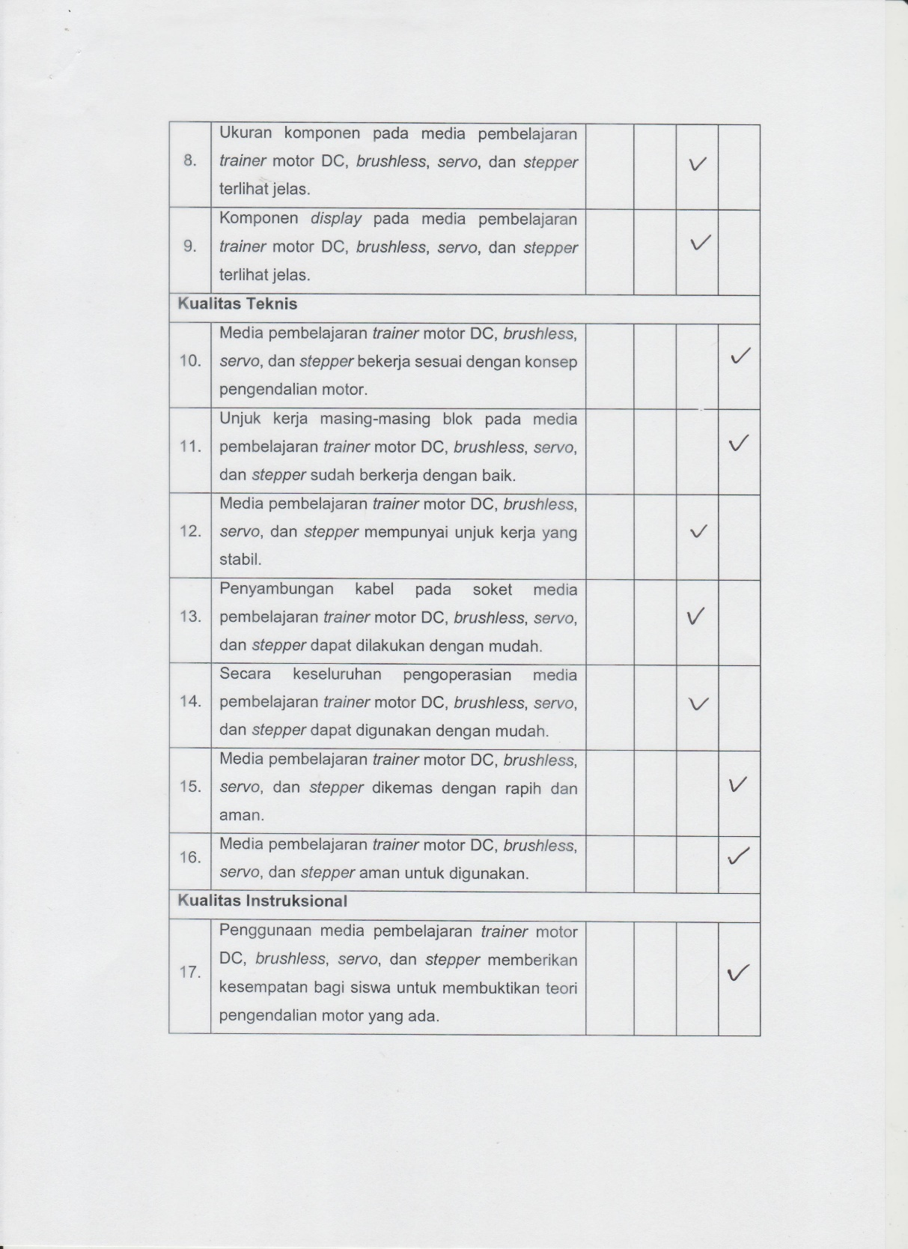
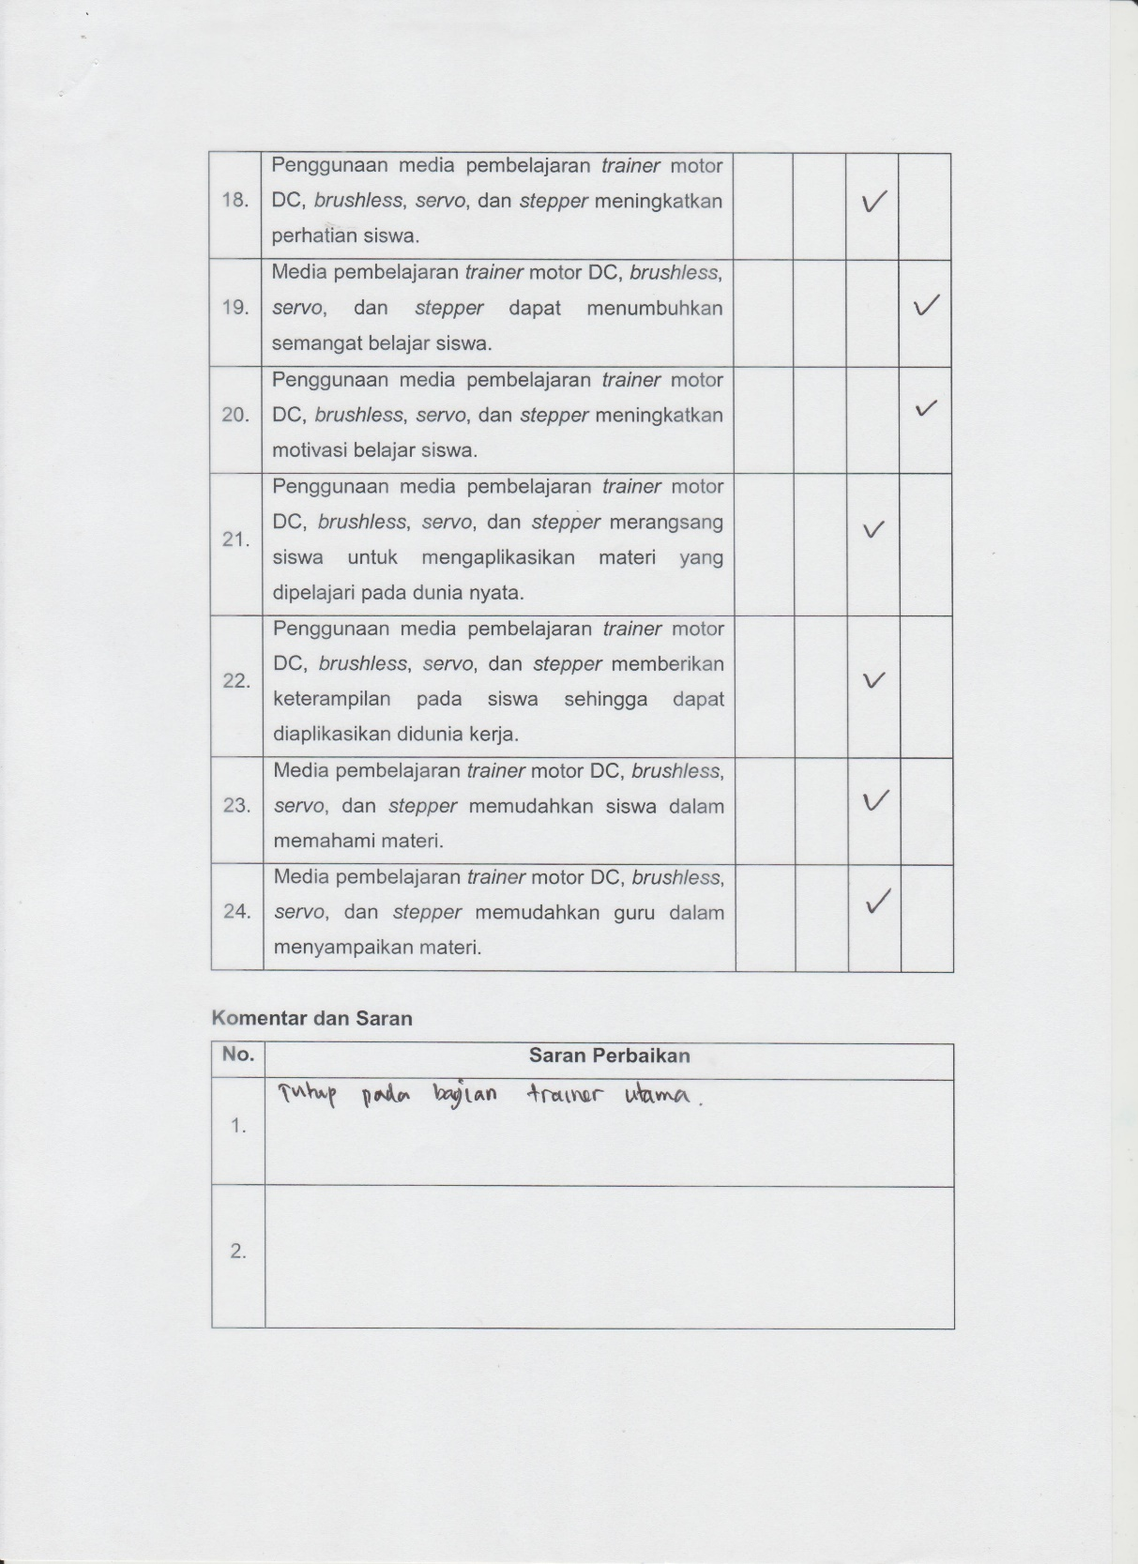
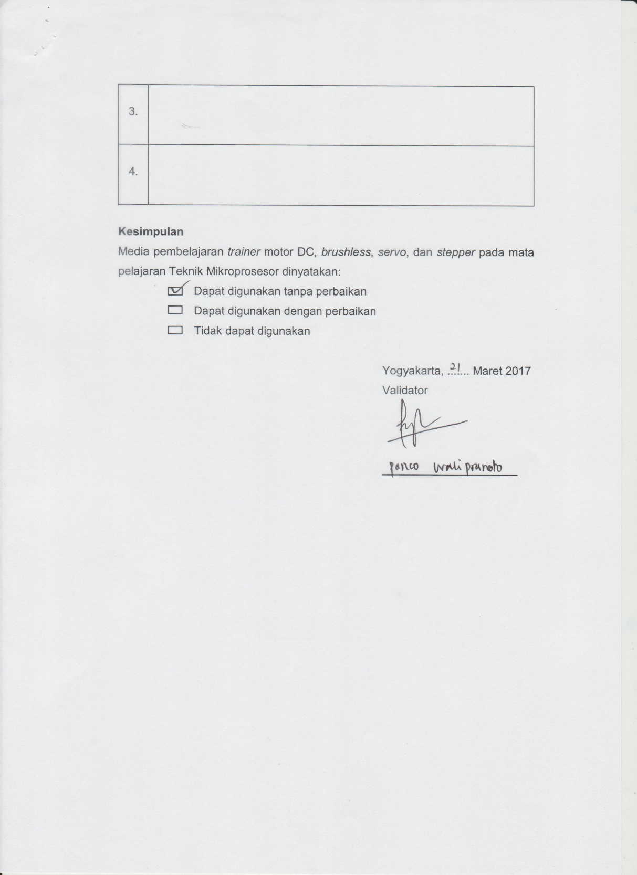
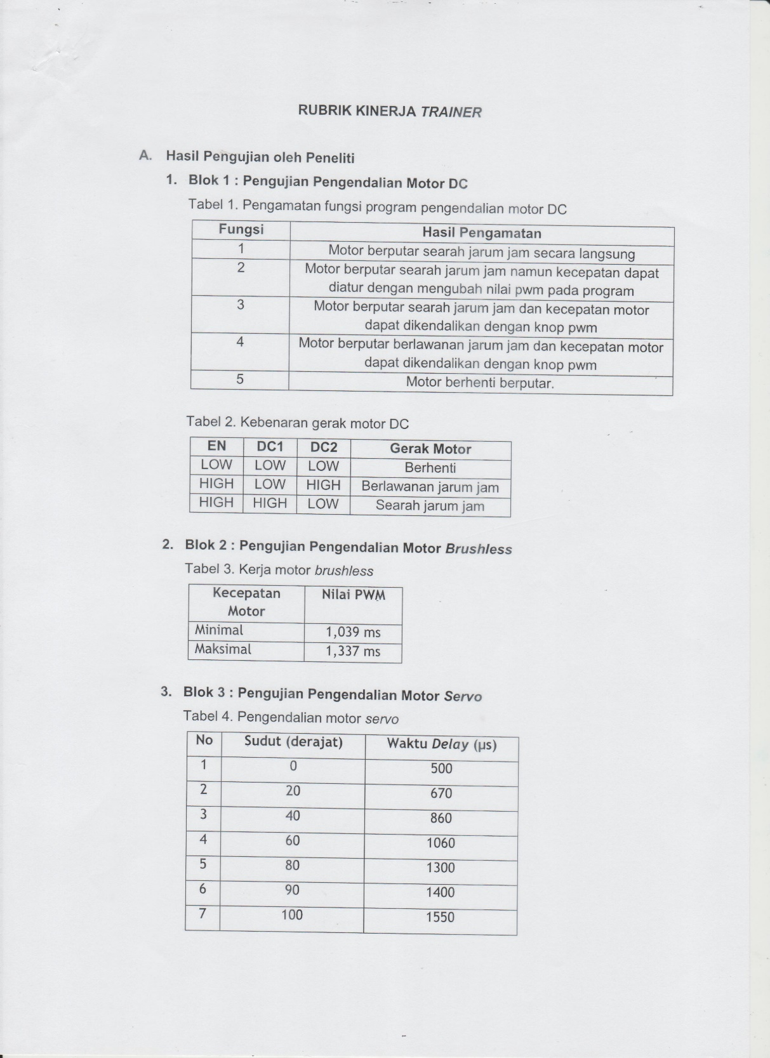
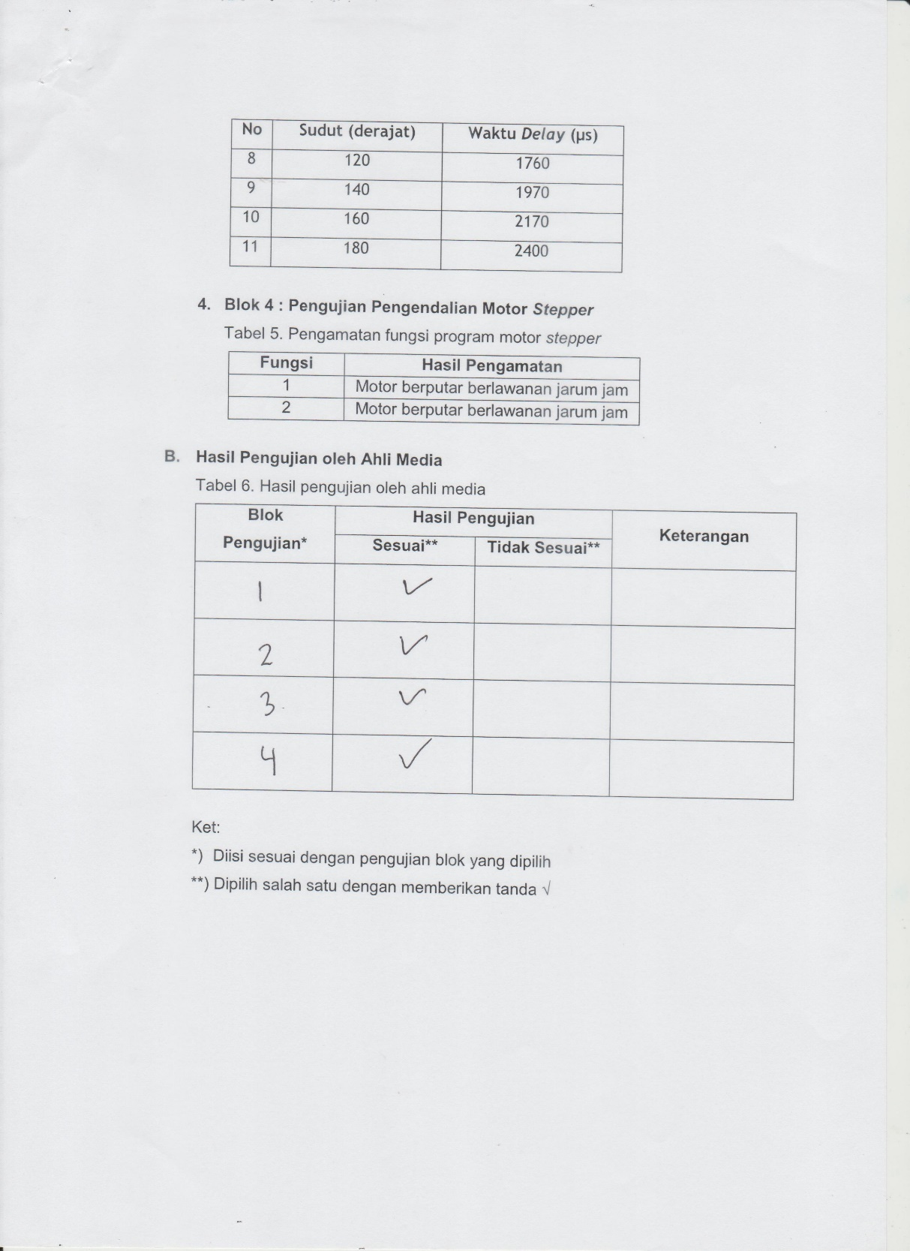

Lampiran 18. Surat Pernyataan Validasi Ahli Media 2
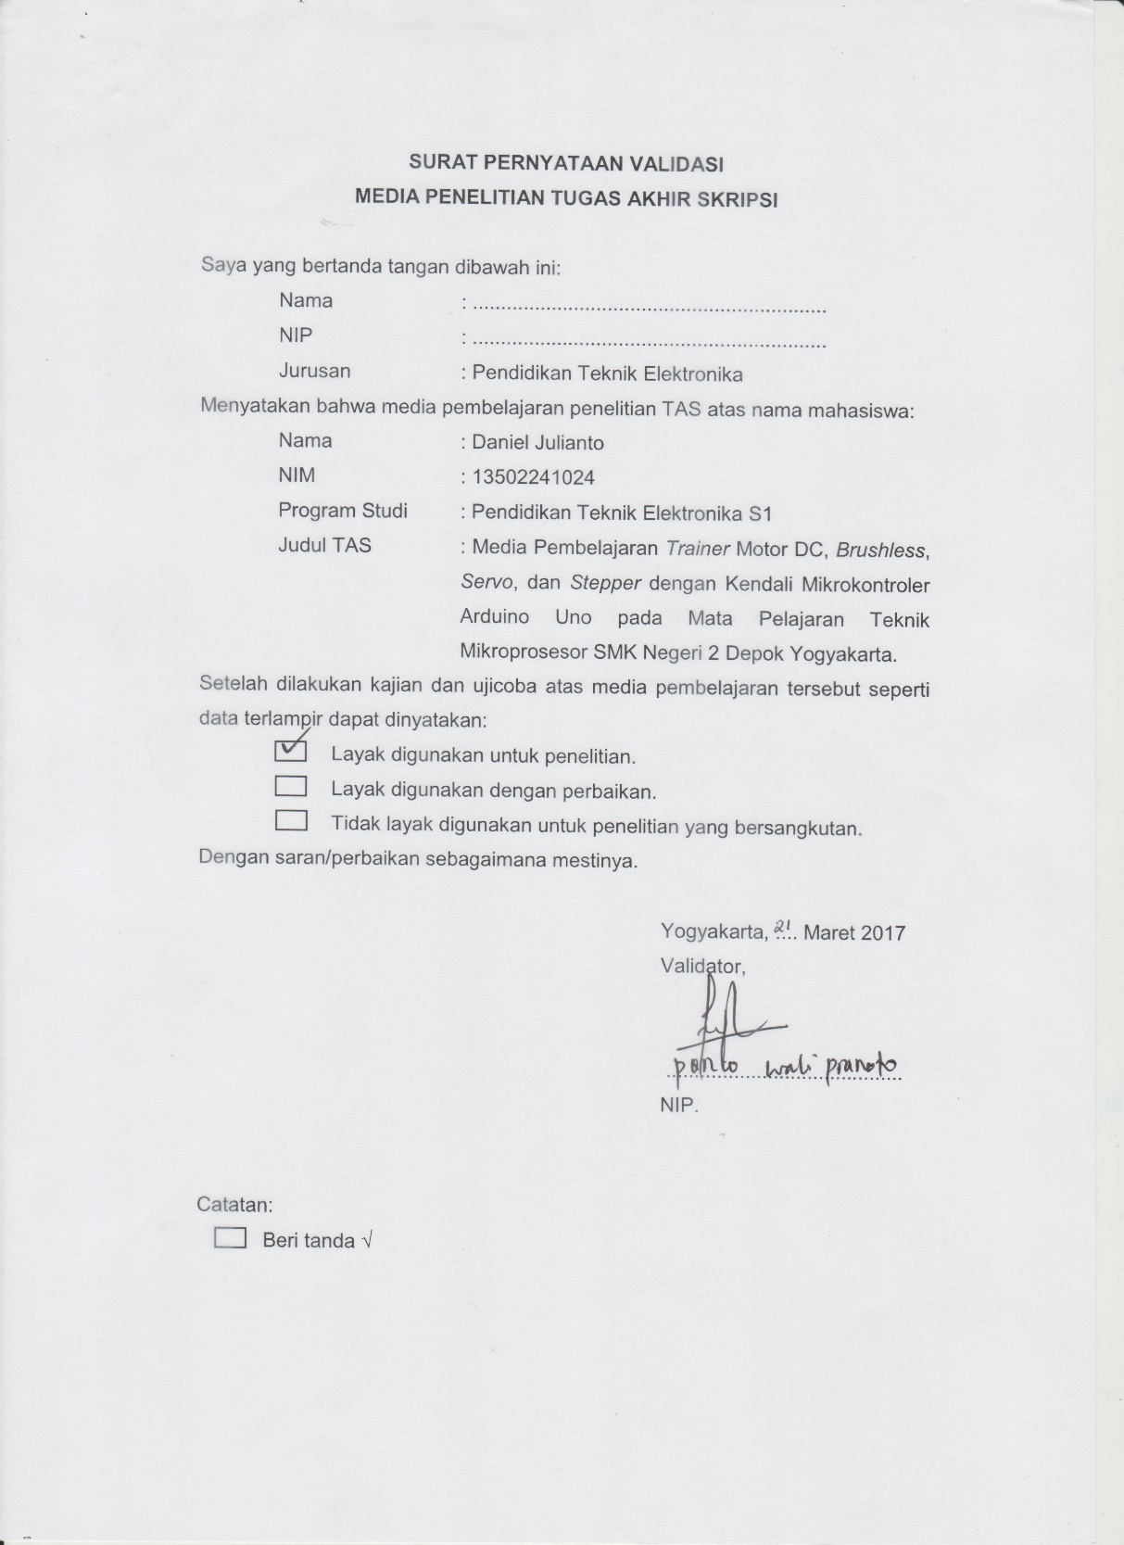

Lampiran 19. Surat Permohonan Ahli Materi 1
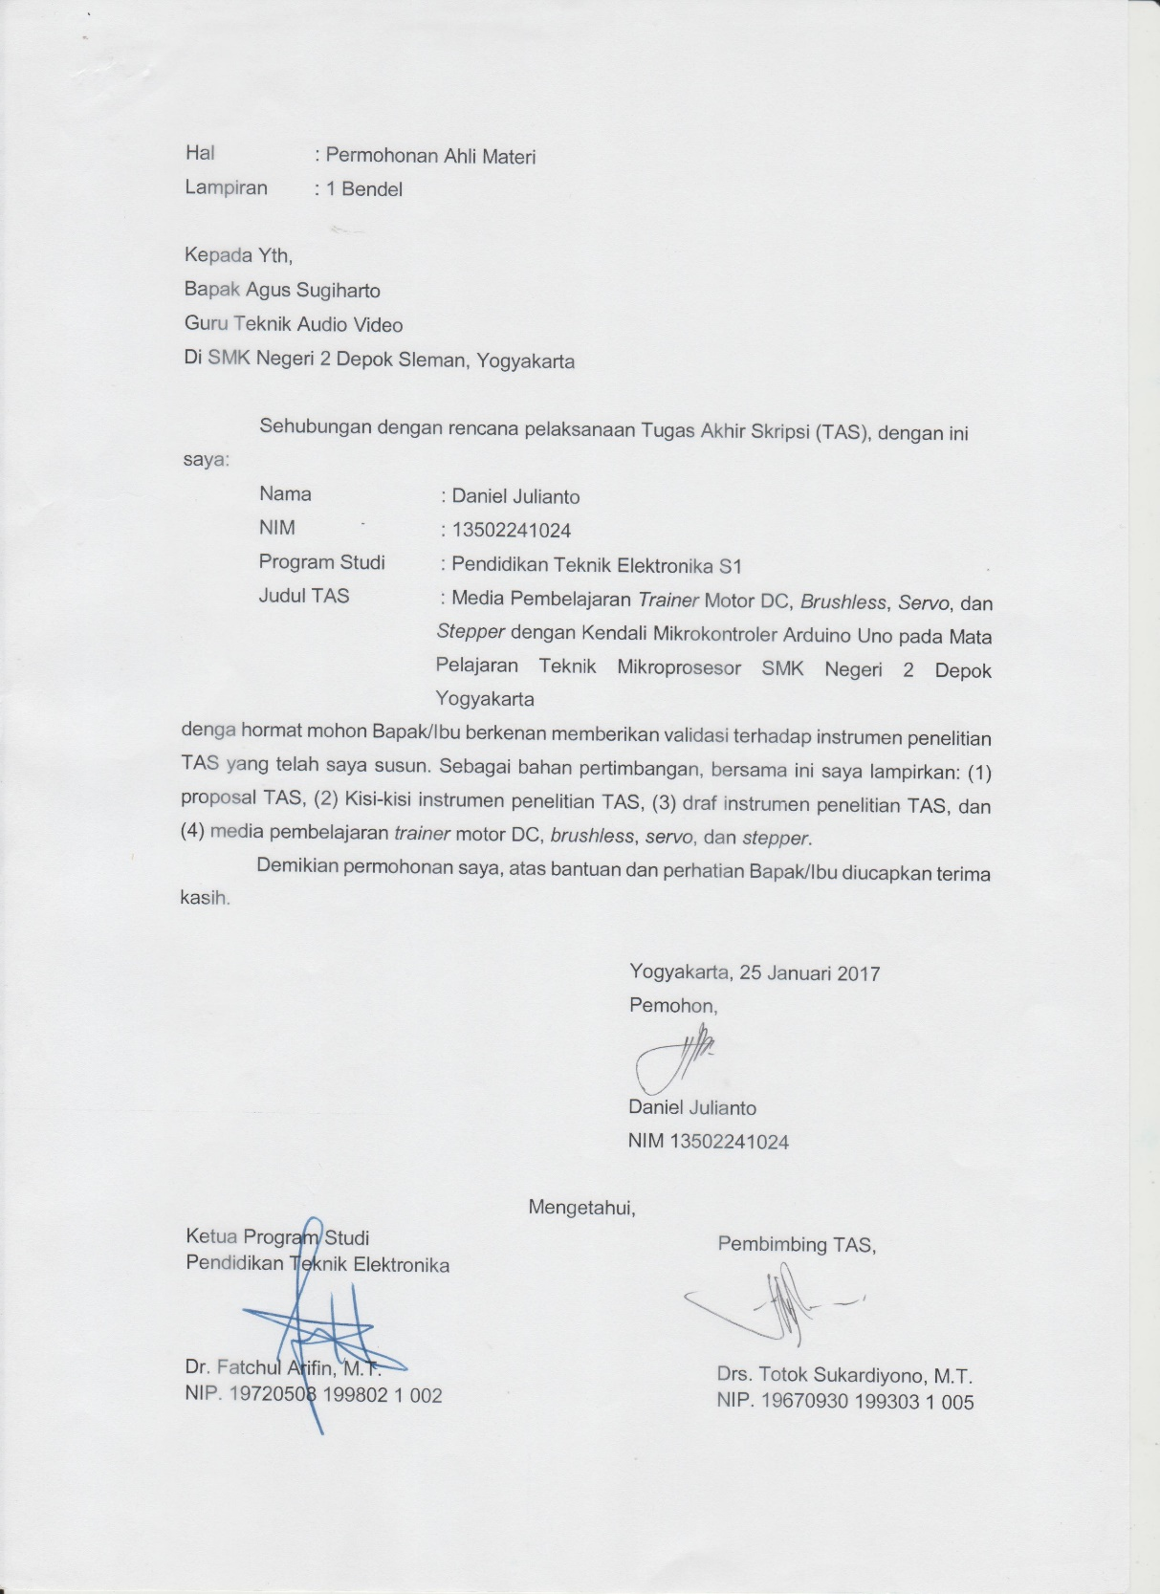

Lampiran 20. Lembar Evaluasi Ahli Materi 1
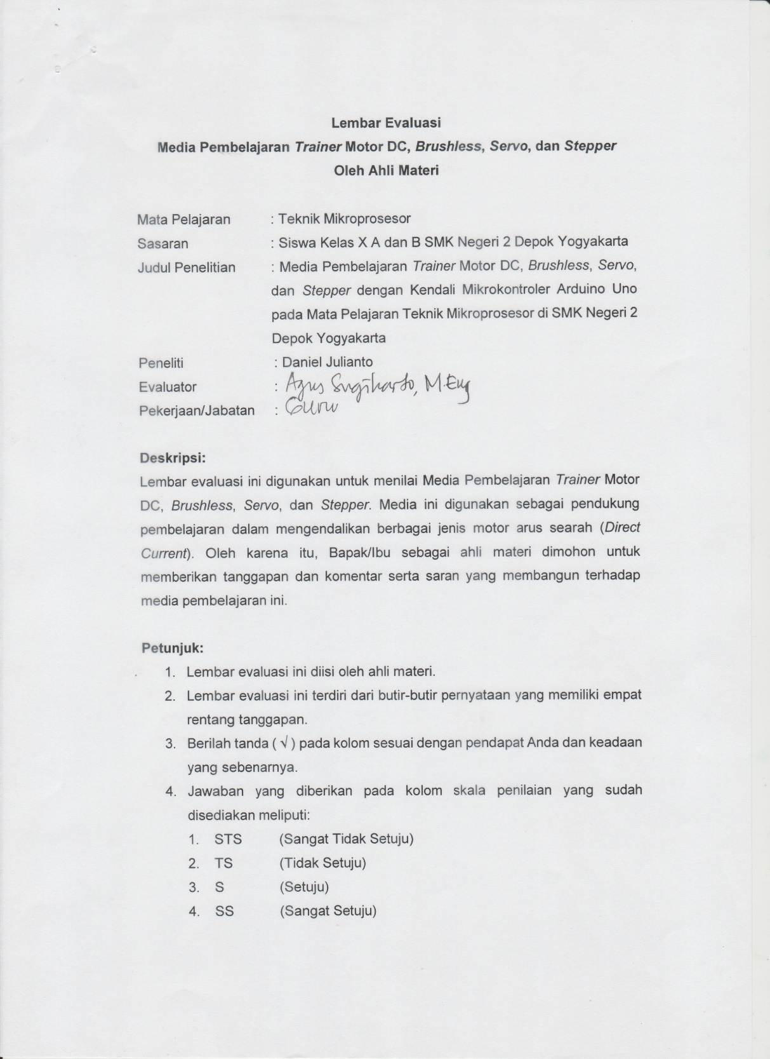
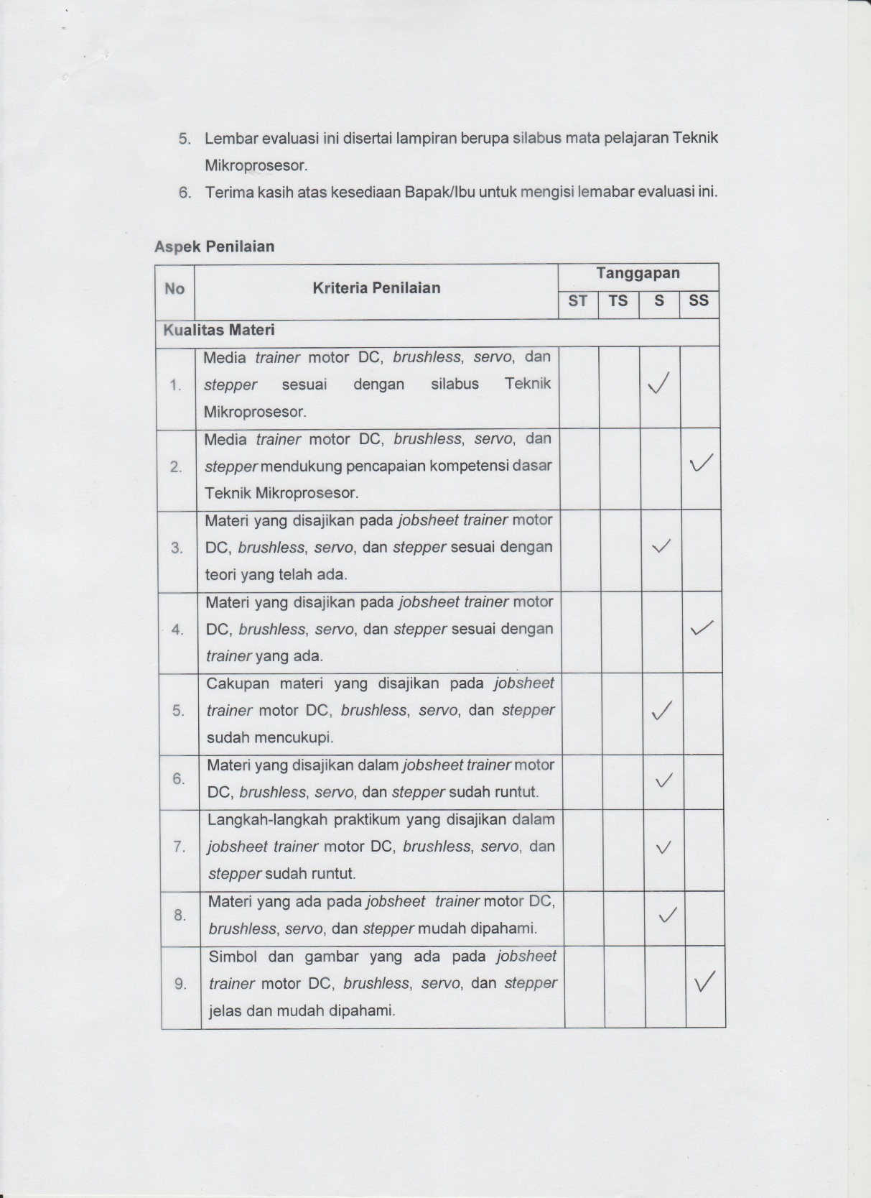
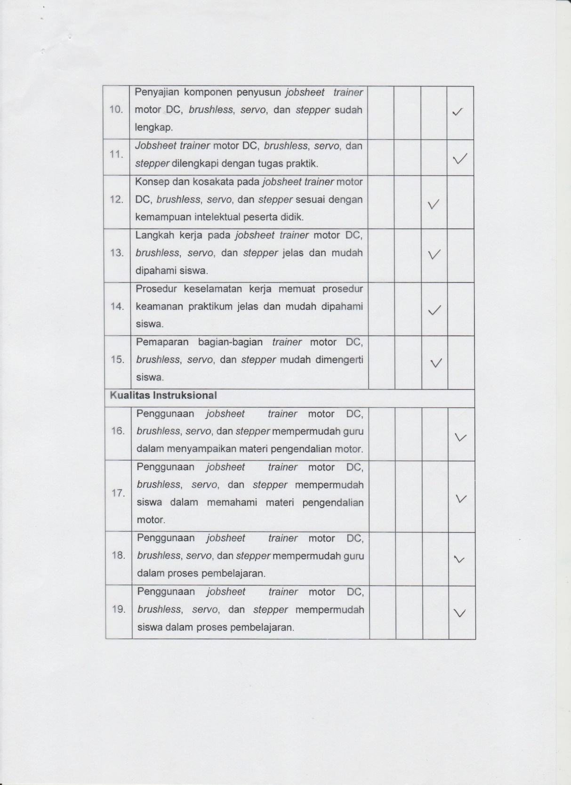
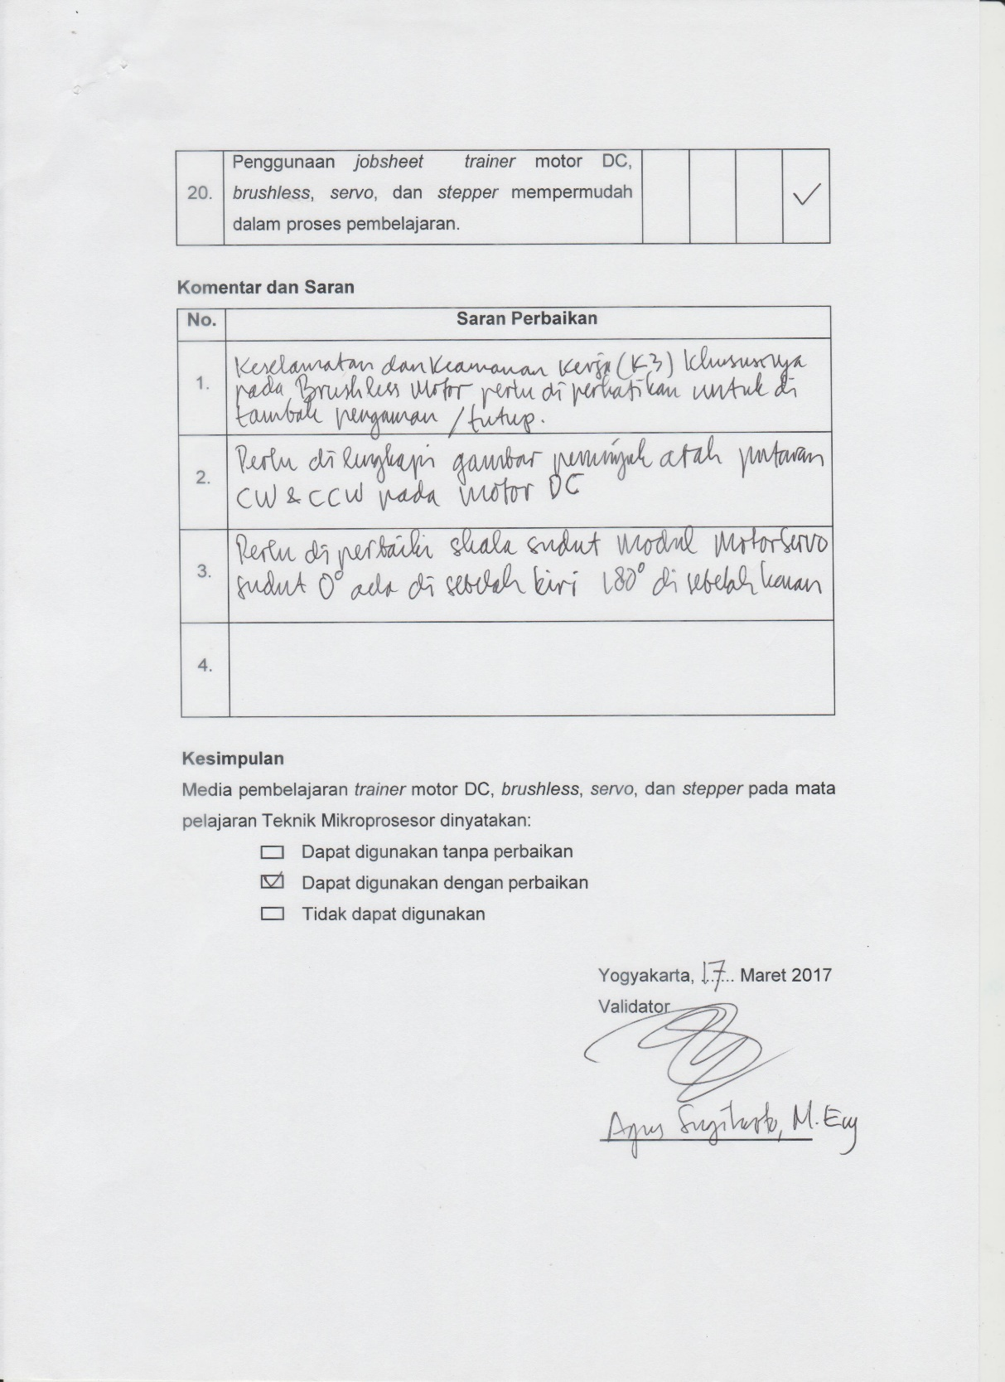

Lampiran 21. Surat Pernyataan Validasi Ahli Materi 1
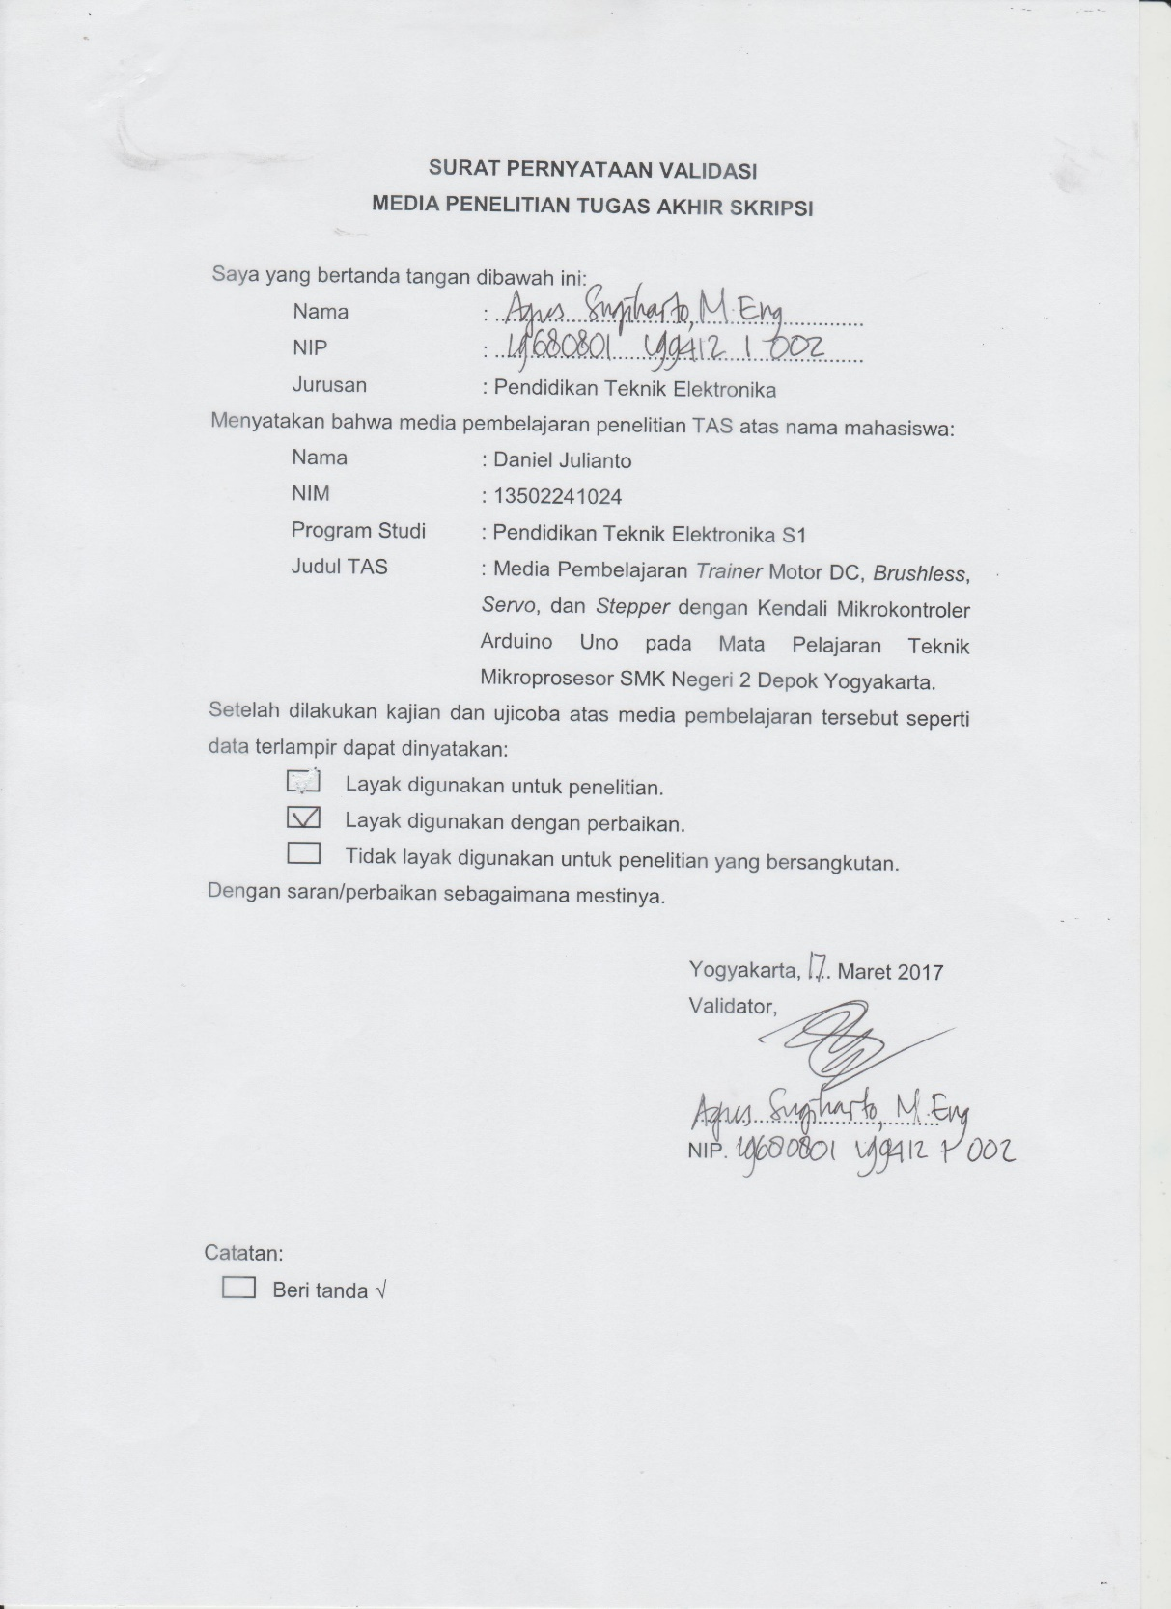

Lampiran 22. Surat Permohonan Ahli Materi 2
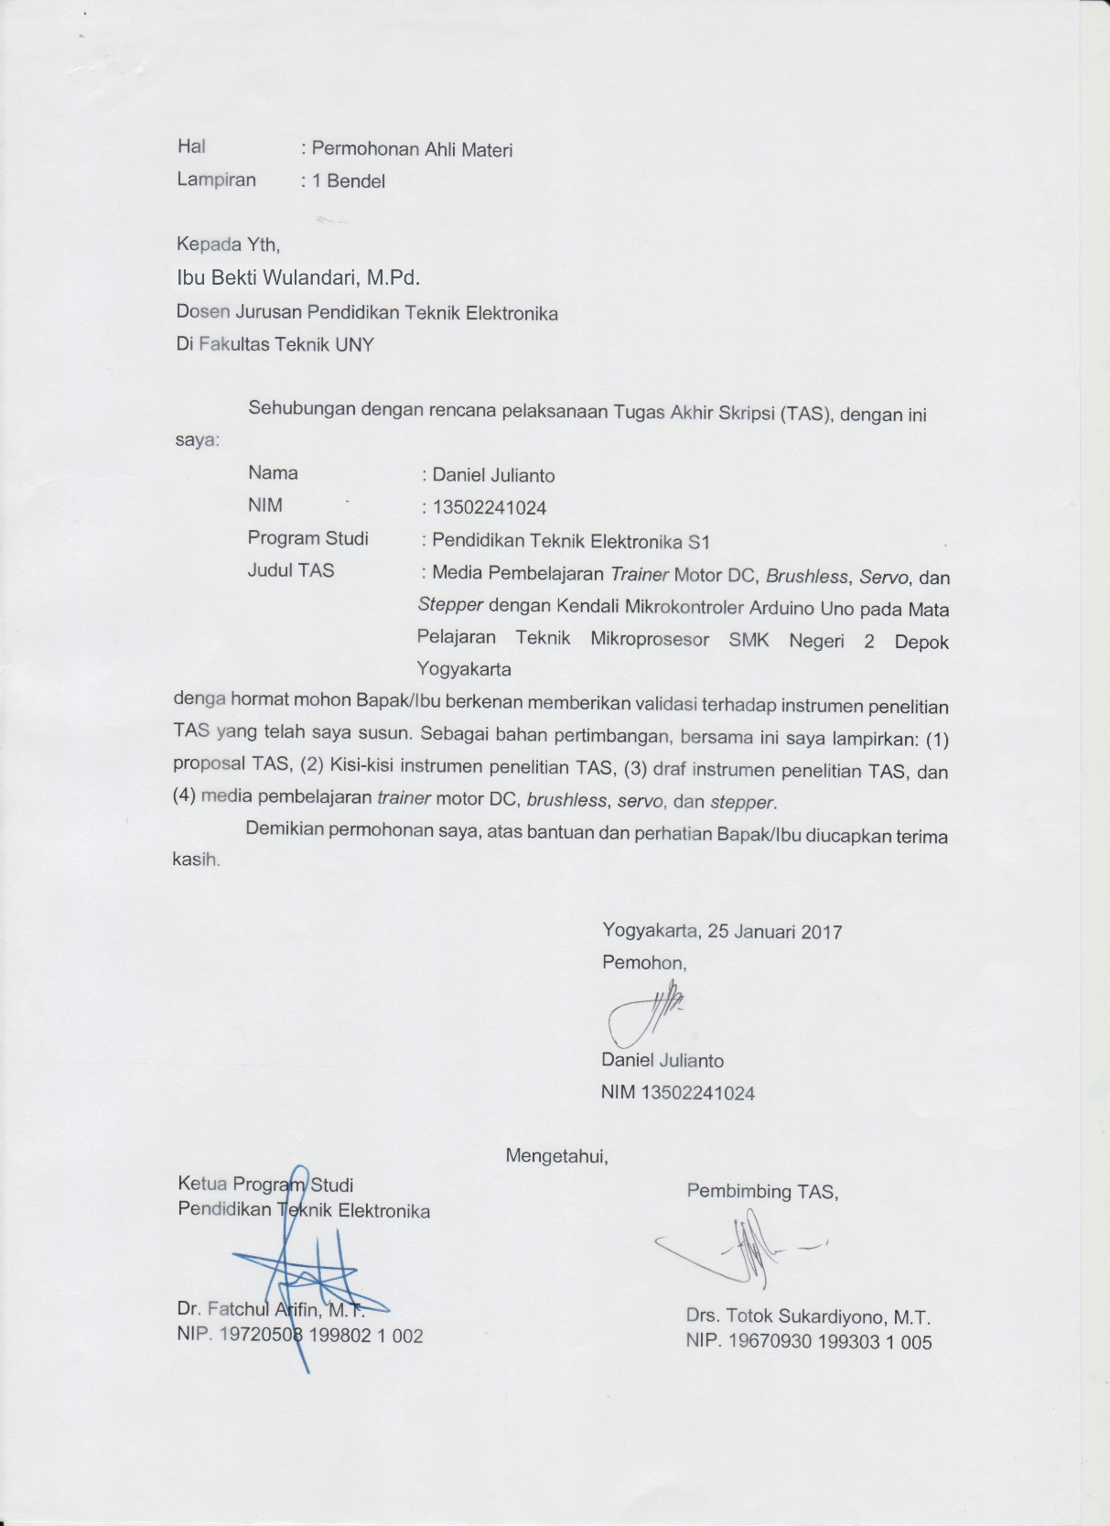

Lampiran 23. Lembar Evaluasi Ahli Materi 2
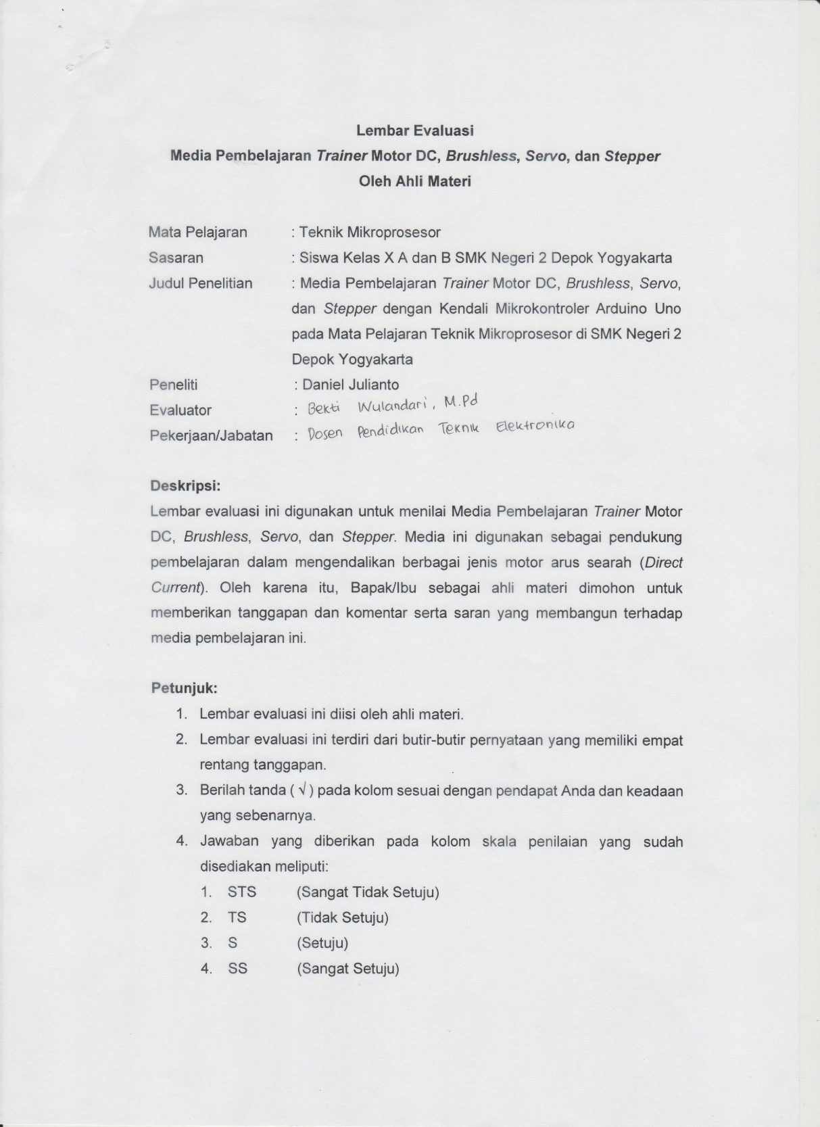

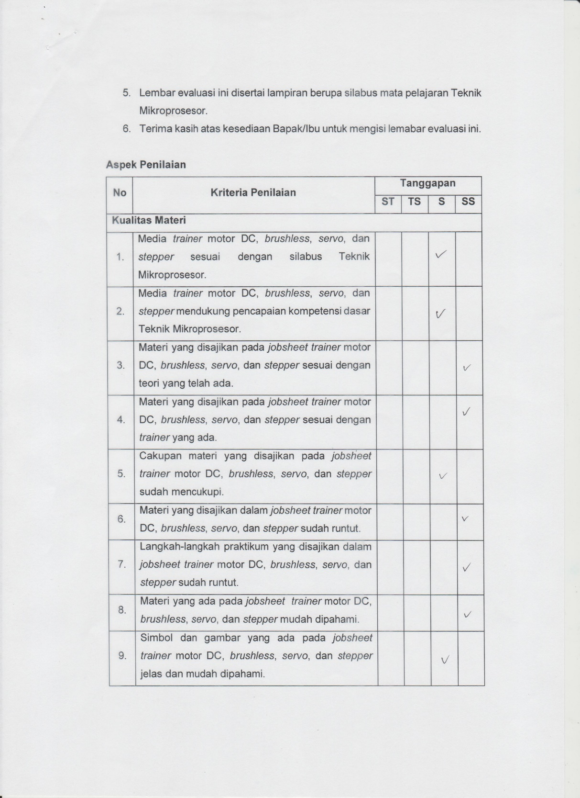
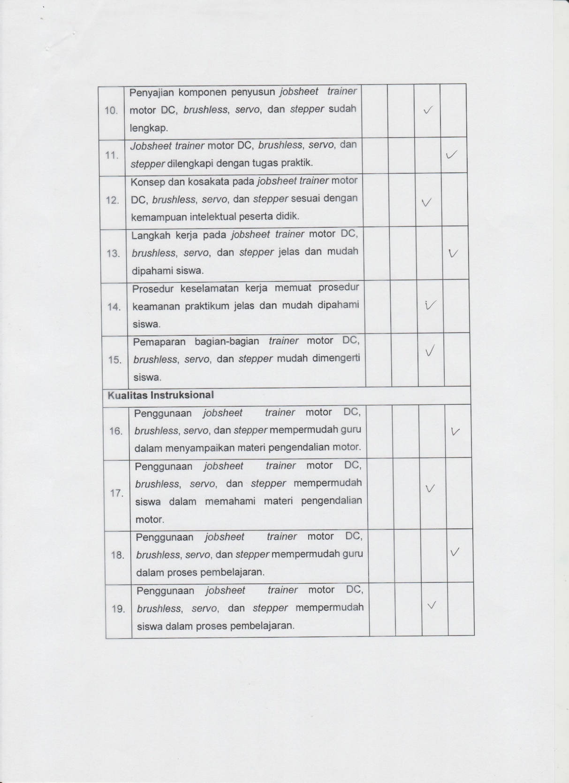
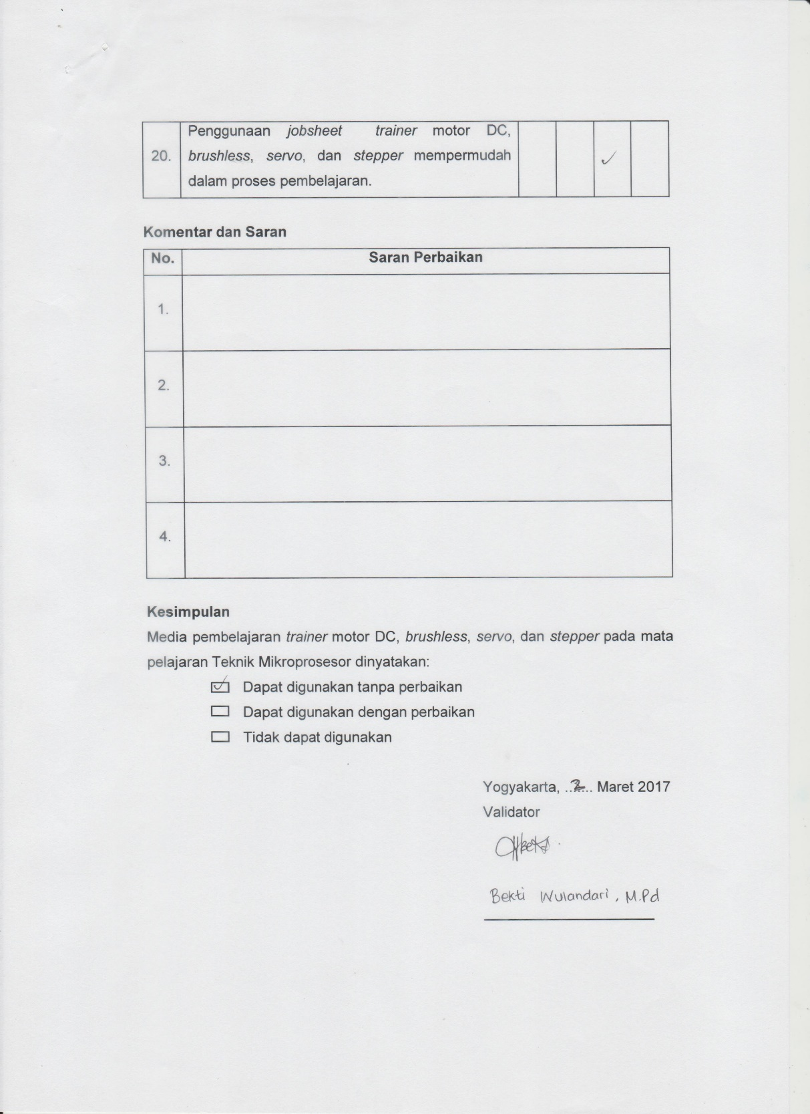

Lampiran 24. Surat Pernyataan Validasi Ahli Materi 2
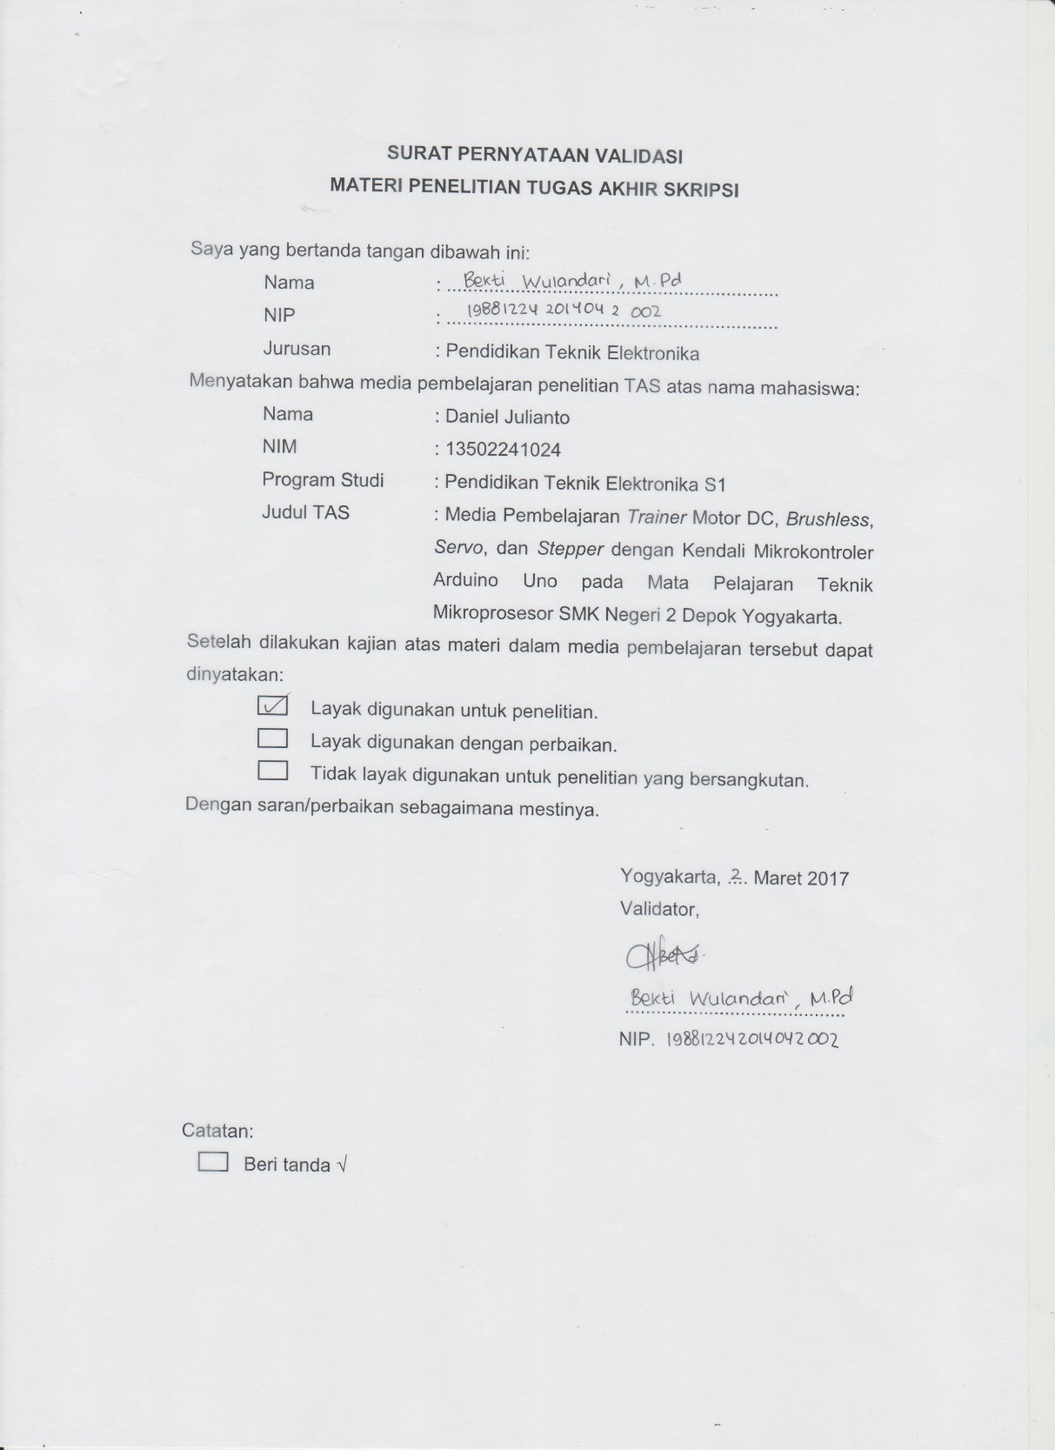

Lampiran 25. Lembar Evaluasi Responden (Siswa)
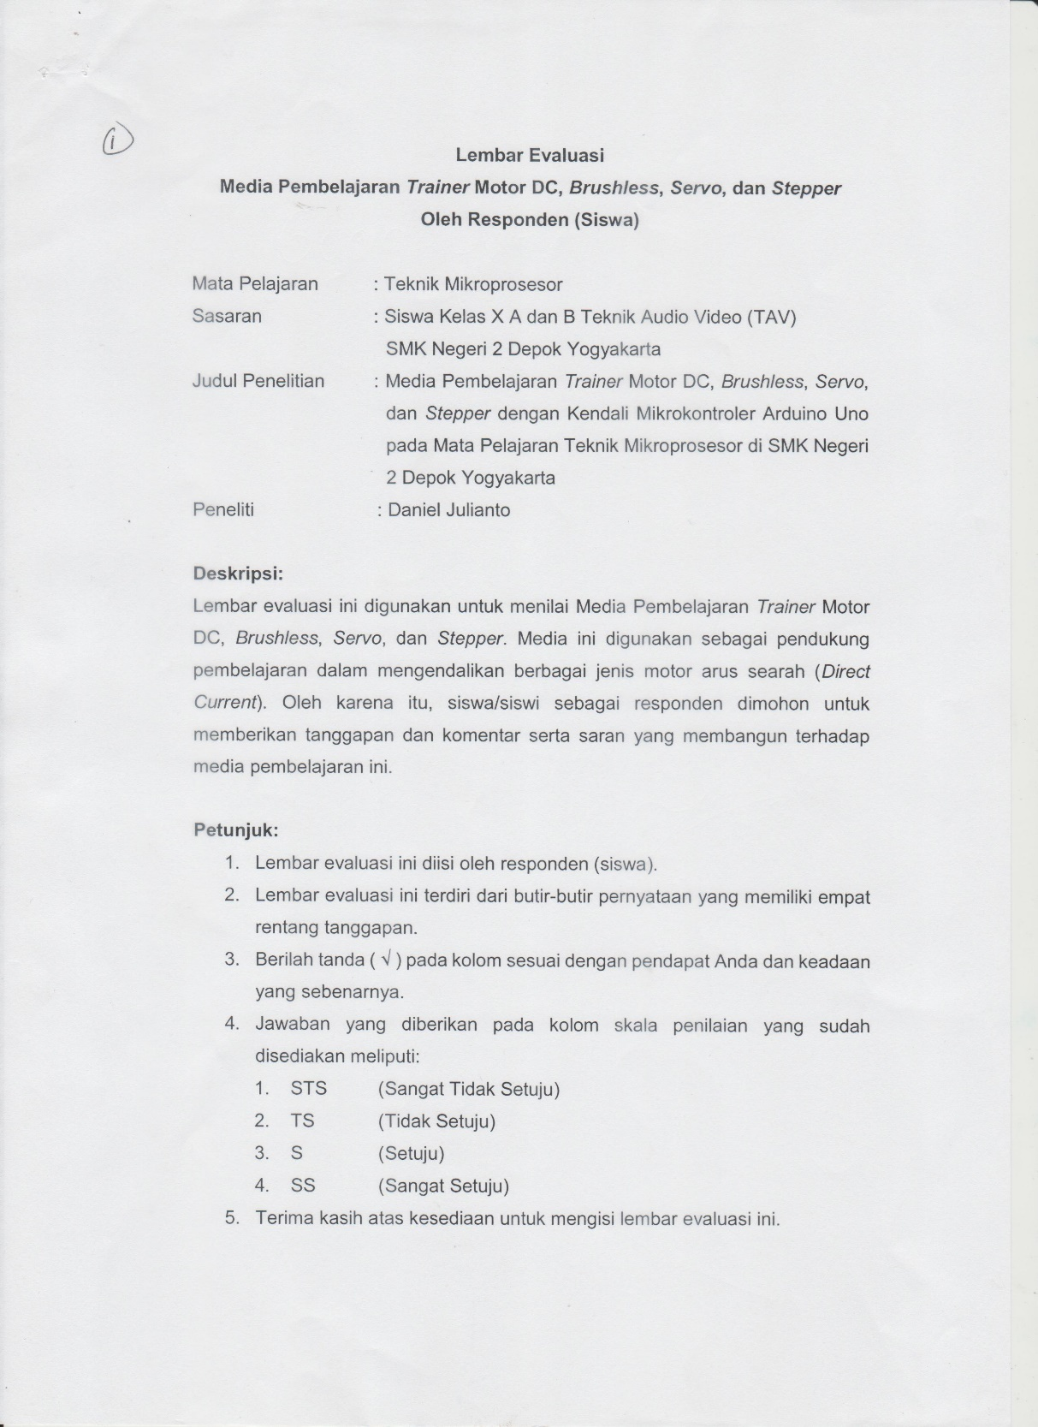
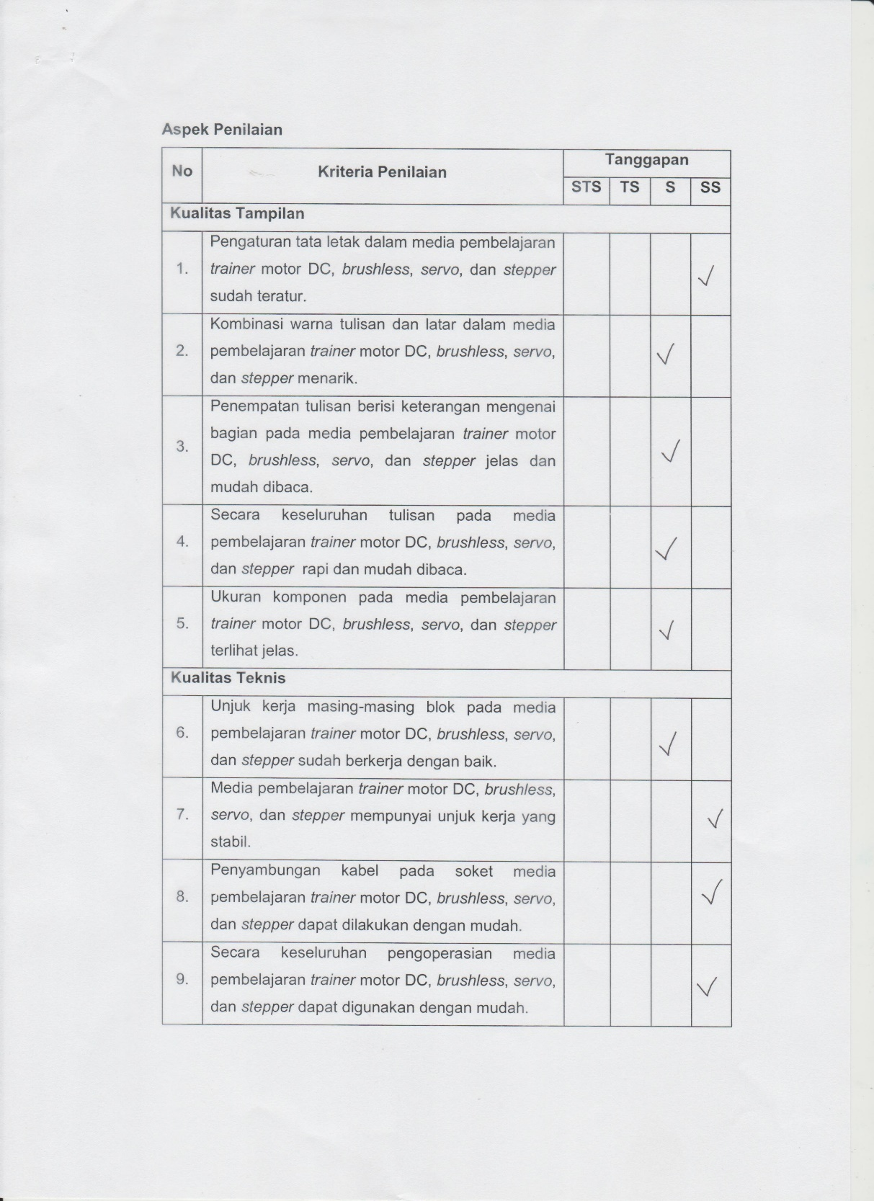
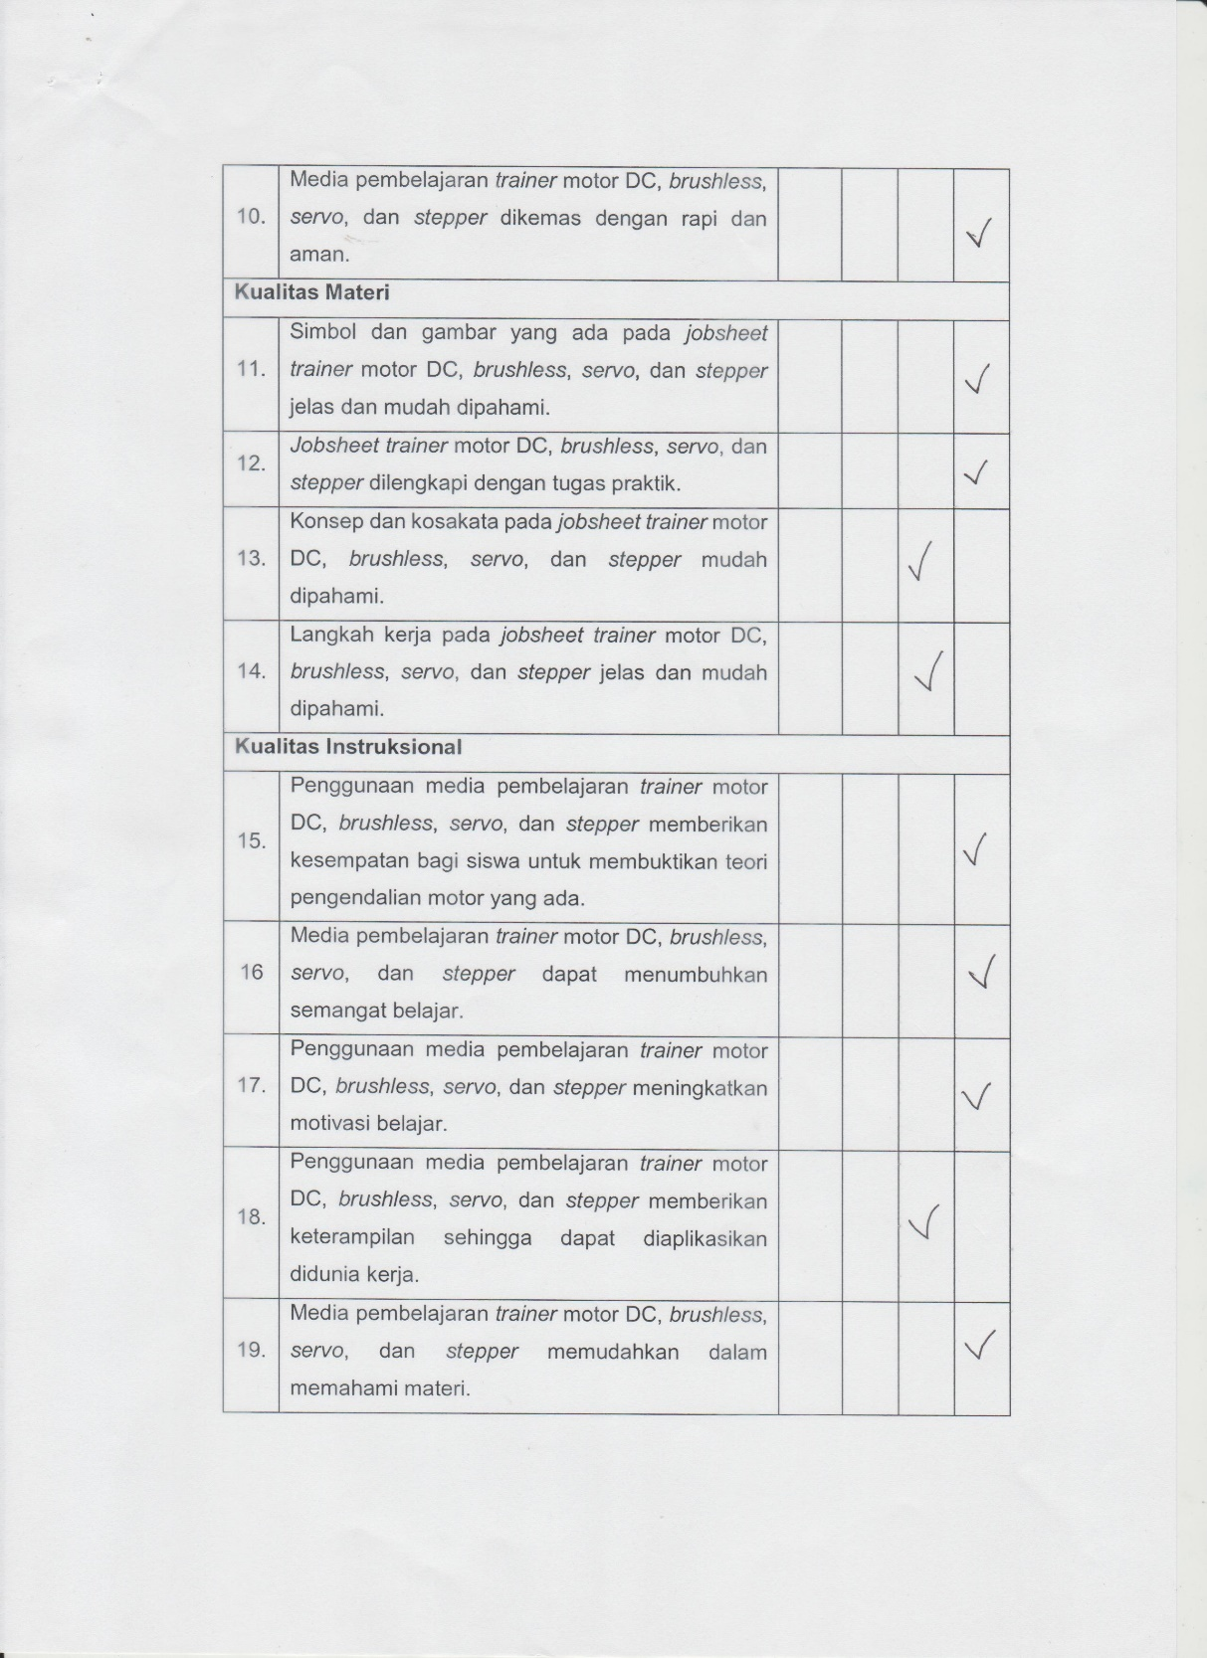
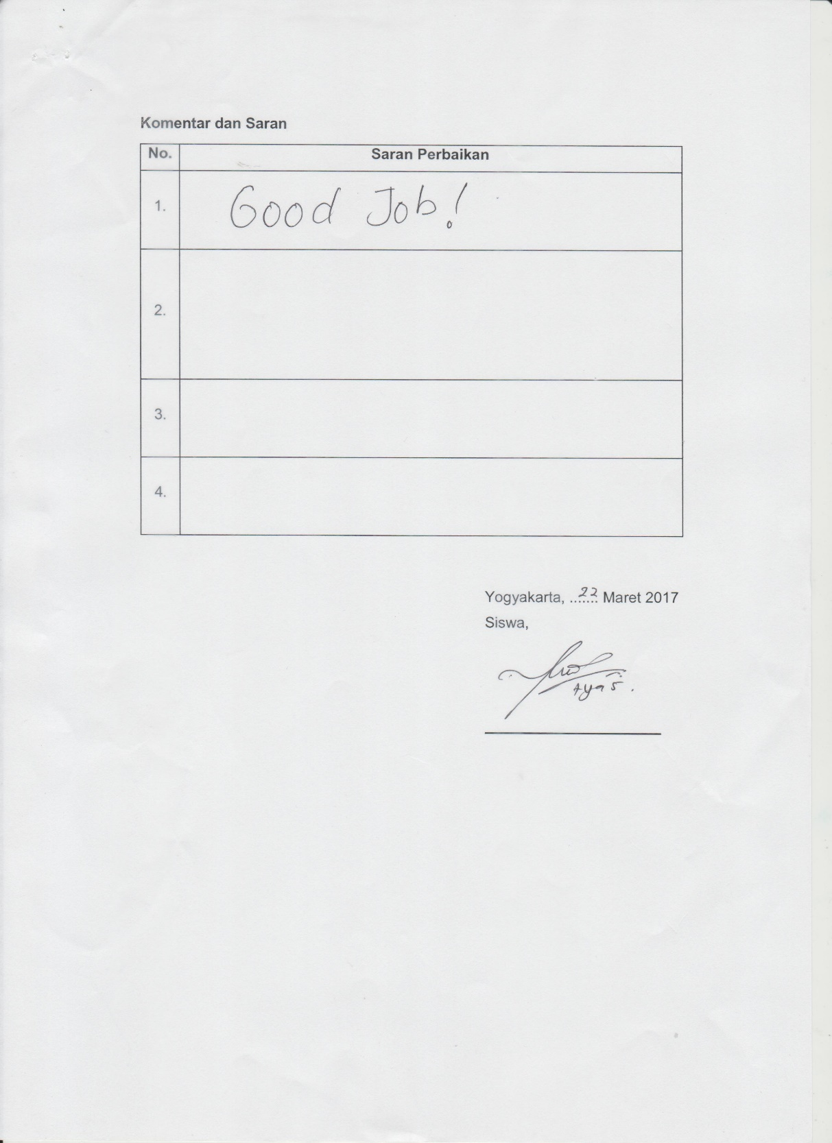

Lampiran 26. Hasil Uji Validitas Butir Instrumen

Lampiran 27. Hasil Uji Reliabilitas Instrumen

Lampiran 28. Hasil Uji Pemakaian oleh Siswa

Lampiran 29. Dokumentasi Penelitian
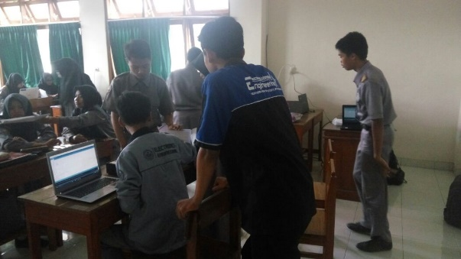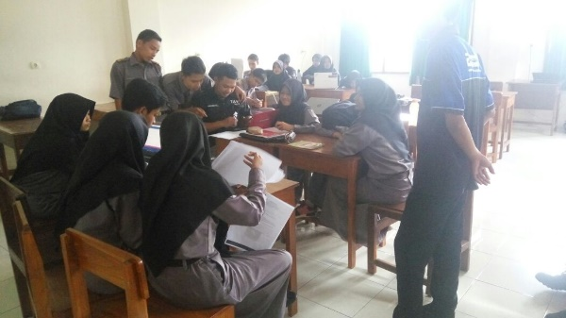
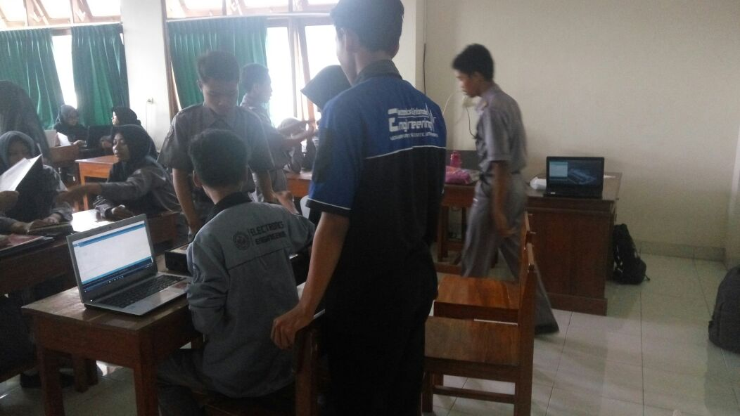
Uji Validasi Butir Instrumen
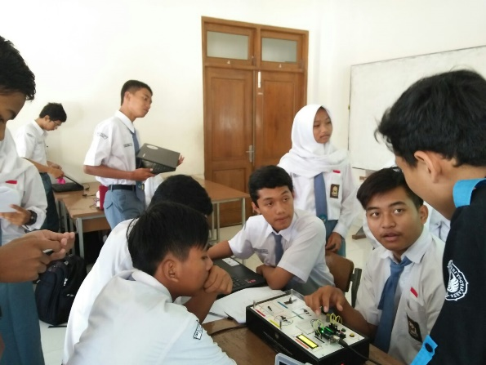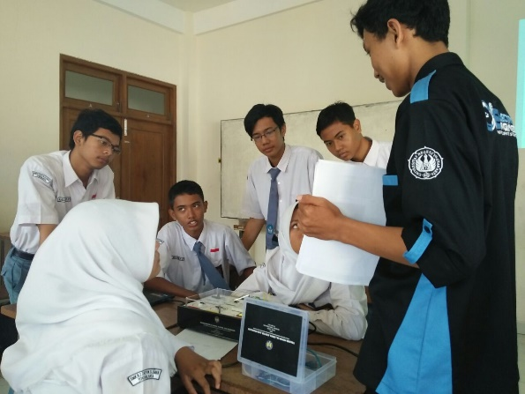
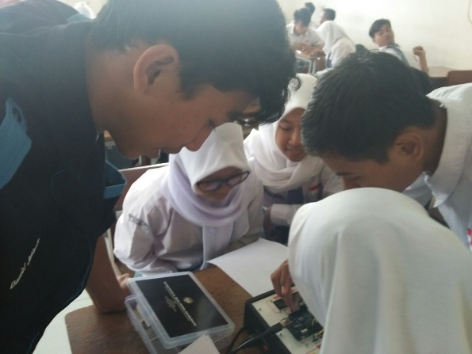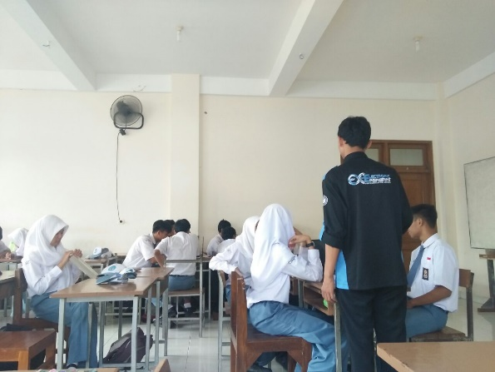
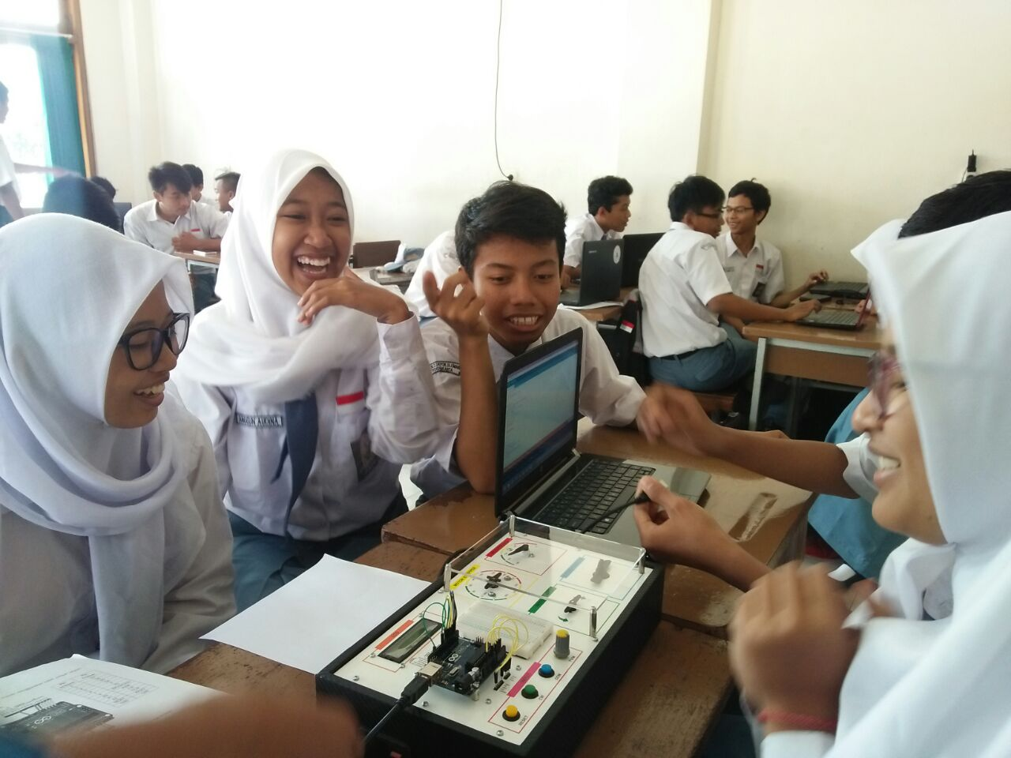
Uji Pemakaian di Kelas A
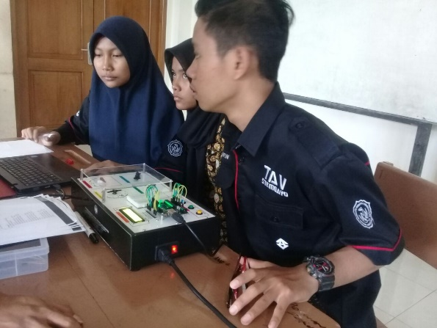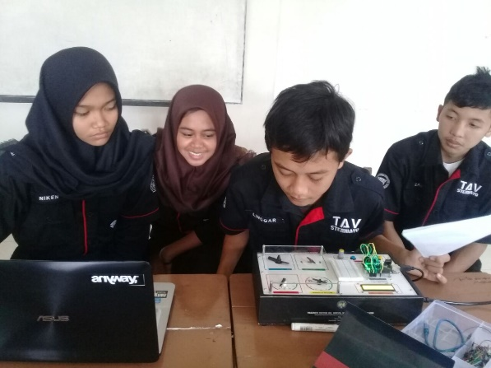
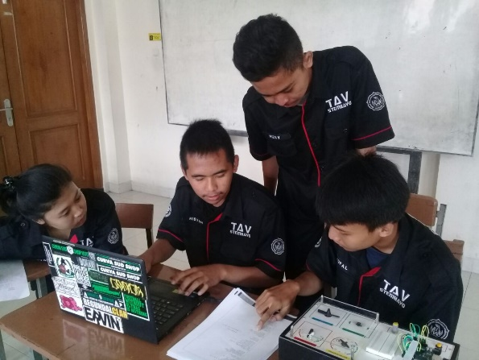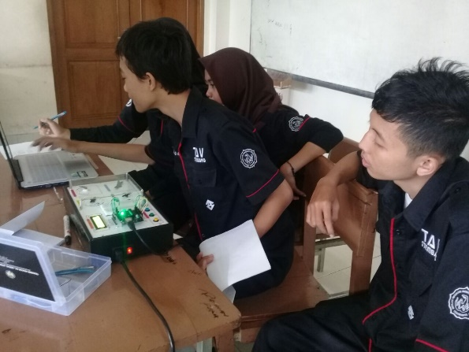
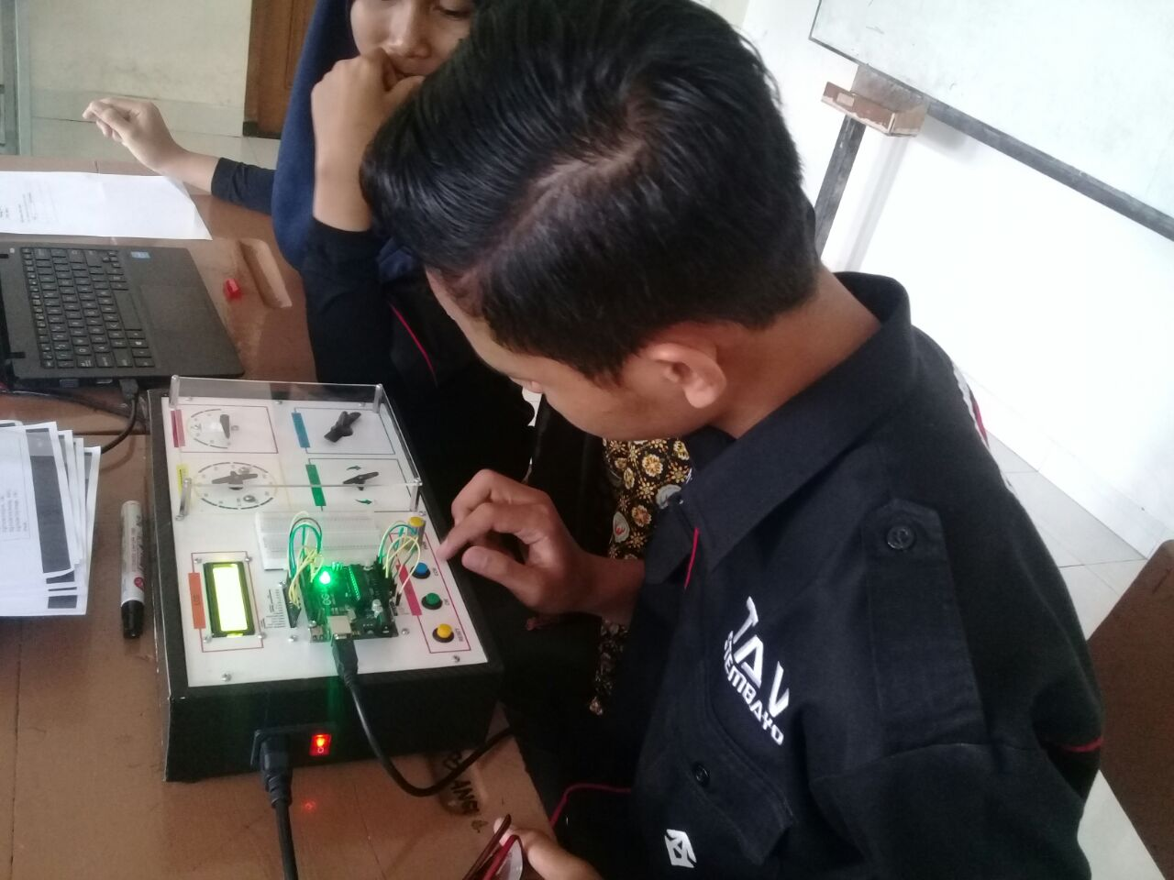
Uji Pemakaian di Kelas B

